# **LỜI CẢM ƠN**

Lời đầu tiên, em xin được gửi lời cảm ơn chân thành và sâu sắc đến thầy Nguyễn Văn Giáp, người thầy đã tận tình hướng dẫn, cho em những định hướng và ý kiến quý báu trong suốt quá trình hoàn thành khóa luận.

Em xin cảm ơn các thầy, cô trong khoa Công Nghệ Thông Tin cùng các thầy cô trong trường Đại học Công Nghiệp Thực Phẩm thành phố Hồ Chí Minh đã giảng dạy, truyền đạt cho em những kiến thức vô giá trong những năm học qua.

Em xin được gửi lời cảm ơn sâu sắc đến gia đình và bạn bè, những người luôn kịp thời động viên, khích lệ, giúp đỡ em vượt qua những khó khăn để em có thể hoàn thành nhiệm vụ của mình.

Do còn hạn chế về nhiều mặt nên đồ án của em không thể tránh khỏi những thiếu sót. Rất mong nhận được sự chỉ bảo, góp ý của thầy, cô và các bạn.

TP.HCM, tháng Sáu, 2014

Sinh viên thực hiện

Lê Thanh Diệp

# **MỤC LỤC**

CHƯƠNG 1 - CODEIGNITER 11

1.1 GIỚI THIỆU 11

1.1.1 Giới thiệu CodeIgniter 11

1.1.2 Giới thiệu MVC Framework 11

1.1.3 Cài đặt 12

1.2 TÌM HIỂU 13

1.2.1 Cấu trúc CodeIgniter 13

1.2.2 Dòng chảy dữ liệu 14

1.2.3 Các thư viện 15

1.2.4 Các helper và plugin 17

1.2.5 Bảo mật 17

1.3 KẾT LUẬN 18

CHƯƠNG 2 - TỔNG QUAN 19

2.1 GIỚI THIỆU 19

2.2 MỤC TIÊU VÀ PHẠM VI ĐỀ TÀI 19

2.2.1 Mục tiêu đề tài 19

2.2.2 Các yêu cầu xử lý nghiệp vụ 19

2.2.3 Phạm vi đề tài 21

2.3 KHẢO SÁT HỆ THỐNG 21

2.3.1 Sơ lược về hệ thống thông tin 21

2.3.2 Quy trình từng nghiệp vụ của hệ thống 21

2.4 KẾT CHƯƠNG 25

CHƯƠNG 3 - PHÂN TÍCH HỆ THỐNG 26

3.1 GIỚI THIỆU 26

3.2 PHÂN TÍCH DỮ LIỆU 27

3.2.1 Giới thiệu mô hình thực thể kết hợp 27

3.2.2 Lập mô hình thực thể kết hợp 30

3.2.3 Sưu liệu cho các thực thể trong mô hình 31

3.3 PHÂN TÍCH XỬ LÝ 41

3.3.1 Giới thiệu mô hình dòng dữ liệu (DFD) 41

3.3.2 Lập mô hình dòng dữ liệu 42

3.4 KẾT CHƯƠNG 45

CHƯƠNG 4 - THIẾT KẾ HỆ THỐNG 46

4.1 GIỚI THIỆU 46

4.2 MÔ HÌNH QUAN HỆ 46

4.2.1 Giới thiệu mô hình quan hệ 46

4.2.2 Thiết kế lược đồ cơ sở dữ liệu quan hệ 50

4.2.3 Xác định rõ từng bảng, thuộc tính, kiểu dữ liệu, các khóa 51

4.2.4 Lược đồ Diagram trên hệ quản trị SQL Server 60

4.3 MÔ HÌNH PHÂN CẤP CHỨC NĂNG 60

4.3.1 Giới thiệu mô hình phân cấp chức năng (BFD) 60

4.3.2 Xây dựng mô hình phân cấp chức năng 62

4.4 RÀNG BUỘC TOÀN VẸN 63

4.5 THIẾT KẾ GIAO DIỆN 76

4.5.1 Giao diện trang chủ 76

4.5.2 Giao diện trang đăng ký 78

4.5.3 Giao diện trang đăng nhập 80

4.5.4 Giao diện quản lý người dùng 80

4.5.5 Giao diện quản lý sản phẩm 83

4.5.6 Giao diện quản lý hóa đơn 85

4.5.7 Giao diện quản lý đặt hàng 86

4.5.8 Giao diện quản lý tin tức 87

4.5.9 Giao diện quản lý bình luận 89

4.5.10 Giao diện quản lý đánh giá 90

4.5.11 Giao diện trang khách hàng 91

4.5.12 Giao diện trang sản phẩm 94

4.5.13 Giao diện trang tin tức 98

4.5.14 Giao diện giỏ hàng 98

4.5.15 Giao diện đặt hàng 99

4.5.16 Giao diện tìm kiếm 104

CHƯƠNG 5 - KẾT LUẬN 105

5.1 KẾT QUẢ ĐẠT ĐƯỢC 105

5.2 HẠN CHẾ 106

5.3 HƯỚNG PHÁT TRIỂN 107

5.4 BÀI HỌC KINH NGHIỆM 107

TÀI LIỆU THAM KHẢO 108

# **DANH MỤC CÁC KÝ HIỆU VÀ CHỮ VIẾT TẮT**

**Viết tắt Tiếng Anh Tiếng Việt**

BPM Business Process Model Mô hình quy trình nghiệp vụ

DBMS Database Management System Hệ quản trị cơ sở dữ liệu

DFD Data Flow Diagram Mô hình dòng dữ liệu

BFD Business Function Diagram Mô hình phân cấp chức năng

FK Foreign Key Khóa ngoại

MVC Model-View-Controller Mô hình MVC

URI Uniform Resource Identifier

URL Uniform Resource Location

XML Extensible Markup Language

HTTT Hệ thống thông tin

# **DANH MỤC CÁC HÌNH VẼ VÀ ĐỒ THỊ**

Hình 1. 1: Cấu trúc codeigniter 13

Hình 1. 2: Sơ đồ thể hiện dòng chảy dữ liệu trong codeigniter 14

Hình 2. 1: Mô hình bpm đăng ký mới dành cho khách hàng 23

Hình 2. 2: Mô hình bpm quá trình bán hàng của website 24

Hình 2. 3: Hóa đơn bán hàng 1 24

Hình 2. 4: Hóa đơn bán hàng 2 25

Hình 3. 1: Mô hình dữ liệu ở mức vật lý 30

Hình 3. 2: Mô hình dữ liệu ở mức quan hệ 31

Hình 3. 3: Mô hình cấp 1 42

Hình 3. 4: Mô hình cấp 2 - mô tả quá trình quản lý bán hàng, sản phẩm, người dùng 42

Hình 3. 5: Mô hình cấp 3: phân rã chức năng quản lý nhập hàng 43

Hình 3. 6: Mô hình cấp 3: phân rã chức năng quản lý bán hàng 43

Hình 3. 7: Mô hình cấp 3: phân rã chức năng quản lý người dùng 44

Hình 3. 8: Mô hình cấp 3: phân rã chức năng quản lý sản phẩm 44

Hình 3. 9: Mô hình bfd quản lý mua bán máy tính 62

Hình 4. 1: Lược đồ cơ sở dữ liệu quan hệ 50

Hình 4. 2: Lược đồ diagram trên hệ quản trị sql server 60

Hình 4. 3: Giao diện trang chủ - phần đầu trang 76

Hình 4. 4: Giao diện trang chủ - phần thân trang 77

Hình 4. 5: Giao diện trang chủ - phần chân trang 77

Hình 4. 6: Giao diện trang đăng ký 78

Hình 4. 7: Giao diện trang đăng ký 78

Hình 4. 8: Giao diện trang chủ - phần chân trang 79

Hình 4. 9: Giao diện trang đăng nhập 80

Hình 4. 10: Giao diện quản lý người dùng 80

Hình 4. 11: Giao diện thêm người dùng 81

Hình 4. 12: Giao diện thêm người dùng 82

Hình 4. 13: Giao diện chỉnh sửa thông tin người dùng 82

Hình 4. 14: Giao diện chỉnh sửa thông tin người dùng 83

Hình 4. 15: Giao diện quản lý sản phẩm 83

Hình 4. 16: Giao diện cập nhật thông tin sản phẩm 84

Hình 4. 17: Giao diện cập nhật thông tin sản phẩm 84

Hình 4. 18: Giao diện quản lý hóa đơn 85

Hình 4. 19: Giao diện chi tiết hóa đơn 85

Hình 4. 20: Giao diện quản lý đặt hàng 86

Hình 4. 21: Giao diện chi tiết đặt hàng 86

Hình 4. 22: Giao diện quản lý tin tức 87

Hình 4. 23: Giao diện thêm tin tức 87

Hình 4. 24: Giao diện thêm tin tức 88

Hình 4. 25: Giao diện cập nhật tin tức 88

Hình 4. 26: Giao diện cập nhật tin tức 89

Hình 4. 27: Giao diện quản lý bình luận 89

Hình 4. 28: Giao diện cập nhật nội dung bình luận 90

Hình 4. 29: Giao diện quản lý đánh giá 90

Hình 4. 30: Giao diện chỉnh sửa thông tin đánh giá của sản phẩm 91

Hình 4. 31: Giao diện trang khách hàng 91

Hình 4. 32: Giao diện thay đổi thông tin tài khoản khách hàng 92

Hình 4. 33: Giao diện trang đổi mật khẩu 92

Hình 4. 34: Giao diện trang lịch sử mua hàng 93

Hình 4. 35: Giao diện hóa đơn của một khách hàng 93

Hình 4. 36: Giao diện sản phẩm với loại sản phẩm là máy tính bảng 94

Hình 4. 37: Giao diện sản phẩm với loại sản phẩm là máy tính xách tay 95

Hình 4. 38: Giao diện sản phẩm với loại sản phẩm là máy tính để bàn 95

Hình 4. 39: Giao diện sản phẩm với loại sản phẩm là phụ kiện 96

Hình 4. 40: Giao diện chi tiết sản phẩm 97

Hình 4. 41: Giao diện trang tin tức 98

Hình 4. 42: Giao diện giỏ hàng 98

Hình 4. 43: Giao diện thanh toán - xác nhận tài khoản 99

Hình 4. 44: Giao diện thanh toán - thông tin khách hàng 100

Hình 4. 45: Giao diện thanh toán - thông tin giao hàng 100

Hình 4. 46: Giao diện thanh toán – phương thức vận chuyển 101

Hình 4. 47: Giao diện thanh toán – phương thức thanh toán 102

Hình 4. 48: Giao diện thanh toán - xác nhận hóa đơn 103

Hình 4. 49: Giao diện thanh toán - thanh toán thành công 103

Hình 4. 50: Giao diện trang tìm kiếm 104

Hình 4. 51: Giao diện tìm kiếm theo giá tiền 104

# **LỜI MỞ ĐẦU**

Ngày nay trong thời kỳ công nghệ thông tin, cùng với nền kinh tế đang phát triển, đời sống được nâng cao, lĩnh vực thương mại điện tử không còn xa lạ với chúng ta như trước. Các mặt hàng được rao bán trên Internet ngày càng phong phú và đa dạng, đặc biệt là các thiết bị di động, sản phẩm công nghệ cao.

Các sản phẩm mới cùng các công nghệ mới đua nhau ra đời với tốc độ ngày càng nhanh. Chúng trở thành các phương tiện thiết yếu trong đời sống của mỗi con người chúng ta, phục vụ các nhu cầu hằng ngày của con người như: liên lạc, chơi game, nghe nhạc, xem tivi…Đặc biệt là máy tính, không còn đơn thuần là một chiếc thùng gồ ghề khó di chuyển nữa. Mà thay vào đó là những chiếc máy tính xách tay, máy tính bảng nhỏ gọn cùng với cấu hình mạnh mẽ, có thể di chuyển bất cứ đâu, phù hợp với công việc và cuộc sống bận rộn của đa số người dân hiện nay.

Do vậy mà các website mua bán máy tính trực tuyến lần lượt ra đời, các website không chỉ cung cấp các mặt hàng đa dạng về máy tính cũng như những phụ kiện cần thiết, mà còn cung cấp các dịch vụ giao dịch, đặt hàng trực tuyến, an toàn và bảo mật.

Các website không chỉ đòi hỏi sự chính xác, xử lý được nhiều nghiệp vụ trong quá trình mua bán, mà còn phải đáp ứng các yêu cầu khác như về tốc độ xử lý, giao diện thân thiện, mô hình hoá được thực tế vào máy tính, tính tương thích và bảo mật cao, giúp tiết kiệm được thời gian, công sức của con người, tăng độ chính xác và hiệu quả trong công việc.

Việc quản lý, mua bán máy tính trên trực tuyến nhằm mục đích nâng cao khả năng quảng bá sản phẩm đến khách hàng, giúp khách hàng dễ dàng chọn lựa sản phẩm phù hợp. Ngoài ra còn phát triển kinh doanh và nâng khả năng cạnh tranh của doanh nghiệp.

**NHẬN XÉT CỦA GIÁO VIÊN HƯỚNG DẪN**

🙢🕮🙠

**………………………………………………………………………………………………………………………………………………………………………………………………………………………………………………………………………………………………………………………………………………………………………………………………………………………………………………………………………………………………………………………………………………………………………………………………………………………………………………………………………………………………………………………………………………………………………………………………………………………………………………………………………………………………………………………………………………………………………………………………………………………………………………………………………………………………………………………………………………………………………………………………………………………………………………………………………………………………………………………………………………………………………………………………………………………………………………………………………………………………………………………………………………………………………………………………………………………………………………………………………………………………………………………………………………………………………………………………………………………………………………………………………………………………………………………………………………………………………………………………………………………………………………………………………………………………………………………………………………………………………………………………………………………………………………………………………………………………………………………………………………………………………………………………………………………………………………………………………………………………………………………………………………………………………………………………………………………………………………………………………………………………………………………………………………………………………………………………………………………………………………………………………………………………**

**NHẬN XÉT CỦA GIÁO VIÊN PHẢN BIỆN**

🙢🕮🙠

**………………………………………………………………………………………………………………………………………………………………………………………………………………………………………………………………………………………………………………………………………………………………………………………………………………………………………………………………………………………………………………………………………………………………………………………………………………………………………………………………………………………………………………………………………………………………………………………………………………………………………………………………………………………………………………………………………………………………………………………………………………………………………………………………………………………………………………………………………………………………………………………………………………………………………………………………………………………………………………………………………………………………………………………………………………………………………………………………………………………………………………………………………………………………………………………………………………………………………………………………………………………………………………………………………………………………………………………………………………………………………………………………………………………………………………………………………………………………………………………………………………………………………………………………………………………………………………………………………………………………………………………………………………………………………………………………………………………………………………………………………………………………………………………………………………………………………………………………………………………………………………………………………………………………………………………………………………………………………………………………………………………………………………………………………………………………………………………………………………………………………………………………………………………………**

# **CHƯƠNG 1 CODEIGNITER**

## GIỚI THIỆU

### Giới thiệu CodeIgniter

CodeIgniter Framework được xem là một PHP Framework phổ biến và dễ tiếp cận nhất so với các PHP Framework hiện hành. CodeIgniter được xây dựng và ra mắt vào ngày 28-02-2006. Trải qua nhiều lần cải biên và phát triển, hiện phiên bản mới nhất tính cho tới thời điểm này là 2.2.0.

Mục tiêu của CodeIgniter là hỗ trợ người lập trình phát triển các dự án nhanh hơn nhiều so với việc lập trình từ đầu, bằng cách cung cấp một tập hợp phong phú của các thư viện cho các chức năng cần thiết thông thường, cũng như một giao diện đơn giản và cơ cấu hợp lý để truy cập vào các thư viện. CodeIgniter giúp người lập trình sáng tạo, tập trung vào dự án của mình bằng cách giảm thiểu số lượng mã cần thiết cho một công việc nhất định.

CodeIgniter thật sự đã trở nên mạnh mẽ và đầy đủ với các thư viện hỗ trợ người dùng từ dễ đến khó trong việc phát triển ứng dụng web. Để học và làm việc tốt đối với CodeIgniter cũng giống các PHP Framework khác, người học phải có kiến thức nhất định về lập trình hướng đối tượng và xử lý mảng. Đồng thời am hiểu về kiến trúc MVC để có thể hiểu được quy trình và hướng hoạt động trong toàn ứng dụng.

### Giới thiệu MVC Framework

CodeIgniter là PHP Framework được xây dựng và phát triển dựa trên mô hình MVC (Model - View - Controller). Mô hình MVC giúp tách thành phần hiển thị giao diện (presentation) và xử lý (business logic) của một phần mềm thành những thành phần độc lập, từ đó giúp cho việc thiết kế, xử lý và bảo trì mã nguồn dễ dàng, đồng thời tăng khả năng mở rộng của phần mềm. CodeIgniter vận dụng mô hình này trong thiết kế, giúp tách biệt các tập tin giao diện với các tập tin xử lý dữ liệu, nâng cao khả năng quản lý và dễ bảo trì. Mỗi thành phần có một nhiệm vụ riêng biệt và độc lập với các thành phần khác:

* Model thể hiện các cấu trúc dữ liệu. Các lớp thuộc thành phần Model thường thực hiện các tác vụ như truy vấn, thêm, xóa, cập nhật dữ liệu. Khi dữ liệu trong Model thay đổi, thành phần View sẽ được cập nhật lại.
* View là thành phần thể hiện dữ liệu trong Model thành các giao diện tương tác với người sử dụng. Một Model có thể có nhiều View tùy thuộc vào các mục đích khác nhau.
* Controller đóng vai trò trung gian giữa Model và View. Thông tin người dùng từ View được gửi cho Controller xử lý, sau đó Controller tương tác với Model để lấy dữ liệu được yêu cầu, sau cùng Controller trả dữ liệu này về cho View.

### Cài đặt

Yêu cầu hệ thống: CodeIgniter có thể hoạt động trên nhiều hệ điều hành và server, yêu cầu có cài đặt PHP phiên bản 4.x hoặc cao hơn; hệ quản trị cơ sở dữ liệu: MySQL (4.1+), MySQLi, Mircrosoft SQL Server, Postgres, Oracle, SQLite, và ODBC.

Hướng dẫn cài đặt:

* Download bộ nguồn CodeIgniter tại website <http://codeigniter.com/download.php>
* Mở tập tin application/config/config.php bằng một chương trình soạn thảo, thay đổi giá trị $config['base_url']. Đây là đường dẫn tuyệt đối đến thư mục CodeIgniter trên server.
* Nếu ứng dụng có tương tác với cơ sở dữ liệu, thiết lập các giá trị cần thiết trong tập tin application/config/database.php.
* Tải tất cả thư mục và tập tin của CodeIgniter lên server.

Để nâng cao tính bảo mật hệ thống, người dùng có thể đổi tên thư mục system của CodeIgniter. Sau khi đổi tên, người dùng phải thay đổi giá trị biến $system_folder trong tập tin index.php.

## TÌM HIỂU

### Cấu trúc CodeIgniter

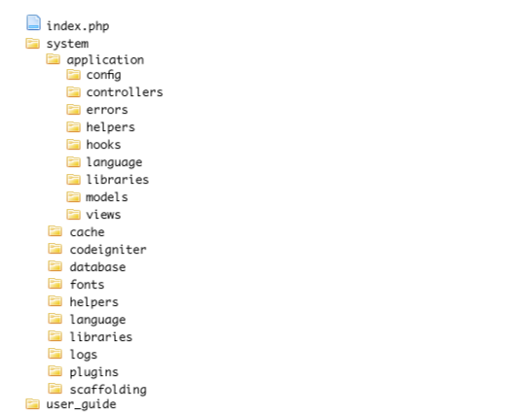

Hình 1. 1 Cấu trúc CodeIgniter

Tập tin index.php được xem như controller đầu vào, tiếp nhận các yêu cầu từ phía client và chuyển các yêu cầu này cho hệ thống xử lý.

Thư mục system bao gồm phần lõi của CodeIgniter. Chúng bao gồm các thư viện xây dựng sẵn, các tập tin ngôn ngữ, ghi chú về hệ thống. Trong số đó, các thư mục sau khá quan trọng:

* Thư mục application: Dành cho lập trình viên, các tập tin được lập trình cho ứng dụng sẽ lưu trong thư mục này.
* Thư mục cache: Bộ đệm của hệ thống, chứa các trang đã được xử lý trước đó.
* Thư mục helpers: Chứa các hàm hỗ trợ cho lập trình viên khi viết ứng dụng.
* Thư mục libraries: Chứa các thư viện dựng sẵn của CodeIgniter.

Đối với lập trình viên, các tập tin của ứng dụng sẽ được lưu trong thư mục system/application. Trong đó:

* Thư mục config: Chứa các tập tin cấu hình hệ thống
* Thư mục controllers: chứa các lớp controller
* Thư mục errors: chứa các tập tin lỗi
* Thư mục helpers: chứa các hàm tiện ích do người dùng định nghĩa
* Thư mục hooks: chứa các tập tin để mở rộng mã nguồn CodeIgniter
* Thư mục language: chứa các tập tin ngôn ngữ
* Thư mục libraries: chứa các thư viện cho người dùng dùng định nghĩa
* Thư mục models: chứa các lớp model
* Thư mục views: chứa các lớp view

Ta cũng có thể đổi tên của thư mục application thành tên tùy ý. Sau khi đổi tên, cần thiết lập tên mới cho biến $application_folder trong tập tin index.php. Ngoài ra, ta cũng có thể tạo nhiều ứng dụng trong cùng một bộ cài đặt CodeIgniter bằng cách tạo ra các thư mục con bên trong system/application. Các thư mục này có cùng cấu trúc giống như thư mục application gốc.

### Dòng chảy dữ liệu

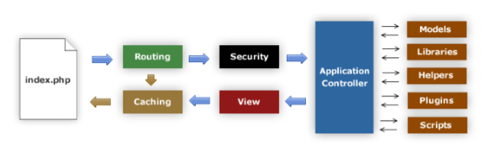

Hình 1. 2 Sơ đồ thể hiện dòng chảy dữ liệu trong CodeIgniter

Tập tin index.php đóng vai trò làm controller đầu vào, thiết lập các tài nguyên cần thiết cho hệ thống.

Routing: quá trình điều hướng giúp xác định các yêu cầu và hướng xử lý đối với chúng.

Caching: nếu dữ liệu được yêu cầu đã được lưu trong bộ đệm, CodeIgniter sẽ trả dữ liệu trong bộ đệm về phía client. Quá trình xử lý kết thúc.

Security: dữ liệu trước khi được chuyển đến các Controller sẽ được lọc để phòng chống XXS hoặc SQL Injection.

Application Controller: Controller xử lý dữ liệu nhận được bằng cách gọi đến các Models, Libraries, Helpers, Plugins…có liên quan.

View: Dữ liệu được chuyển qua View để hiển thị cho người dùng. Nếu chức năng caching được bật, dữ liệu sẽ được lưu trong cache cho những lần yêu cầu tiếp theo.

### Các thư viện

Sức mạnh của CodeIgniter nằm ở các thư viện xây dựng sẵn. Hiện tại, CodeIgniter hỗ trợ người dùng 26 thư viện sau:

* Benchmarking: đánh giá hiệu năng hệ thống.
* Calendar: hỗ trợ tạo lịch tự động.
* Cart: hỗ trợ chức năng giỏ hàng trong các website thương mại điện tử.
* Config: cho phép thiết lập hệ thống.
* Database: hỗ trợ thao tác trên cơ sở dữ liệu.
* Email: hỗ trợ gửi email.
* Encryption: hỗ trợ mã hóa và giải mã thông tin.
* File Uploading: hỗ trợ upload tập tin từ người dùng lên server.
* Form Validation: cho phép kiểm tra dữ liệu người dùng.
* FTP: hỗ trợ kết nối FTP.
* HTML Table: hỗ trợ xây dựng bảng tự động.
* Image Manipulation: hỗ trợ xử lý ảnh.
* Input and Security : hỗ trợ xử lý dữ liệu đầu vào và bảo mật.
* Loader : hỗ trợ tải các thành phần của CodeIgniter.
* Language: hỗ trợ hiển thị đa ngôn ngữ.
* Output: hỗ trợ xuất thông tin về phía trình duyệt của người dùng.
* Pagination: hỗ trợ phân trang tự động.
* Session: hỗ trợ xử lý session.
* Trackback: cho phép và nhận thông tin trackback.
* Template Parser: cho phép xây dựng và xử lý mã giả trong các tập tin view.
* Typography: hỗ trợ định dạng văn bản.
* Unit Testing: hỗ trợ unit testing.
* URI: cho phép lấy thông tin từ URI.
* User Agent: cho phép xác định thông tin trình duyệt của người dùng, thiết bị di động hay các robot đang truy cập website.
* XML-RPC: cho phép gửi yêu cầu đến một XML-RPC hoặc tự xây dựng một XML-RPC cho hệ thống.
* Zip Encoding: cho phép tạo tập tin ZIP.

Các thư viện chính:

* Input and Security: được xây dựng với mục đích tiền xử lý dữ liệu hệ thống (các biến $_POST, $_SERVER, $_COOKIE…) nhằm loại bỏ các mã độc đính kèm. Lớp Input and Security được khởi tạo một cách tự động khi hệ thống hoạt động, do đó lập trình viên không cần phải khai báo khởi tạo lớp này.
* Form Validation: giúp lập trình viên kiểm tra dữ liệu được gửi lên từ phía người dùng. Trong thư viện Form Validation đã được xây dựng sẵn một số ràng buộc dữ liệu thường gặp, ta có thể áp dụng vào lập trình một cách dễ dàng.
* Database: là một thư viện quan trọng trong CodeIgniter. Thư viện này giúp cho lập trình viên thực hiện các thao tác với cơ sở dữ liệu, theo hai hướng tiếp cận: thủ tục truyền thống và Active Record.
* Email: gửi email là một thao tác thường gặp khi xây dựng một ứng dụng web. Bản thân PHP có hỗ trợ hàm mail() để thực hiện gửi email. Nhưng để thực hiện những chức năng cao cấp hơn, ta có thể sử dụng thư viện Email của CodeIgniter. Thư viện Email hỗ trợ những chức năng sau:
  + Gửi email bằng nhiều giao thức: Mail, Sendmail và SMTP.
  + Có thể gửi cho nhiều người cùng lúc.
  + CC (carbon copy) và BCC (blind carbon copy).
  + Gửi email dưới dạng HTML hoặc thuần văn bản.
  + Đính kèm tập tin.
  + Thiết lập độ ưu tiên.
  + Hỗ trợ wordwrap.
  + BCC Batch Mode, cho phép chia những danh sách email lớn thành những danh sách nhỏ hơn.
  + Hỗ trợ công cụ tìm lỗi.
* Session: giúp quản lý trạng thái của người dùng khi họ truy cập website. Các thông tin này được lưu trữ (và mã hóa) trong một tập tin cookie. Hoặc ta cũng có thể thiết lập lưu trữ session trong cơ sở dữ liệu để nâng cao tính bảo mật. Lưu ý, khái niệm session ở đây không liên quan đến session của PHP. CodeIgniter tạo ra dữ liệu session của riêng nó, nhằm cung cấp một cách thức quản lý linh động hơn.

### Các helper và plugin

Helper là tập hợp những hàm tiện ích được xây dựng nhằm hỗ trợ lập trình viên thực hiện một số công việc nào đó. Chẳng hạn, URL Helper giúp tạo liên kết, Form Helper giúp tạo form, Cookie Helper giúp xử lý cookie…Các helper không được xây dựng thành từng lớp đối tượng, đơn giản chúng là tập hợp những hàm thủ tục được phân thành từng nhóm riêng biệt, và chúng không phụ thuộc vào nhau.

Các helper của CodeIgniter được lưu trong thư mục system/helpers. Lập trình viên có thể tự xây dựng riêng các helper cho mình, hoặc sử dụng helper được chia sẻ trên mạng. Các helper này được lưu trong thư mục system/application/helpers. Khi khai báo sử dụng một helper nào đó, trước tiên CodeIgniter sẽ tìm trong thư mục system/application/helpers, nếu không tìm thấy sẽ chuyển sang tìm trong thư mục system/helpers.

Plugin có chức năng tương tự như helper. Điểm khác biệt là plugin thường chỉ có duy nhất một hàm, trong khi helper là tập hợp các hàm cùng thực hiện một loại tác vụ nào đó. Các plugin được lưu trong thư mục system/plugins, hoặc system/application/plugins. Khi sử dụng plugin, CodeIgniter sẽ tìm trong thư mục system/application/plugins trước, sau đó đến thư mục system/plugins.

### Bảo mật

Cơ chế bảo mật chặt chẽ của CodeIgniter giúp lập trình viên có thể yên tâm khi xây dựng ứng dụng. Để phòng ngừa các phương thức tấn công phổ biến như XSS hay SQL Injection, CodeIgniter chỉ cho phép các ký tự sau xuất hiện trong URI:

* Dữ liệu kiểu số và chữ.
* Dấu ngã ~, dấu chấm (.), dấu hai chấm (:), dấu gạch ngang (-), dấu gạch dưới (_).

Bằng cách này, các mã độc không thể được truyền trực tiếp vào hệ thống. Mặc định, CodeIgniter không chấp nhận dữ liệu GET vì cấu trúc URL của CodeIgniter dựa trên segment thay cho dạng query truyền thống.

Trong quá trình khởi động hệ thống, tất cả các biến toàn cục của hệ thống đều bị hủy, ngoại trừ $_POST và $_COOKIE. Cũng trong quá trình này, giá trị magic_quotes_runtime trong tập tin php.ini cũng được gán giá trị off. Điều này giúp cho lập trình viên không phải lọc các ký tự escape khi đọc thông tin từ cơ sở dữ liệu.

## KẾT LUẬN

Qua những tìm hiểu trên, ta thấy CodeIgniter là một nền tảng mạnh, cung cấp đầy đủ những thư viện và chức năng cần thiết để xây dựng một ứng dụng web với tốc độ nhanh mà vẫn đảm bảo hiệu năng hệ thống. So với các nền tảng khác, CodeIgniter không quá cồng kềnh, không làm lập trình viên giảm đi hứng thú khi sử dụng. Ngoài ra, cộng đồng người sử dụng CodeIgniter rất lớn, không ngừng đưa ra những plugin, helper hỗ trợ việc lập trình.

Dù cho CodeIgniter vẫn còn một số điểm hạn chế, nhưng về cơ bản, có thể nói CodeIgniter đang ngày càng nhận được sự ủng hộ từ phía các lập trình viên PHP. chức năng mới hữu ích và thú vị.

# **CHƯƠNG 2 TỔNG QUAN**

## GIỚI THIỆU

* Giới thiệu đề tài

Đề tài: “Tìm hiểu CodeIgniter, ứng dụng xây dựng website mua bán máy tính” nhằm tạo ra một trang web hoạt động về lĩnh vực kinh doanh và mua bán các mặt hàng máy tính hiện nay như: máy tính bảng, máy tính xách tay… Bên cạnh việc mua bán và thanh toán trực tuyến, trang web còn cung cấp các tin tức - công nghệ mới, cho phép quản lý và theo dõi các nhân viên, khách hàng cùng các quá trình nhập hàng, các hoạt động nhập, xuất hay chỉnh sửa dữ liệu…

* Lý do chọn đề tài

Hiện nay, các dịch vụ mua bán hàng và giao dịch trực tuyến đang trở nên khá phổ biến, các mặt hàng bày bán trên các website ngày càng phong phú và đa dạng. Bên cạnh đó, máy tính là một trong những mặt hàng đang được quan tâm nhất hiện nay. Việc liên lục ra đời các thế hệ mới cùng với cấu hình mạnh mẽ, máy tính luôn thu hút được nhiều sự quan tâm của khách hàng, đặc biệt là các bạn sinh viên. Vì vậy, em chọn đề tài này với mong muốn góp phần nhỏ vào việc quảng bá sản phẩm đến người dùng thông qua hệ thống website và giúp doanh nghiệp quản lý, kinh doanh sản phẩm một cách hiệu quả hơn.

## MỤC TIÊU VÀ PHẠM VI ĐỀ TÀI

### Mục tiêu đề tài

Xây dựng một hệ thống website cung cấp cho khách hàng các thông tin về các sản phẩm máy tính (mẫu mã, giá cả, khuyến mãi…), giúp khách hàng thuận tiện hơn trong việc lựa chọn và mua hàng thông qua Internet, tiết kiệm được thời gian và chi phí cho khách hàng cũng như doanh nghiệp, trở thành một cầu nối quan trọng giữa doanh nghiệp và khách hàng.

### Các yêu cầu xử lý nghiệp vụ



* Yêu cầu chức năng
  + - Quản lý người dùng
* Xem danh sách, chi tiết thông tin tài khoản người dùng.
* Thêm, cập nhật thông tin và khóa tài khoản người dùng.
  + - Quản lý sản phẩm
* Xem danh sách, chi tiết sản phẩm.
* Thêm, chỉnh sửa thông tin hoặc ngừng kinh doanh sản phẩm.
* Nhập sản phẩm mới.
* Quản lý bình luận, đánh giá sản phẩm.
  + - Quản lý hóa đơn
* Xem danh sách, chi tiết hóa đơn.
* In hóa đơn.
  + - Quản lý tin tức
* Xem danh sách, chi tiết tin tức.
* Thêm, xóa, sửa tin tức.
  + - Đặt hàng
* Xem danh sách, chi tiết đặt hàng.
* Thêm, cập nhật hoặc hủy đặt hàng.
  + - Tìm kiếm
* Tìm kiếm theo tên.
* Tìm kiếm theo giá.
* Tìm kiếm theo loại.
* Tìm kiếm theo nhà cung cấp.
  + - Quản lý thông tin cá nhân
* Xem thông tin cá nhân.
* Sửa thông tin cá nhân.
* Xem thông tin hàng hóa.
* Xem lịch sử mua hàng, đặt hàng.
* Xem danh sách các mặt hàng, chi tiết mặt hàng.
* Yêu cầu phi chức năng
* Tra cứu thông tin sản phẩm với thời gian truy xuất nhanh.
* Giao diện phù hợp.
* Hệ thống có thể triển khai trên web.
* Phần mềm có giao diện phù hợp, sử dụng tiện lợi, nhanh chóng cho người sử dụng. Có khả năng nhập, xuất dữ liệu cho mỗi lần nhập, xuất thiết bị kèm các bản in phiếu xuất, nhập.
* Xử lý được việc sửa dữ liệu nếu trong quá trình nhập có sai sót.
* Khi người sử dụng có nhu cầu xem thông tin thì có thể xem bằng chương trình tìm kiếm thông tin giúp việc tra cứu thông tin dễ dàng.
* Có thể cho biết tình hình bán hàng (thống kê được danh sách các mặt hàng hiện có, đã hết, còn tồn hay bán chạy nhất…) qua việc thống kê các phiếu nhập, xuất theo tháng, năm.

### Phạm vi đề tài

“Xây dựng website mua bán máy tính” là đề tài có phạm vi khá rộng, liên quan đến các hoạt động mua bán giữa khách hàng tiêu dùng và các doanh nghiệp. Các giải pháp đưa ra chỉ đúng trong hoàn cảnh và trường hợp cụ thể, trong một khoảng thời gian nhất định nào đó. Khóa luận này sẽ giới hạn ở các vấn đề mang tính chất lý luận và một vài giải pháp có thể ứng dụng cụ thể giúp cửa hàng kinh doanh ngày một phát triển.

## KHẢO SÁT HỆ THỐNG



### Sơ lược về hệ thống thông tin

HTTT là một ứng dụng đầy đủ và toàn diện nhất các thành tựu của công nghệ, của tin học vào tổ chức. Xây dựng thành công một HTTT không thể theo một mẫu sẵn có. Trước hết cần phải hiểu biết về tổ chức, sau đó phải vận dụng các hiểu biết về công nghệ thông tin, về quá trình hình thành và phát triển các HTTT để dự kiến một HTTT thích hợp cho nó.

Có rất nhiều định nghĩa khác nhau về HTTT tuy nhiên theo cách hiểu của các nhà tin học thì: HTTT được thể hiện bởi những con người, các thủ tục, dữ liệu và thiết bị tin học hoặc không tin học. Đầu vào của HTTT được lấy ra từ các nguồn và được xử lý bởi hệ thống sử dụng nó cùng các dữ liệu được lưu trữ trước đó. Kết quả xử lý được chuyển đến các đích hoặc cập nhật vào các kho lưu trữ dữ liệu.

### Quy trình từng nghiệp vụ của hệ thống

Hệ thống thực hiện 2 nhiệm vụ chính đó là quảng bá các sản phẩm và bán cho khách hàng. Để hoạt động của cửa hàng một cách hiệu quả và nhanh chóng cần phải có một hệ thống chi tiết và tối ưu.

Dưới đây là một số mô tả về các quy trình nghiệp vụ diễn ra tại hệ thống:

#### Đăng ký mới dành cho khách hàng

Khi truy cập vào website, khách hàng có thể đăng ký thành viên. Việc đăng ký thành viên sẽ giúp khách hàng thanh toán, xem các lịch sử thanh toán, thay đổi thông tin, hoặc điền các thông tin được nhanh chóng và thuận tiện hơn vào những lần mua sau.

Khi đăng ký mỗi khách hàng sẽ có được một tên đăng nhập và mật khẩu để truy cập và lưu các thông tin cần thiết như tên khách hàng, email, giới tính, ngày sinh, chứng minh nhân dân, số địa thoại, địa chỉ. Khi khách hàng mua hàng của hệ thống thì sẽ đươc lưu các thông tin đặt hàng, đối với các khách hàng cần giao hàng ở khu vực khác thì sẽ các áp dụng mức phí vận chuyển khác nhau.

#### Bán hàng

Khách hàng truy cập website sẽ tiến hành chọn sản phẩm, sau khi chọn được sản phẩm cần mua thì lưu vào giỏ hàng thông tin sản phẩm đó, hệ thống sẽ tiếp nhận thông tin sản phẩm và yêu cầu thông tin khách hàng. Hệ thống sẽ lưu các sản phẩm khách hàng đã chọn vào một giỏ hàng, sau đó khách hàng có thể chỉnh sửa giỏ hàng của mình trước khi đưa vào thanh toán. Ở đây, khách hàng có hai lựa chọn: có thể thanh toán trực tiếp hoặc thông qua chuyển khoản. Nếu khách hàng chọn chuyển khoản, khách hàng sẽ được hướng dẫn chuyển tiền vào tài khoản ngân hàng của cửa hàng. Trường hợp, khách hàng chọn hình thức thanh toán trực tiếp thì hệ thống sẽ lưu vào cơ sở dữ liệu sau đó sẽ thanh toán với khách hàng qua nhân viên giao hàng.

#### Mô hình diễn tả quy trình nghiệp vụ (Business Process Model - BPM)

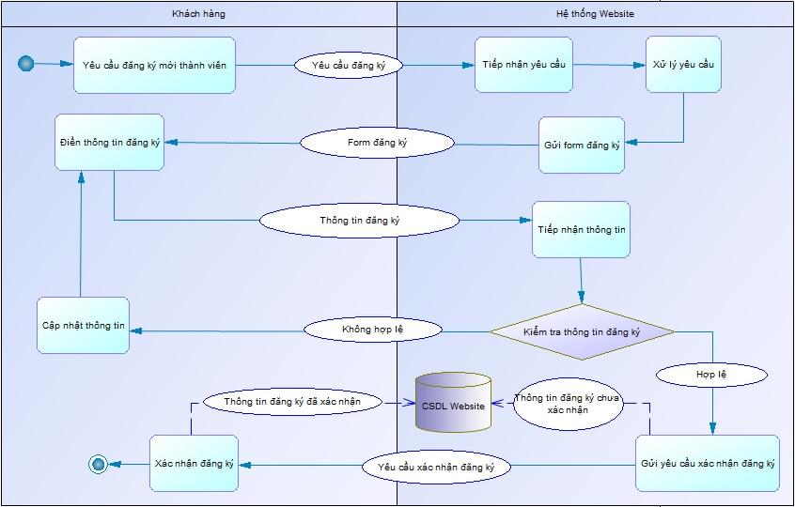

Hình 2. 1 Mô hình BPM đăng ký mới dành cho khách hàng

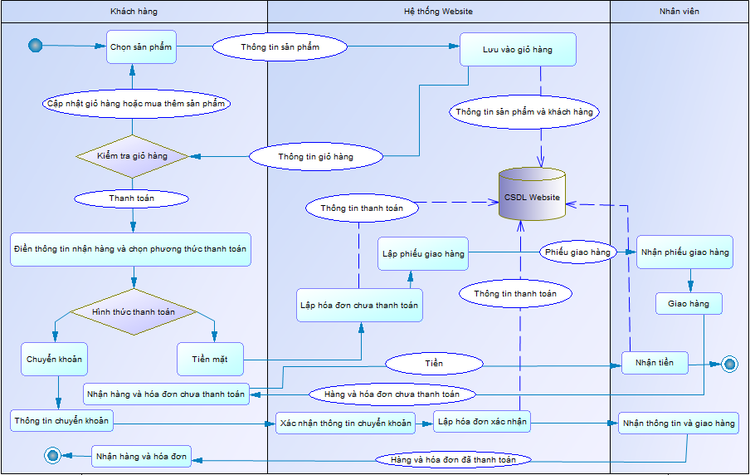

Hình 2. 2 Mô hình BPM quá trình bán hàng của website

#### Các biểu mẫu thu thập được trong quá trình khảo sát

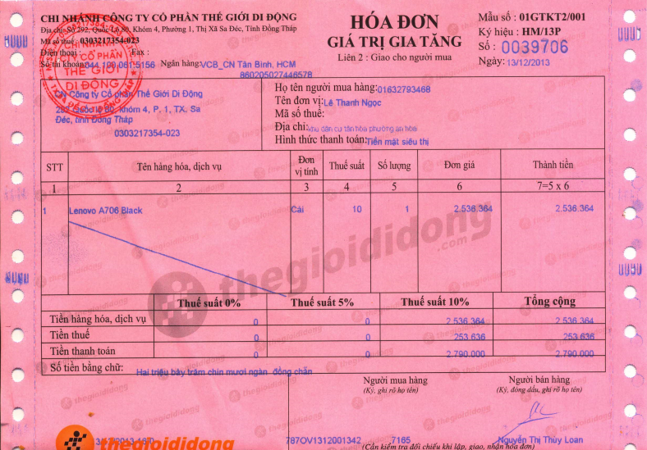

Hình 2. 3 Hóa đơn bán hàng 1

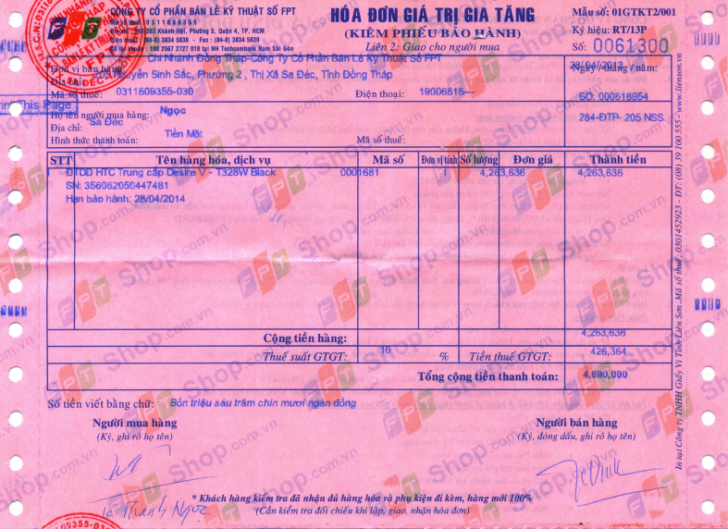

Hình 2. 4 Hóa đơn bán hàng 2

## KẾT CHƯƠNG

Với những dữ liệu thu thập được từ các cuộc khảo sát và các dữ liệu thông qua mạng internet em thấy rằng việc xử lý xuất nhập, quản lý người dùng, hóa đơn… đều bị sự chi phối của việc thiết kế CSDL, để có thể tìm hiểu sâu hơn về mô hình hệ thống chúng ta cần phải tìm hiểu về các mô hình thực thể kết hợp (CDM), mô hình phân cấp chức năng, mô hình luồng dữ liệu (DFD)…

# **CHƯƠNG 3 PHÂN TÍCH HỆ THỐNG**



## GIỚI THIỆU

Hệ thống thông tin (Information System) là sự kết hợp của phần cứng, phần mềm và mạng truyền thông được xây dựng và sử dụng để thu thập, tạo và phân phối các dữ liệu, thông tin và tri thức hữu ích một cách đặc trưng trong bối cảnh của tổ chức. Các tổ chức sử dụng các hệ thống thông tin với nhiều mục đích khác nhau. Đạt được lợi thế cạnh tranh, nắm bắt được nhiều khác hàng hơn hoặc cải tiến dịch vụ.

Là một hệ thống mà mục tiêu tồn tại của nó là cung cấp thông tin phục vụ cho hoạt động của con người trong một tổ chức nào đó. Có thể hiểu hệ thống thông tin là hệ thống mà mối liên hệ giữa các thành phần của nó cũng như mối liên hệ giữa nó với các hệ thống khác là sự trao đổi thông tin.

Hệ thống thông tin sử dụng đầy đủ và toàn diện nhất các thành tựu của công nghệ thông tin vào một tổ chức. Ngày nay, không một tổ chức hay một đơn vị nào là không có nhu cầu xây dựng các hệ thống thông tin. Không những nhu cầu xây dựng các hệ thống thông tin tăng lên, mà quy mô và mức độ phức tạp của chúng cũng không ngừng tăng. Do đặc thù của các hệ thống thông tin là sản phẩm đơn lẻ (không giống với bất kỳ cái nào trước đó), với quy mô và độ phức tạp ngày càng tăng, lại là sản phẩm “không nhìn thấy”, nên phân tích và thiết kế trở thành một yêu cầu bắt buộc để có được một hệ thống tốt. Có thể hình dung phân tích thiết kế một hệ thống thông tin là quá trình tìm hiểu và mô phỏng lại hiện tượng, quy trình nghiệp vụ trong thế giới thực từ đó xây dựng hệ thống để giải quyết bài toán đặt ra trên máy tính.

Phân tích hệ thống là một khâu quan trọng trong bất kỳ một dự án tin học nào. Do tầm quan trọng và nhu cầu thực tế, phân tích các hệ thống thông tin có vai trò rất lớn trong quá trình làm một chương trình phần mềm, đặc biệt là phải nói lên sự cần thiết và tầm quan trọng của giai đoạn phân tích dữ liệu trong qui trình phân tích thiết kế hệ thống thông tin. Dữ liệu đóng một vai trò quan trọng trong việc xây dựng chương trình, nó tác động lớn đến việc quản lý hệ thống của chương trình. Quá trình phân tích kỹ thì sẽ tránh được các trường hợp như dư thừa và trùng lặp dữ liệu, không nhất quán dữ liệu, khó khăn trong việc truy xuất dữ liệu, tránh sự cô lập cũng như hạn chế chia sẻ dữ liệu,... Cơ sở dữ liệu được tập trung xử lý riêng lẻ, mỗi ứng dụng được thiết kế với nhiều tập tin dữ liệu riêng sẽ thuận lợi hơn trong quá trình thiết kế và xây dựng chương trình sau này.

## PHÂN TÍCH DỮ LIỆU



### Giới thiệu mô hình thực thể kết hợp

Mô hình quan hệ đặc tả các dữ liệu chính sẽ có trong hệ thống và mối quan hệ ràng buộc giữa chúng, thường được mô tả bằng sơ đồ quan hệ thực thể, các bảng thuộc tính và các ràng buộc dữ liệu.

* Các thành phần trong mô hình thực thể kết hợp:
* Kiểu thực thể (Entity): Kiểu thực thể là một tập hợp các thực thể biểu diễn cho một lớp tự nhiên các vật thể trong thế giới thực.
* Kiểu thuộc tính (attribute): Kiểu thuộc tính là các đặc điểm sử dụng để mô tả cho một kiểu thực thể trong mô hình thực thể liên kết. Tên gọi thường là danh từ. Có thể thấy kiểu thực thể được mô tả bởi cùng một tập hợp các kiểu thuộc tính.
* Khoá: một hay một tập kiểu thuộc tính của một kiểu thực thể được gọi là một khoá nếu giá trị của nó cho phép ta phân biệt các thực thể với nhau.
* Thuộc tính định danh: Nếu khoá chỉ gồm một kiểu thuộc tính duy nhất, ta gọi thuộc tính đó là một định danh.
* Kiểu liên kết (relationship): Kiểu liên kết là mối quan hệ giữa các kiểu thực thể với nhau.Giữa các thực thể có thể có hoặc không có liên kết với nhau. Đối với những thực thể có mối liên kết với nhau, thì tất cả các kiểu liên kết trong thế giới thực đều thuộc một trong ba kiểu: 1 - 1; 1 - n; n - n.
* Các thực thể của hệ thống mua bán thiết bị di động:

1. **NGƯỜI DÙNG (NGUOIDUNG)**

* Thực thể tượng trưng cho các thành viên sử dụng hệ thống.
* Thuộc tính: ID, HODEM, TENNGUOIDUNG, TENDANGNHAP, MATKHAU, EMAIL, NGAYSINH, DIACHI, TINHTHANH, GIOITINH, CMND, SDT, QUYEN, TRANGTHAI, HINHDAIDIEN.

1. **NHÀ CUNG CẤP (NHACUNGCAP)**

* Thực thể tượng trưng cho nhà cung cấp của các thiết bị máy tính.
* Thuộc tính: ID, TENNCC.

1. **QUYỀN (QUYEN)**

* Thực thể tượng trưng cho các quyền hạn trong hệ thống.
* Thuộc tính: ID, TENQUYEN.

1. **LOẠI SẢN PHẨM (LOAISANPHAM)**

* Thực thể tượng trưng cho các loại sản phẩm của hệ thống.
* Thuộc tính: ID, TENLOAI.

1. **SẢN PHẨM (SANPHAM)**

* Thực thể tượng trưng cho thông tin của các sản phẩm, mặt hàng trong hệ thống.
* Thuộc tính: ID, TENSANPHAM, LOAI, NHACUNGCAP, SOLUONG, HINHDAIDIEN, MOTA, DONGIA, NGAY, TINHTRANG, LUOTXEM, LUOTMUA.

1. **CHI TIẾT SẢN PHẨM (CHITIETSANPHAM)**

* Thực thể tượng trưng cho thông tin chi tiết của một sản phẩm.
* Thuộc tính: ID, MASANPHAM, HEDIEUHANH, MANHINH, CPU, CHIPSET, DOHOA, RAM, ROM, CAMERA, KETNOI, DIAQUANG, PIN, TRONGLUONG, BAOHANH, KHUYENMAI.

1. **BÌNH LUẬN (BINHLUAN)**

* Thực thể tượng trưng cho các bình luận trong hệ thống.
* Thuộc tính: ID, MASANPHAM, TENKHACHHANG, EMAIL, NOIDUNG, THOIGIAN.

1. **BÌNH LUẬN TIN TỨC (BINHLUANTINTUC)**

* Thực thể tượng trưng cho các bình luận của tin tức.
* Thuộc tính: ID, MATINTUC, MAKHACHHANG, NOIDUNG, THOIGIAN.

1. **ĐÁNH GIÁ (DANHGIA)**

* Thực thể tượng trưng cho các đánh giá trong hệ thống.
* Thuộc tính: ID, MASANPHAM, LUOTDANHGIA, TONGDIEM, DIEMDANHGIA.

1. **CHI TIẾT ĐÁNH GIÁ (CHITIETDANHGIA)**

* Thực thể tượng trưng cho chi tiết của một đánh giá.
* Thuộc tính: ID, MADANHGIA, MASANPHAM, MAKHACHHANG, DIEM, NOIDUNG, THOIGIAN.

1. **THÔNG TIN ĐẶT HÀNG (THONGTINDATHANG)**

* Thực thể tượng trưng cho thông tin đặt hàng của khách hàng.
* Thuộc tính: ID, NGAYDATHANG, NGAYTHANHTOAN, TENKHACHHANG, SDTKHACHHANG, TENNGUOINHAN, SDTNGUOINHAN, DIACHI, PTTHANHTOAN, PTVANCHUYEN, THANHTIEN, TINHTRANG, GIAMGIA, NGUOILAPDON, TONGTIEN.

1. **CHI TIẾT ĐẶT HÀNG (DATHANG)**

* Thực thể tượng trưng cho các chi tiết của đơn đặt hàng.
* Thuộc tính: MADATHANG, MASANPHAM, SOLUONG.

1. **LOẠI TIN TỨC (LOAITINTUC)**

* Thực thể tượng trưng cho các loại tin tức của hệ thống.
* Thuộc tính: ID, TENLOAI

1. **TIN TỨC (TINTUC)**

* Thực thể tượng trưng cho các tin tức của hệ thống.
* Thuộc tính: ID, TIEUDE, LOAITIN, MOTA, NOIDUNG, NGAYDANG, HINH, TACGIA, TINHTRANG.

1. **NHẬP HÀNG (NHAPHANG)**

* Thực thể tượng trưng cho các thông tin nhập hàng.
* Thuộc tính: ID, NGUOINHAP, NGAYNHAP, TONGTIEN, TINHTRANG.

1. **CHI TIẾT NHẬP HÀNG (CHITIETNHAPHANG)**

* Thực thể tượng trưng cho thông tin chi tiết của một lần nhập hàng.
* Thuộc tính: MANHAPHANG, MASANPHAM, SOLUONG, DONGIA.

1. **HÓA ĐƠN (HOADON)**

* Thực thể tượng trưng cho các hóa đơn của hệ thống.
* Thuộc tính: ID, NGAYDATHANG, NGAYTHANHTOAN, TENKHACHHANG, SDTKHACHHANG, TENNGUOINHAN, SDTNGUOINHAN, DIACHI, PTTHANHTOAN, PTVANCHUYEN, THANHTIEN, TINHTRANG, GIAMGIA, NGUOILAPDON, TONGTIEN.

1. **CHI TIẾT HÓA ĐƠN (CHITIETHOADON)**

* Thực thể tượng trưng cho chi tiết của một hóa đơn.
* Thuộc tính: MADATHANG, MASANPHAM, SOLUONG.

1. **HÌNH ẢNH (HINHANH)**

* Thực thể tượng trưng cho các hình ảnh trên trên hệ thống.
* Thuộc tính: ID, TENANH.

1. **TỈNH THÀNH (TINHTHANH)**

* Thực thể tượng trưng cho các tỉnh thành.
* Thuộc tính: ID, TENTINHTHANH.

### Lập mô hình thực thể kết hợp

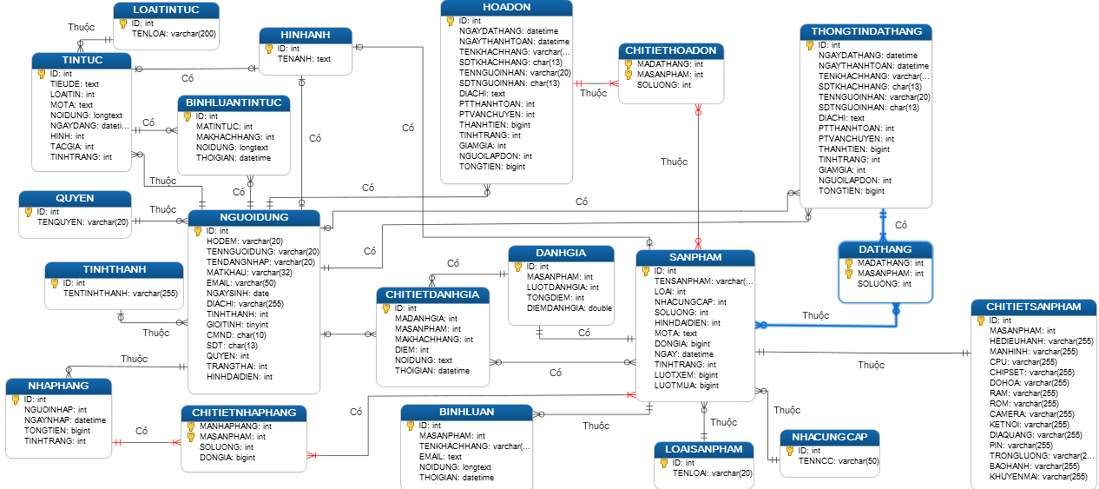

Hình 3. 1 Mô hình dữ liệu ở mức vật lý

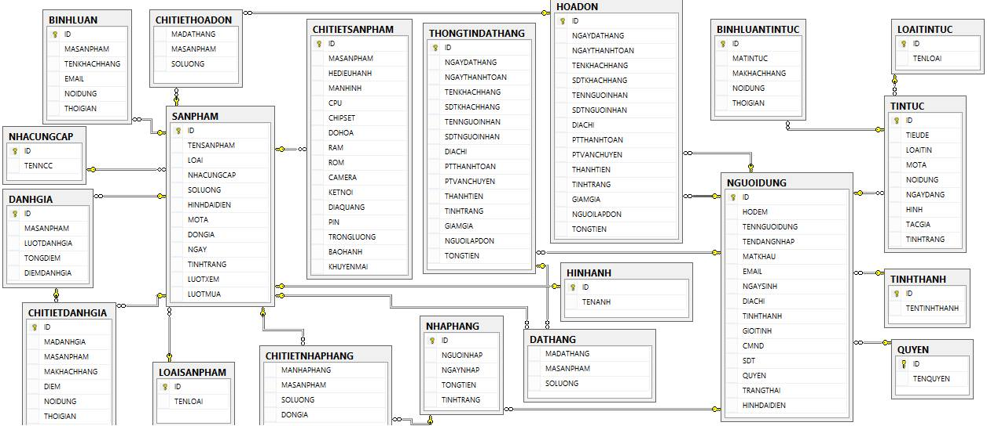

Hình 3. 2 Mô hình dữ liệu ở mức quan hệ

### Sưu liệu cho các thực thể trong mô hình

Xác định và mô tả thực thể:

##### NGƯỜI DÙNG (NGUOIDUNG)

|  |  |  |  |  |
| --- | --- | --- | --- | --- |
| TÊN THUỘC TÍNH | KIỂU DỮ LIỆU | MIỀN GIÁ TRỊ | BẮT BUỘC | DIỄN GIẢI THUỘC TÍNH |
| ID | int | 11 | Có | Mã người dùng |
| HODEM | varchar | 20 | Có | Họ đệm |
| TENNGUOIDUNG | varchar | 20 | Có | Tên người dùng |
| TENDANGNHAP | varchar | 20 | Có | Tên đăng nhập |
| MATKHAU | varchar | 32 | Có | Mật khẩu |
| EMAIL | varchar | 50 | Có | Email |
| NGAYSINH | date | 0 | Có | Ngày sinh |
| DIACHI | varchar | 255 | Không | Địa chỉ |
| TINHTHANH | int | 11 | Có | Tỉnh thành |
| GIOITINH | tinyint | 1 | Có | Giới tính |
| CMND | char | 10 | Không | CMND |
| SDT | char | 13 | Có | Số điện thoại |
| QUYEN | int | 11 | Có | Quyền |
| TRANGTHAI | int | 11 | Có | Trạng thái tài khoản |
| HINHDAIDIEN | int | 11 | Không | Hình đại diện |

##### NHÀ CUNG CẤP (NHACUNGCAP)

|  |  |  |  |  |
| --- | --- | --- | --- | --- |
| TÊN THUỘC TÍNH | KIỂU DỮ LIỆU | MIỀN GIÁ TRỊ | BẮT BUỘC | DIỄN GIẢI THUỘC TÍNH |
| ID | int | 11 | Có | Mã nhà cung cấp |
| TENNCC | varchar | 50 | Có | Tên nhà cung cấp |

##### QUYỀN (QUYEN)

|  |  |  |  |  |
| --- | --- | --- | --- | --- |
| TÊN THUỘC TÍNH | KIỂU DỮ LIỆU | MIỀN GIÁ TRỊ | BẮT BUỘC | DIỄN GIẢI THUỘC TÍNH |
| ID | int | 11 | Có | Mã quyền hạn |
| TENQUYEN | varchar | 20 | Có | Tên quyền hạn |

##### LOẠI SẢN PHẨM (LOAISANPHAM)

|  |  |  |  |  |
| --- | --- | --- | --- | --- |
| TÊN THUỘC TÍNH | KIỂU DỮ LIỆU | MIỀN GIÁ TRỊ | BẮT BUỘC | DIỄN GIẢI THUỘC TÍNH |
| ID | int | 11 | Có | Mã loại sản phẩm |
| TENLOAI | varchar | 20 | Có | Tên loại sản phẩm |

##### SẢN PHẨM (SANPHAM)

|  |  |  |  |  |
| --- | --- | --- | --- | --- |
| TÊN THUỘC TÍNH | KIỂU DỮ LIỆU | MIỀN GIÁ TRỊ | BẮT BUỘC | DIỄN GIẢI THUỘC TÍNH |
| ID | int | 11 | Có | Mã sản phẩm |
| TENSANPHAM | varchar | 50 | Có | Tên sản phẩm |
| LOAI | int | 11 | Có | Loại sản phẩm |
| NHACUNGCAP | int | 11 | Có | Nhà cung cấp |
| SOLUONG | int | 11 | Có | Số lượng |
| HINHDAIDIEN | int | 11 | Không | Hình đại diện |
| MOTA | text | 0 | Không | Mô tả |
| DONGIA | bigint | 20 | Có | Đơn giá |
| NGAY | datetime | 0 | Có | Ngày |
| TINHTRANG | int | 11 | Có | Tình trạng |
| LUOTXEM | bigint | 20 | Không | Lượt xem |
| LUOTMUA | bigint | 20 | Không | Lượt mua |

##### CHI TIẾT SẢN PHẨM (CHITIETSANPHAM)

|  |  |  |  |  |
| --- | --- | --- | --- | --- |
| TÊN THUỘC TÍNH | KIỂU DỮ LIỆU | MIỀN GIÁ TRỊ | BẮT BUỘC | DIỄN GIẢI THUỘC TÍNH |
| ID | int | 11 | Có | Mã chỉ tiết |
| MASANPHAM | varchar | 11 | Có | Mã sản phẩm |
| HEDIEUHANH | varchar | 255 | Không | Hệ điều hành |
| MANHINH | varchar | 255 | Không | Màn hình |
| CPU | varchar | 255 | Không | Vi xử lý |
| CHIPSET | varchar | 255 | Không | Chipset |
| DOHOA | varchar | 255 | Không | Đồ họa |
| RAM | varchar | 255 | Không | RAM |
| ROM | varchar | 255 | Không | ROM |
| CAMERA | varchar | 255 | Không | Camera |
| KETNOI | varchar | 255 | Không | Kết nối |
| DIAQUANG | varchar | 255 | Không | Đĩa quang |
| PIN | varchar | 255 | Không | Pin |
| TRONGLUONG | varchar | 255 | Không | Trọng lượng |
| BAOHANH | varchar | 255 | Không | Bảo hành |
| KHUYENMAI | varchar | 255 | Không | Khuyến mãi |

##### BÌNH LUẬN (BINHLUAN)

|  |  |  |  |  |
| --- | --- | --- | --- | --- |
| TÊN THUỘC TÍNH | KIỂU DỮ LIỆU | MIỀN GIÁ TRỊ | BẮT BUỘC | DIỄN GIẢI THUỘC TÍNH |
| ID | int | 11 | Có | Mã bình luận |
| MASANPHAM | int | 20 | Có | Mã sản phẩm |
| TENKHACHHANG | varchar | 20 | Có | Tên khách hàng |
| EMAIL | text | 0 | Có | Email |
| NOIDUNG | longtext | 0 | Có | Nội dung bình luận |
| THOIGIAN | datetime | 0 | Có | Thời gian bình luận |

##### BÌNH LUẬN TIN TỨC (BINHLUANTINTUC)

|  |  |  |  |  |
| --- | --- | --- | --- | --- |
| TÊN THUỘC TÍNH | KIỂU DỮ LIỆU | MIỀN GIÁ TRỊ | BẮT BUỘC | DIỄN GIẢI THUỘC TÍNH |
| ID | int | 11 | Có | Mã bình luận |
| MATINTUC | int | 11 | Có | Mã tin tức |
| MAKHACHHANG | int | 11 | Có | Mã khách hàng |
| NOIDUNG | longtext | 0 | Có | Nội dung bình luận |
| THOIGIAN | datetime | 0 | Có | Thời gian bình luận |

##### ĐÁNH GIÁ (DANHGIA)

|  |  |  |  |  |
| --- | --- | --- | --- | --- |
| TÊN THUỘC TÍNH | KIỂU DỮ LIỆU | MIỀN GIÁ TRỊ | BẮT BUỘC | DIỄN GIẢI THUỘC TÍNH |
| ID | int | 11 | Có | Mã đánh giá |
| MASANPHAM | int | 11 | Có | Mã sản phẩm |
| LUOTDANHGIA | int | 11 | Có | Số lượt đánh giá |
| TONGDIEM | int | 11 | Có | Tổng điểm |
| DIEMDANHGIA | double | 0 | Có | Điểm trung bình |

##### CHI TIẾT ĐÁNH GIÁ (CHITIETDANHGIA)

|  |  |  |  |  |
| --- | --- | --- | --- | --- |
| TÊN THUỘC TÍNH | KIỂU DỮ LIỆU | MIỀN GIÁ TRỊ | BẮT BUỘC | DIỄN GIẢI THUỘC TÍNH |
| ID | int | 11 | Có | Mã chi tiết đánh giá |
| MADANHGIA | int | 11 | Có | Mã đánh giá |
| MASANPHAM | int | 11 | Có | Mã sản phẩm |
| MAKHACHHANG | int | 11 | Có | Mã khách hàng |
| DIEM | int | 11 | Có | Điểm đánh giá |
| NOIDUNG | text | 0 | Có | Nội dung đánh giá |
| THOIGIAN | datetime | 0 | Có | Thời gian đánh giá |

##### THÔNG TIN ĐẶT HÀNG (THONGTINDATHANG)

|  |  |  |  |  |
| --- | --- | --- | --- | --- |
| TÊN THUỘC TÍNH | KIỂU DỮ LIỆU | MIỀN GIÁ TRỊ | BẮT BUỘC | DIỄN GIẢI THUỘC TÍNH |
| ID | int | 11 | Có | Mã đặt hàng |
| NGAYDATHANG | datetime | 0 | Có | Ngày đặt hàng |
| NGAYTHANHTOAN | datetime | 0 | Không | Ngày thanh toán |
| TENKHACHHANG | varchar | 20 | Có | Tên khách hàng |
| SDTKHACHHANG | char | 13 | Có | Sđt khách hàng |
| TENNGUOINHAN | varchar | 20 | Có | Tên người nhận |
| SDTNGUOINHAN | char | 13 | Có | Sđt người nhận |
| DIACHI | text | 0 | Có | Địa chỉ |
| PTTHANHTOAN | int | 11 | Có | PT thanh toán |
| PTVANCHUYEN | int | 11 | Có | PT vận chuyển |
| THANHTIEN | bigint | 20 | Có | Thành tiền |
| TINHTRANG | int | 11 | Có | Tình trạng |
| GIAMGIA | int | 11 | Không | Giảm giá |
| NGUOILAPDON | int | 11 | Có | Người lập đơn |
| TONGTIEN | bigint | 20 | Có | Tổng tiền |

##### CHI TIẾT ĐẶT HÀNG (DATHANG)

|  |  |  |  |  |
| --- | --- | --- | --- | --- |
| TÊN THUỘC TÍNH | KIỂU DỮ LIỆU | MIỀN GIÁ TRỊ | BẮT BUỘC | DIỄN GIẢI THUỘC TÍNH |
| MADATHANG | int | 11 | Có | Mã đặt hàng |
| MASANPHAM | int | 11 | Có | Mã sản phẩm |
| SOLUONG | int | 11 | Có | Số lượng |

##### LOẠI TIN TỨC (LOAITINTUC)

|  |  |  |  |  |
| --- | --- | --- | --- | --- |
| TÊN THUỘC TÍNH | KIỂU DỮ LIỆU | MIỀN GIÁ TRỊ | BẮT BUỘC | DIỄN GIẢI THUỘC TÍNH |
| ID | int | 11 | Có | Mã loại tin tức |
| TENLOAI | varchar | 20 | Có | Tên loại tin tức |

##### TIN TỨC (TINTUC)

|  |  |  |  |  |
| --- | --- | --- | --- | --- |
| TÊN THUỘC TÍNH | KIỂU DỮ LIỆU | MIỀN GIÁ TRỊ | BẮT BUỘC | DIỄN GIẢI THUỘC TÍNH |
| ID | int | 11 | Có | Mã tin tức |
| TIEUDE | text | 0 | Có | Tiêu đề |
| LOAITIN | int | 11 | Có | Loại tin |
| MOTA | text | 0 | Không | Mô tả ngắn |
| NOIDUNG | longtext | 0 | Không | Nội dung |
| NGAYDANG | datetime | 0 | Có | Ngày đăng |
| HINH | int | 11 | Không | Hình đại diện |
| TACGIA | int | 11 | Có | Tác giả |
| TINHTRANG | int | 11 | Có | Tình trạng |

##### NHẬP HÀNG (NHAPHANG)

|  |  |  |  |  |
| --- | --- | --- | --- | --- |
| TÊN THUỘC TÍNH | KIỂU DỮ LIỆU | MIỀN GIÁ TRỊ | BẮT BUỘC | DIỄN GIẢI THUỘC TÍNH |
| ID | int | 11 | Có | Mã nhập hàng |
| NGUOINHAP | int | 11 | Có | Người nhập hàng |
| NGAYNHAP | datetime | 0 | Có | Ngày nhập hàng |
| TONGTIEN | bigint | 20 | Có | Tổng tiền |
| TINHTRANG | int | 11 | Có | Tình trạng |

##### CHI TIẾT NHẬP HÀNG (CHITIETNHAPHANG)

|  |  |  |  |  |
| --- | --- | --- | --- | --- |
| TÊN THUỘC TÍNH | KIỂU DỮ LIỆU | MIỀN GIÁ TRỊ | BẮT BUỘC | DIỄN GIẢI THUỘC TÍNH |
| MANHAPHANG | int | 11 | Có | Mã nhập hàng |
| MASANPHAM | int | 11 | Có | Mã sản ohẩm |
| SOLUONG | int | 11 | Có | Số lượng |
| DONGIA | bigint | 20 | Có | Đơn giá |

##### HÓA ĐƠN (HOADON)

|  |  |  |  |  |
| --- | --- | --- | --- | --- |
| TÊN THUỘC TÍNH | KIỂU DỮ LIỆU | MIỀN GIÁ TRỊ | BẮT BUỘC | DIỄN GIẢI THUỘC TÍNH |
| ID | int | 11 | Có | Mã hóa đơn |
| NGAYDATHANG | datetime | 0 | Có | Ngày đặt hàng |
| NGAYTHANHTOAN | datetime | 0 | Không | Ngày thanh toán |
| TENKHACHHANG | varchar | 20 | Có | Tên khách hàng |
| SDTKHACHHANG | char | 13 | Có | Sđt khách hàng |
| TENNGUOINHAN | varchar | 20 | Có | Tên người nhận |
| SDTNGUOINHAN | char | 13 | Có | Sđt người nhận |
| DIACHI | text | 0 | Có | Địa chỉ |
| PTTHANHTOAN | int | 11 | Có | PT thanh toán |
| PTVANCHUYEN | int | 11 | Có | PT vận chuyển |
| THANHTIEN | bigint | 20 | Có | Thành tiền |
| TINHTRANG | int | 11 | Có | Tình trạng |
| GIAMGIA | int | 11 | Không | Giảm giá |
| NGUOILAPDON | int | 11 | Có | Người lập đơn |
| TONGTIEN | bigint | 20 | Có | Tổng tiền |

##### CHI TIẾT HÓA ĐƠN (CHITIETHOADON)

|  |  |  |  |  |
| --- | --- | --- | --- | --- |
| TÊN THUỘC TÍNH | KIỂU DỮ LIỆU | MIỀN GIÁ TRỊ | BẮT BUỘC | DIỄN GIẢI THUỘC TÍNH |
| MADATHANG | int | 11 | Có | Mã hóa đơn |
| MASANPHAM | int | 11 | Có | Mã sản phẩm |
| SOLUONG | int | 11 | Có | Số lượng |

##### HÌNH ẢNH (HINHANH)

|  |  |  |  |  |
| --- | --- | --- | --- | --- |
| TÊN THUỘC TÍNH | KIỂU DỮ LIỆU | MIỀN GIÁ TRỊ | BẮT BUỘC | DIỄN GIẢI THUỘC TÍNH |
| ID | int | 11 | Có | Mã hình ảnh |
| TENANH | text | 0 | Có | Tên hình ảnh |

##### TỈNH THÀNH (TINHTHANH)

|  |  |  |  |  |
| --- | --- | --- | --- | --- |
| TÊN THUỘC TÍNH | KIỂU DỮ LIỆU | MIỀN GIÁ TRỊ | BẮT BUỘC | DIỄN GIẢI THUỘC TÍNH |
| ID | int | 11 | Có | Mã tỉnh thành |
| TENTINHTHANH | varchar | 255 | Có | Tên tỉnh thành |



## ­PHÂN TÍCH XỬ LÝ

### Giới thiệu mô hình dòng dữ liệu (DFD)

* Mô hình dòng dữ liệu (DFD) là mô hình phân tích bao gồm việc mô hình hóa hệ thống thông tin từ các hoạt động hay xử lý thông tin và các dòng thông tin giữa các hoạt động/xử lý.
* Mô hình dòng dữ liệu theo trường phái phân tích có cấu trúc, chú ý đến xử lý hơn dữ liệu.
* Mô hình dòng dữ liệu bao gồm các khái niệm chính là xử lý (Process), dòng dữ liệu (Data Flow), kho dữ liệu (Data Store) và đầu cuối (Terminator):
  + Xử lý: là một hoạt động bên trong hệ thống thông tin, chuyển dổi dữ liệu của các dòng dữ liệu vào thành dòng dữ liệu ra. Tên của xử lý thường là một động từ, được biểu diễn đồ họa bằng hình bầu dục.
  + Dòng dữ liệu: biễu diễn sự di chuyển từ thành phần này đến thành phần kia của mô hình dòng dữ liệu. Các thành phần có thể là xử lý, kho dữ liệu và đầu cuối. Tên của dòng dữ liệu cho biết nội dung của dữ liệu di chuyển bên trong dòng dữ liệu. Dòng dữ liệu được biểu diễn đồ họa bằng một cung mũi tên chỉ hướng di chuyển. Dòng dữ liệu phải diễn đạt có ý nghĩa, phải thực hiện cho xử lý, dòng dữ liệu vào và ra phải khác nhau.
  + Kho dữ liệu: biểu diễn vùng chứa bên trong hệ thống thông tin, được biểu diễn đồ họa bằng hai đường thẳng song song. Kho dữ liệu đem lại lợi ích là cho phép nhiều xử lý có thể vận hành đồng hành trên một máy và cần thiết phải lưu trữ vào kho dữ liệu để sau này xử lý tiếp.
  + Đầu cuối: một đầu cuối là một thực thể bên ngoài mà có quan hệ giao tiếp với hệ thống thông tin. Tên của đầu cuối là tên của thực thể liên quan.

### Lập mô hình dòng dữ liệu

#### Mô hình cấp 1

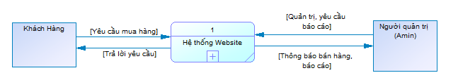

Hình 3. 3 Mô hình cấp 1

#### Mô hình cấp 2

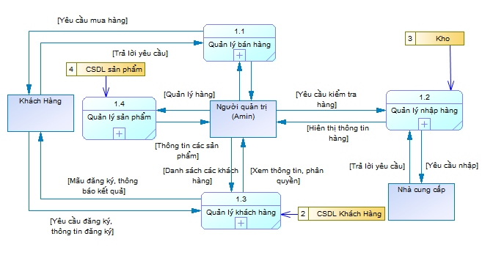

Hình 3. 4 Mô hình cấp 2 - Mô tả quá trình quản lý bán hàng, sản phẩm, người dùng

#### Mô hình cấp 3: phân rã chức năng quản lý nhập hàng

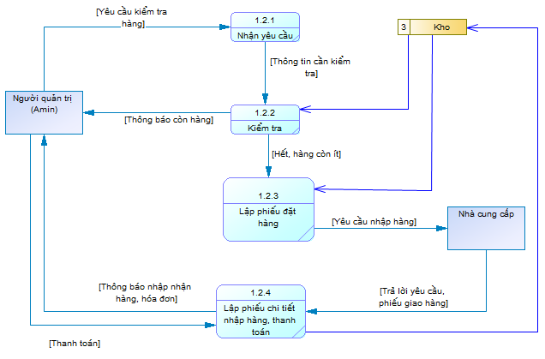

Hình 3. 5 Mô hình cấp 3: phân rã chức năng quản lý nhập hàng

#### Mô hình cấp 3: phân rã chức năng quản lý bán hàng

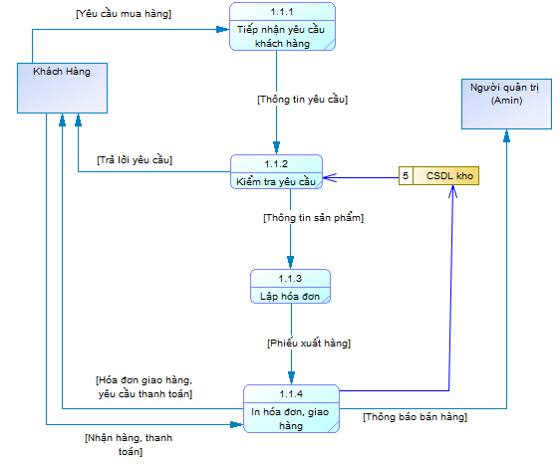

Hình 3. 6 Mô hình cấp 3: phân rã chức năng quản lý bán hàng

#### Mô hình cấp 3: phân rã chức năng quản lý người dùng

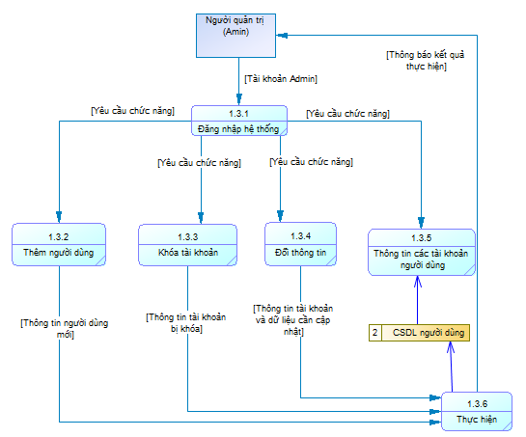

Hình 3. 7 Mô hình cấp 3: phân rã chức năng quản lý người dùng

#### Mô hình cấp 3: phân rã chức năng quản lý sản phẩm

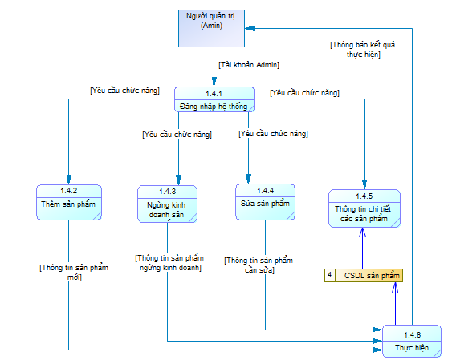

Hình 3. 8 Mô hình cấp 3: phân rã chức năng quản lý sản phẩm

## KẾT CHƯƠNG

* Trong chương này, em đã tìm hiểu được tầm quan trọng cũng như vai trò của giai đoạn phân tích trong hệ thống thông tin của một chương trình quản lý.
* Giới thiệu mô hình thực thể kết hợp, mô tả các thuộc tính của từng thực thể.
* Sưu liệu các thực thể trong mô hình kết hợp.
* Giới thiệu, vẽ và diễn giải mô hình dòng dữ liệu.
* Từ mô hình thực thể kết hợp và mô hình dòng dữ liệu ta thấy việc phân tích thiết kế dữ liệu rất quan trọng đối với việc thành công của chương trình sau này, nó quyết định sự phát triển của một phần mềm. Với mô hình dòng dữ liệu nó giúp biết được các chức năng của chương trình. Thực thể kết hợp là mô hình dữ liệu sẽ được mở rộng thành cơ sở dữ liệu hệ thống của chương trình vì vậy cần phải cân nhắc kỹ trước khi vẽ hai mô hình này.
* Phần mô hình dữ liệu quan hệ và thiết kế cơ sở dữ liệu sẽ được trình bày rõ hơn trong chương sau.

# **CHƯƠNG 4 THIẾT KẾ HỆ THỐNG**

## GIỚI THIỆU

Hệ thống là một nhóm các thành phần phụ thuộc lẫn nhau như một tập hợp các phần tử tác động qua lại lẫn nhau hoặc tương tác lẫn nhau tạo nên một thể hợp nhất. Trong một hệ thống, mỗi thành phần có thể có những chức năng khác nhau nhưng khi kết hợp lại chúng có những chức năng đặc biệt.

Hệ thống còn bao hàm ý nghĩa về kế hoạch, phương pháp, tổ chức các đối tượng một cách có trật tự để tạo thành một chỉnh thể. Hệ thống thông tin quản lý gồm bốn thành phần: Các phân hệ hay hệ thống con (Sub-systems), dữ liệu (Data), mô hình (Models) và các quy tắc quản lý (Management rules). Hệ thống thông tin quản lý phải có chức năng thu nhận, xử lý và phân phát thông tin đúng lúc đúng nơi nhận. Đồng thời hệ thống thông tin quản lý phải được thiết kế sao cho quản lý tối ưu các nguồn thông tin.

Thiết kế hệ thống quyết định hệ thống sẽ vận hành như thế nào, liên quan đến phần cứng, phần mềm, cơ sở hạ tầng mạng, giao diện, biểu mẫu và các báo cáo; Các chương trình cụ thể, files và cơ sở dữ liệu cần thiết.

Thiết kế hệ thống cần xác định:

* Kiến trúc chi tiết của hệ thống thông tin, liên quan đến các giao diện với người sử dụng và các đơn thể tin học cần áp dụng: Các quy tắc quản lý, cấu trúc dữ liệu.
* Thiết kế các đơn thể chương trình, chuẩn bị lập trình.
* Quy cách thử nghiệm chương trình, sử dụng các thư viện.
* Quy cách khai thác, ứng dụng bảo trì, hướng dẫn sử dụng, v.v...
* Các phương tiện và thiết bị liên quan.

## MÔ HÌNH QUAN HỆ



### Giới thiệu mô hình quan hệ

Mô hình dữ liệu quan hệ là mô hình được nghiên cứu nhiều nhất, và thực tiễn đã cho thấy rằng nó có cơ sở lý thuyết vững chắc nhất. Mô hình dữ liệu này cùng với mô hình thực thể kết hợp đang được sử dụng rộng khắp trong việc phân tích và thiết kế cơ sở dữ liệu hiện nay.

Sau đây là các khái niệm của mô hình dữ liệu quan hệ:

* Thuộc tính (Attribte):

Thuộc tính là các đặc điểm riêng của một đối tượng (đối tượng được hiểu như là một loại thực thể ở mô hình thực thể kết hợp), mỗi thuộc tính có một tên gọi và phải thuộc về một kiểu dữ liệu nhất định.

* Kiểu dữ liệu (Data type)

Các thuộc tính được phân biệt qua tên gọi và phải thuộc một kiểu dữ liệu nhất định (số, chuỗi, ngày tháng, logic, hình ảnh,…). Kiểu dữ liệu ở đây có thể là kiểu vô hướng hoặc là kiểu có cấu trúc. Nếu thuộc tính có kiểu dữ liệu là vô hướng thì nó được gọi là thuộc tính đơn hay thuộc tính nguyên tố, nếu thuộc tính có kiểu dữ liệu có cấu trúc thì ta nói rằng nó không phải là thuộc tính nguyên tố.

* Miền giá trị (Domain of values)

Thông thường mỗi thuộc tính chỉ chọn lấy giá trị trong một tập con của kiểu dữ liệu và tập hợp con đó gọi là miền giá trị của thuộc tính đó. Chẳng hạn thuộc tính GIOITINH có miền giá trị là {nam, nữ}, thuộc tính TINH có miền giá trị là {Thành phố Hồ Chí Minh, Hà Nội…}, thuộc tính SODIENTHOAI là các số thuộc tập {0; 1; 2;…, 9].

Lưu ý rằng nếu không lưu ý đến ngữ nghĩa thì tên của các thuộc tính thường được ký hiệu bằng các chữ cái in hoa đầu tiên trong bảng chữ cái la tinh: A, B, C, D,… Những chữ cái in hoa X, Y, Z, W,… thường dùng thay cho một nhóm nhiều thuộc tính. Đôi khi còn dùng các ký hiệu chữ cái với các chỉ số A1, A2,…, An để chỉ các thuộc tính trong trường hợp tổng quát hay muốn đề cập đến số lượng các thuộc tính. Tên thuộc tính phải được đặt một cách gợi nhớ, không nên đặt tên thuộc tính quá dài (vì như thế sẽ làm cho việc viết các câu lệnh truy vấn trở nên vất vả hơn), nhưng cũng không nên đặt tên thuộc tính quá ngắn (vì nó sẽ không cho thấy ngữ nghĩa của thuộc tính), đặc biệt không đặt trùng tên hai thuộc tính mang ngữ nghĩa khác nhau thuộc hai đối tượng khác nhau.

Trong nhiều hệ quản trị cơ sở dữ liệu, người ta thường đưa thêm vào miền giá trị của các thuộc tính một giá trị đặc biệt gọi là giá trị rỗng (NULL). Tuỳ theo ngữ cảnh mà giá trị này có thể đặc trưng cho một giá trị không thể xác định được hoặc một giá trị chưa được xác định ở vào thời điểm nhập tin nhưng có thể được xác định vào một thời điểm khác.

* Lược đồ quan hệ (Relation schema):

Tập tất cả các thuộc tính cần quản lý của một đối tượng cùng với các mối liên hệ giữa chúng được gọi là lược đồ quan hệ. Lược đồ quan hệ Q với tập thuộc tính {A1, A2,...,An} được viết là Q(A1, A2,...,An), ký hiệu: Q+ = {A1, A2,...,An}.

Chẳng hạn lược đồ quan hệ người dùng với các thuộc tính như đã được liệt kê trong ví dụ được viết như sau:

NGUOIDUNG (ID, TENNGUOIDUNG, TENDANGNHAP, MATKHAU, EMAIL, NGAYSINH, SDT, QUYEN, DIACHI, GIOITINH)

Thường thì khi thành lập một lược đồ quan hệ, người thiết kế gắn cho nó một ý nghĩa nhất định, gọi là tân từ của lược đồ quan hệ. Chẳng hạn tân từ của lược đồ quan hệ người dùng là: "Mỗi người dùng có mỗi ID duy nhất. Mỗi ID xác định các thuộc tính còn lại của người dùng đó như “ID, TENNGUOIDUNG, TENDANGNHAP, MATKHAU, EMAIL, NGAYSINH, SDT, QUYEN, DIACHI, GIOITINH”.

Khi phát biểu tân từ cho một lược đồ quan hệ, người thiết kế cần phải mô tả đầy đủ ý nghĩa để người khác tránh hiểu nhầm. Dựa vào tân từ này, người ta xác định được tập khoá, siêu khoá của lược đồ quan hệ (sẽ được trình bày trong những mục kế tiếp).

Nhiều lược đồ quan hệ cùng nằm trong một hệ thống thông tin được gọi là một lược đồ cơ sở dữ liệu. Khái niệm lược đồ quan hệ ứng với khái niệm loại thực thể ở mô hình thực thể kết hợp.

* Quan Hệ (Relation):

Sự thể hiện của lược đồ quan hệ ở một thời điểm nào đó được gọi là quan hệ, rõ ràng là trên một lược đồ quan hệ có thể xác định nhiều quan hệ. Thường ta dùng các ký hiệu như R, S, Q để chỉ các lược đồ quan hệ, còn quan hệ thường được dùng bởi các ký hiệu là r, s, q,…

Về trực quan thì quan hệ (hay bảng quan hệ) như là một bảng hai chiều gồm các dòng và các cột.

Một quan hệ có n thuộc tính được gọi là quan hệ n ngôi.

Để chỉ quan hệ r xác định trên lược đồ quan hệ Q ta viết r (Q).

*Bộ (Tuple):*

* Mỗi bộ là những thông tin về một đối tượng thuộc một quan hệ, bộ cũng còn được gọi là mẫu tin.
* Thường người ta dùng các chữ cái thường (như t, µ, …) để biểu diễn bộ trong quan hệ, chẳng hạn để nói t là một bộ của quan hệ r thì ta viết t ∈ r.
* Siêu Khoá – Khoá (Super key- key):

S là siêu khoá (Super key) của Q nếu với r là quan hệ bất kỳ trên Q, t1, t2 là hai bộ bất kỳ thuộc r thì t1.S ≠ t2.S. Một lược đồ quan hệ có thể có một hoặc nhiều siêu khoá.

Chẳng hạn lược đồ quan hệ người dùng ở trên có các siêu khoá là: {ID, TENNGUOIDUNG}, {ID, TENNGUOIDUNG, GIOTINH}, {ID, TENNGUOIDUNG, NGAYSINH, GIOITINH, DIACHI, SDT, EMAIL, QUYEN),...

Siêu khoá không chứa một siêu khoá nào khác được gọi là khoá chỉ định, trong trường hợp lược đồ quan hệ có nhiều khoá chỉ định (hay khoá nội), thì khoá được chọn để cài đặt gọi là khoá chính (trong các phần sau khoá chính được gọi tắt là khoá).Chẳng hạn với lược đồ quan hệ người dùng trên có khoá là {ID}. Thường các thuộc tính khoá được gạch dưới theo kiểu liền nét.

Một thuộc tính được gọi là thuộc tính khoá ngoại nếu nó không là thuộc tính khoá của một lược đồ quan hệ này nhưng lại là thuộc tính khoá của một lược đồ quan hệ khác, chẳng hạn như MAQH là khoá ngoại của lược đồ quan hệ người dùng. Thường các thuộc tính khoá ngoại được gạch dưới theo kiểu không liền nét.

NGUOIDUNG (ID, TENNGUOIDUNG, TENDANGNHAP, MATKHAU, EMAIL, NGAYSINH, SDT, QUYEN, DIACHI, GIOITINH)

QUYEN (ID, TENQUYEN)

Ý nghĩa thực tế của khoá là dùng để nhận diện một bộ trong một quan hệ, nghĩa là, khi cần tìm một bộ t nào đó, ta chỉ cần biết giá trị của thành phần khoá của t là đủ để dò tìm và hoàn toàn xác định được nó trong quan hệ.

Trong thực tế đối với các loại thực thể tồn tại khách quan (ví dụ: người dùng, sản phẩm,…) người thiết kế cơ sở dữ liệu thường gán thêm cho các lược đồ quan hệ này một thuộc tính giả gọi là mã số để làm khoá (ví dụ: mã số người dùng, mã sản phẩm,…). Trong khi đó các lược đồ quan hệ biểu diễn cho sự trừu tượng hoá thường có khoá là một tổ hợp của hai hay nhiều thuộc tính của nó.

Một số hệ quản trị cơ sở dữ liệu hiện nay có tự động kiểm tra tính duy nhất trên khoá chính.Tức là nếu thêm một bộ mới có giá trị khoá chính trùng với giá trị khoá chính của một bộ nào đó đã có trong quan hệ thì hệ thống sẽ báo lỗi và yêu cầu nhập lại một giá trị khác.

Người ta cũng quy ước rằng:

* Trong một bộ của quan hệ các thuộc tính khoá không chứa giá trị rỗng.
* Không được phép sửa đổi giá trị thuộc tính khoá của một bộ. Nếu muốn sửa đổi giá trị thuộc tính khoá của một bộ, người sử dụng phải huỷ bỏ bộ và sau đó thêm một bộ với giá trị khoá đã được sửa đổi.

### Thiết kế lược đồ cơ sở dữ liệu quan hệ



Hình 4. 1 Lược đồ cơ sở dữ liệu quan hệ

### Xác định rõ từng bảng, thuộc tính, kiểu dữ liệu, các khóa

##### NGƯỜI DÙNG (NGUOIDUNG)

|  |  |  |  |  |
| --- | --- | --- | --- | --- |
| TÊN THUỘC TÍNH | KIỂU DỮ LIỆU | MIỀN GIÁ TRỊ | BẮT BUỘC | DIỄN GIẢI THUỘC TÍNH |
| ID | int | 11 | Có | Mã người dùng |
| HODEM | varchar | 20 | Có | Họ đệm |
| TENNGUOIDUNG | varchar | 20 | Có | Tên người dùng |
| TENDANGNHAP | varchar | 20 | Có | Tên đăng nhập |
| MATKHAU | varchar | 32 | Có | Mật khẩu |
| EMAIL | varchar | 50 | Có | Email |
| NGAYSINH | date | 0 | Có | Ngày sinh |
| DIACHI | varchar | 255 | Không | Địa chỉ |
| TINHTHANH | int | 11 | Có | Tỉnh thành |
| GIOITINH | tinyint | 1 | Có | Giới tính |
| CMND | char | 10 | Không | CMND |
| SDT | char | 13 | Có | Số điện thoại |
| QUYEN | int | 11 | Có | Quyền |
| TRANGTHAI | int | 11 | Có | Trạng thái tài khoản |
| HINHDAIDIEN | int | 11 | Không | Hình đại diện |

##### NHÀ CUNG CẤP (NHACUNGCAP)

|  |  |  |  |  |
| --- | --- | --- | --- | --- |
| TÊN THUỘC TÍNH | KIỂU DỮ LIỆU | MIỀN GIÁ TRỊ | BẮT BUỘC | DIỄN GIẢI THUỘC TÍNH |
| ID | int | 11 | Có | Mã nhà cung cấp |
| TENNCC | varchar | 50 | Có | Tên nhà cung cấp |

##### QUYỀN (QUYEN)

|  |  |  |  |  |
| --- | --- | --- | --- | --- |
| TÊN THUỘC TÍNH | KIỂU DỮ LIỆU | MIỀN GIÁ TRỊ | BẮT BUỘC | DIỄN GIẢI THUỘC TÍNH |
| ID | int | 11 | Có | Mã quyền hạn |
| TENQUYEN | varchar | 20 | Có | Tên quyền hạn |

##### LOẠI SẢN PHẨM (LOAISANPHAM)

|  |  |  |  |  |
| --- | --- | --- | --- | --- |
| TÊN THUỘC TÍNH | KIỂU DỮ LIỆU | MIỀN GIÁ TRỊ | BẮT BUỘC | DIỄN GIẢI THUỘC TÍNH |
| ID | int | 11 | Có | Mã loại sản phẩm |
| TENLOAI | varchar | 20 | Có | Tên loại sản phẩm |

##### SẢN PHẨM (SANPHAM)

|  |  |  |  |  |
| --- | --- | --- | --- | --- |
| TÊN THUỘC TÍNH | KIỂU DỮ LIỆU | MIỀN GIÁ TRỊ | BẮT BUỘC | DIỄN GIẢI THUỘC TÍNH |
| ID | int | 11 | Có | Mã sản phẩm |
| TENSANPHAM | varchar | 50 | Có | Tên sản phẩm |
| LOAI | int | 11 | Có | Loại sản phẩm |
| NHACUNGCAP | int | 11 | Có | Nhà cung cấp |
| SOLUONG | int | 11 | Có | Số lượng |
| HINHDAIDIEN | int | 11 | Không | Hình đại diện |
| MOTA | text | 0 | Không | Mô tả |
| DONGIA | bigint | 20 | Có | Đơn giá |
| NGAY | datetime | 0 | Có | Ngày |
| TINHTRANG | int | 11 | Có | Tình trạng |
| LUOTXEM | bigint | 20 | Không | Lượt xem |
| LUOTMUA | bigint | 20 | Không | Lượt mua |

##### CHI TIẾT SẢN PHẨM (CHITIETSANPHAM)

|  |  |  |  |  |
| --- | --- | --- | --- | --- |
| TÊN THUỘC TÍNH | KIỂU DỮ LIỆU | MIỀN GIÁ TRỊ | BẮT BUỘC | DIỄN GIẢI THUỘC TÍNH |
| ID | int | 11 | Có | Mã chỉ tiết |
| MASANPHAM | varchar | 11 | Có | Mã sản phẩm |
| HEDIEUHANH | varchar | 255 | Không | Hệ điều hành |
| MANHINH | varchar | 255 | Không | Màn hình |
| CPU | varchar | 255 | Không | Vi xử lý |
| CHIPSET | varchar | 255 | Không | Chipset |
| DOHOA | varchar | 255 | Không | Đồ họa |
| RAM | varchar | 255 | Không | RAM |
| ROM | varchar | 255 | Không | ROM |
| CAMERA | varchar | 255 | Không | Camera |
| KETNOI | varchar | 255 | Không | Kết nối |
| DIAQUANG | varchar | 255 | Không | Đĩa quang |
| PIN | varchar | 255 | Không | Pin |
| TRONGLUONG | varchar | 255 | Không | Trọng lượng |
| BAOHANH | varchar | 255 | Không | Bảo hành |
| KHUYENMAI | varchar | 255 | Không | Khuyến mãi |

##### BÌNH LUẬN (BINHLUAN)

|  |  |  |  |  |
| --- | --- | --- | --- | --- |
| TÊN THUỘC TÍNH | KIỂU DỮ LIỆU | MIỀN GIÁ TRỊ | BẮT BUỘC | DIỄN GIẢI THUỘC TÍNH |
| ID | int | 11 | Có | Mã bình luận |
| MASANPHAM | int | 20 | Có | Mã sản phẩm |
| TENKHACHHANG | varchar | 20 | Có | Tên khách hàng |
| EMAIL | text | 0 | Có | Email |
| NOIDUNG | longtext | 0 | Có | Nội dung bình luận |
| THOIGIAN | datetime | 0 | Có | Thời gian bình luận |

##### BÌNH LUẬN TIN TỨC (BINHLUANTINTUC)

|  |  |  |  |  |
| --- | --- | --- | --- | --- |
| TÊN THUỘC TÍNH | KIỂU DỮ LIỆU | MIỀN GIÁ TRỊ | BẮT BUỘC | DIỄN GIẢI THUỘC TÍNH |
| ID | int | 11 | Có | Mã bình luận |
| MATINTUC | int | 11 | Có | Mã tin tức |
| MAKHACHHANG | int | 11 | Có | Mã khách hàng |
| NOIDUNG | longtext | 0 | Có | Nội dung bình luận |
| THOIGIAN | datetime | 0 | Có | Thời gian bình luận |

##### ĐÁNH GIÁ (DANHGIA)

|  |  |  |  |  |
| --- | --- | --- | --- | --- |
| TÊN THUỘC TÍNH | KIỂU DỮ LIỆU | MIỀN GIÁ TRỊ | BẮT BUỘC | DIỄN GIẢI THUỘC TÍNH |
| ID | int | 11 | Có | Mã đánh giá |
| MASANPHAM | int | 11 | Có | Mã sản phẩm |
| LUOTDANHGIA | int | 11 | Có | Số lượt đánh giá |
| TONGDIEM | int | 11 | Có | Tổng điểm |
| DIEMDANHGIA | double | 0 | Có | Điểm trung bình |

##### CHI TIẾT ĐÁNH GIÁ (CHITIETDANHGIA)

|  |  |  |  |  |
| --- | --- | --- | --- | --- |
| TÊN THUỘC TÍNH | KIỂU DỮ LIỆU | MIỀN GIÁ TRỊ | BẮT BUỘC | DIỄN GIẢI THUỘC TÍNH |
| ID | int | 11 | Có | Mã chi tiết đánh giá |
| MADANHGIA | int | 11 | Có | Mã đánh giá |
| MASANPHAM | int | 11 | Có | Mã sản phẩm |
| MAKHACHHANG | int | 11 | Có | Mã khách hàng |
| DIEM | int | 11 | Có | Điểm đánh giá |
| NOIDUNG | text | 0 | Có | Nội dung đánh giá |
| THOIGIAN | datetime | 0 | Có | Thời gian đánh giá |

##### THÔNG TIN ĐẶT HÀNG (THONGTINDATHANG)

|  |  |  |  |  |
| --- | --- | --- | --- | --- |
| TÊN THUỘC TÍNH | KIỂU DỮ LIỆU | MIỀN GIÁ TRỊ | BẮT BUỘC | DIỄN GIẢI THUỘC TÍNH |
| ID | int | 11 | Có | Mã đặt hàng |
| NGAYDATHANG | datetime | 0 | Có | Ngày đặt hàng |
| NGAYTHANHTOAN | datetime | 0 | Không | Ngày thanh toán |
| TENKHACHHANG | varchar | 20 | Có | Tên khách hàng |
| SDTKHACHHANG | char | 13 | Có | Sđt khách hàng |
| TENNGUOINHAN | varchar | 20 | Có | Tên người nhận |
| SDTNGUOINHAN | char | 13 | Có | Sđt người nhận |
| DIACHI | text | 0 | Có | Địa chỉ |
| PTTHANHTOAN | int | 11 | Có | PT thanh toán |
| PTVANCHUYEN | int | 11 | Có | PT vận chuyển |
| THANHTIEN | bigint | 20 | Có | Thành tiền |
| TINHTRANG | int | 11 | Có | Tình trạng |
| GIAMGIA | int | 11 | Không | Giảm giá |
| NGUOILAPDON | int | 11 | Có | Người lập đơn |
| TONGTIEN | bigint | 20 | Có | Tổng tiền |

##### CHI TIẾT ĐẶT HÀNG (DATHANG)

|  |  |  |  |  |
| --- | --- | --- | --- | --- |
| TÊN THUỘC TÍNH | KIỂU DỮ LIỆU | MIỀN GIÁ TRỊ | BẮT BUỘC | DIỄN GIẢI THUỘC TÍNH |
| MADATHANG | int | 11 | Có | Mã đặt hàng |
| MASANPHAM | int | 11 | Có | Mã sản phẩm |
| SOLUONG | int | 11 | Có | Số lượng |

##### LOẠI TIN TỨC (LOAITINTUC)

|  |  |  |  |  |
| --- | --- | --- | --- | --- |
| TÊN THUỘC TÍNH | KIỂU DỮ LIỆU | MIỀN GIÁ TRỊ | BẮT BUỘC | DIỄN GIẢI THUỘC TÍNH |
| ID | int | 11 | Có | Mã loại tin tức |
| TENLOAI | varchar | 20 | Có | Tên loại tin tức |

##### TIN TỨC (TINTUC)

|  |  |  |  |  |
| --- | --- | --- | --- | --- |
| TÊN THUỘC TÍNH | KIỂU DỮ LIỆU | MIỀN GIÁ TRỊ | BẮT BUỘC | DIỄN GIẢI THUỘC TÍNH |
| ID | int | 11 | Có | Mã tin tức |
| TIEUDE | text | 0 | Có | Tiêu đề |
| LOAITIN | int | 11 | Có | Loại tin |
| MOTA | text | 0 | Không | Mô tả ngắn |
| NOIDUNG | longtext | 0 | Không | Nội dung |
| NGAYDANG | datetime | 0 | Có | Ngày đăng |
| HINH | int | 11 | Không | Hình đại diện |
| TACGIA | int | 11 | Có | Tác giả |
| TINHTRANG | int | 11 | Có | Tình trạng |

##### NHẬP HÀNG (NHAPHANG)

|  |  |  |  |  |
| --- | --- | --- | --- | --- |
| TÊN THUỘC TÍNH | KIỂU DỮ LIỆU | MIỀN GIÁ TRỊ | BẮT BUỘC | DIỄN GIẢI THUỘC TÍNH |
| ID | int | 11 | Có | Mã nhập hàng |
| NGUOINHAP | int | 11 | Có | Người nhập hàng |
| NGAYNHAP | datetime | 0 | Có | Ngày nhập hàng |
| TONGTIEN | bigint | 20 | Có | Tổng tiền |
| TINHTRANG | int | 11 | Có | Tình trạng |

##### CHI TIẾT NHẬP HÀNG (CHITIETNHAPHANG)

|  |  |  |  |  |
| --- | --- | --- | --- | --- |
| TÊN THUỘC TÍNH | KIỂU DỮ LIỆU | MIỀN GIÁ TRỊ | BẮT BUỘC | DIỄN GIẢI THUỘC TÍNH |
| MANHAPHANG | int | 11 | Có | Mã nhập hàng |
| MASANPHAM | int | 11 | Có | Mã sản ohẩm |
| SOLUONG | int | 11 | Có | Số lượng |
| DONGIA | bigint | 20 | Có | Đơn giá |

##### HÓA ĐƠN (HOADON)

|  |  |  |  |  |
| --- | --- | --- | --- | --- |
| TÊN THUỘC TÍNH | KIỂU DỮ LIỆU | MIỀN GIÁ TRỊ | BẮT BUỘC | DIỄN GIẢI THUỘC TÍNH |
| ID | int | 11 | Có | Mã hóa đơn |
| NGAYDATHANG | datetime | 0 | Có | Ngày đặt hàng |
| NGAYTHANHTOAN | datetime | 0 | Không | Ngày thanh toán |
| TENKHACHHANG | varchar | 20 | Có | Tên khách hàng |
| SDTKHACHHANG | char | 13 | Có | Sđt khách hàng |
| TENNGUOINHAN | varchar | 20 | Có | Tên người nhận |
| SDTNGUOINHAN | char | 13 | Có | Sđt người nhận |
| DIACHI | text | 0 | Có | Địa chỉ |
| PTTHANHTOAN | int | 11 | Có | PT thanh toán |
| PTVANCHUYEN | int | 11 | Có | PT vận chuyển |
| THANHTIEN | bigint | 20 | Có | Thành tiền |
| TINHTRANG | int | 11 | Có | Tình trạng |
| GIAMGIA | int | 11 | Không | Giảm giá |
| NGUOILAPDON | int | 11 | Có | Người lập đơn |
| TONGTIEN | bigint | 20 | Có | Tổng tiền |

##### CHI TIẾT HÓA ĐƠN (CHITIETHOADON)

|  |  |  |  |  |
| --- | --- | --- | --- | --- |
| TÊN THUỘC TÍNH | KIỂU DỮ LIỆU | MIỀN GIÁ TRỊ | BẮT BUỘC | DIỄN GIẢI THUỘC TÍNH |
| MADATHANG | int | 11 | Có | Mã hóa đơn |
| MASANPHAM | int | 11 | Có | Mã sản phẩm |
| SOLUONG | int | 11 | Có | Số lượng |

##### HÌNH ẢNH (HINHANH)

|  |  |  |  |  |
| --- | --- | --- | --- | --- |
| TÊN THUỘC TÍNH | KIỂU DỮ LIỆU | MIỀN GIÁ TRỊ | BẮT BUỘC | DIỄN GIẢI THUỘC TÍNH |
| ID | int | 11 | Có | Mã hình ảnh |
| TENANH | text | 0 | Có | Tên hình ảnh |

##### TỈNH THÀNH (TINHTHANH)

|  |  |  |  |  |
| --- | --- | --- | --- | --- |
| TÊN THUỘC TÍNH | KIỂU DỮ LIỆU | MIỀN GIÁ TRỊ | BẮT BUỘC | DIỄN GIẢI THUỘC TÍNH |
| ID | int | 11 | Có | Mã tỉnh thành |
| TENTINHTHANH | varchar | 255 | Có | Tên tỉnh thành |

### Lược đồ Diagram trên hệ quản trị SQL Server



Hình 4. 2 Lược đồ Diagram trên hệ quản trị SQL Server

## MÔ HÌNH PHÂN CẤP CHỨC NĂNG



### Giới thiệu mô hình phân cấp chức năng (BFD)

Mô hình phân cấp chức năng là một sơ đồ hình học dùng để mô tả sự phân rã có thứ bậc các chức năng của hệ thống từ tổng thể đến chi tiết. Mỗi nút trong biểu đồ là một chức năng, các chức năng này có quan hệ bao hàm với nhau và chúng được nối với nhau bằng các cung để tạo nên một cấu trúc cây.

Mô tả các chức năng:

1. Chức năng “Quản lý sản phẩm”:

Chức năng này của hệ thống giúp cho người quản lý thực hiện việc quản lý sản phẩm trên webste. Chức năng bao gồm hỗ trợ người quản lý trực tiếp thêm, xóa, sửa thông tin về các sản phẩm.

* 1. Thêm: cho phép người quản lý thêm một sản phẩm mới vào hệ thống website.
  2. Ngừng kinh doanh: cho phép người quản lý ngừng kinh doanh một sản phẩm trên hệ thống website.
  3. Cập nhật: cho phép người quản lý sửa đổi thông tin một sản phẩm trên hệ thống website.
  4. Nhập hàng: cho phép người quản lý tiến hành nhập thêm số lượng hàng đang có hoặc nhập mới hoàn toàn một sản phẩm.

1. Chức năng “Quản lý người dùng”:

Chức năng này cho phép quản lý hồ sơ người dùng đang sử dụng website. Bao gồm các chức năng thêm, xóa, sửa thông tin các người dùng.

* 1. Thêm: thêm thông tin một người dùng mới vào hệ thống website.
  2. Khóa: tạm khóa tài khoản một người dùng trên hệ thống website.
  3. Cập nhật: chỉnh sửa thông tin một người dùng trong hệ thống website.

1. Chức năng “Quản lý tin tức”:

Chức năng này cho phép người dùng là quản lý quản lý tin tức trên hệ thống website. Đăng và cập nhật tin tức hằng ngày, cũng như xóa các tin tức cũ.

* 1. Thêm: đăng một tin tức mới lên hệ thống website.
  2. Xóa: xóa một tin tức trong hệ thống website.
  3. Cập nhật: cập nhật, chỉnh sửa một bản tin trong hệ thống website.

1. Chức năng “Quản lý hóa đơn”:

Một chức năng khá quan trọng của hệ thống, cho phép người quản trị xem thông tin và in các hóa đơn.

1. Chức năng “Đặt hàng”:

Chức năng cho phép khách hàng lựa chọn sản phẩm trên website rồi đưa vào giỏ hàng. Khách hàng có thể cập nhật, thêm hoặc xóa giỏ hàng.

1. Chức năng “Tìm kiếm”:

Thông qua chức năng này khách có thể nhanh chóng tìm được loại sản phẩm mà mình yêu thích theo các tiêu chí khác nhau như tên, giá cả, nhà cung cấp hoặc loại sản phẩm

1. Chức năng “Quản lý đánh giá và bình luận”:

Quản lý toàn bộ đánh giá và bình luận trên hệ thống cửa hàng.

* 1. Xem: xem chi tiết nội dung của một đánh giá hoặc bình luận.
  2. Xóa: xóa một đánh giá hoặc bình luận ra khỏi hệ thống website.
  3. Cập nhật: chỉnh sửa đánh giá hoặc bình luận.

1. Quản lý đặt hàng:

Quản lý các đơn đặt hàng trên hệ thống cửa hàng.

* 1. Thêm: tạo một đơn đặt hàng thông qua trang quản trị.
  2. Duyệt: duyệt một đơn đặt hàng đã thanh toán.
  3. Hủy: hủy bỏ đơn đặt hàng.

1. Tài khoản khách hàng:
   1. Đổi thông tin: cập nhật thông tin tài khoản khách hàng.
   2. Đổi mật khẩu: đổi mật khẩu tài khoản.
   3. Lịch sử đặt hàng: xem lịch sử đặt hàng
   4. Lịch sử mua hàng: xem lịch sử mua hàng

### Xây dựng mô hình phân cấp chức năng

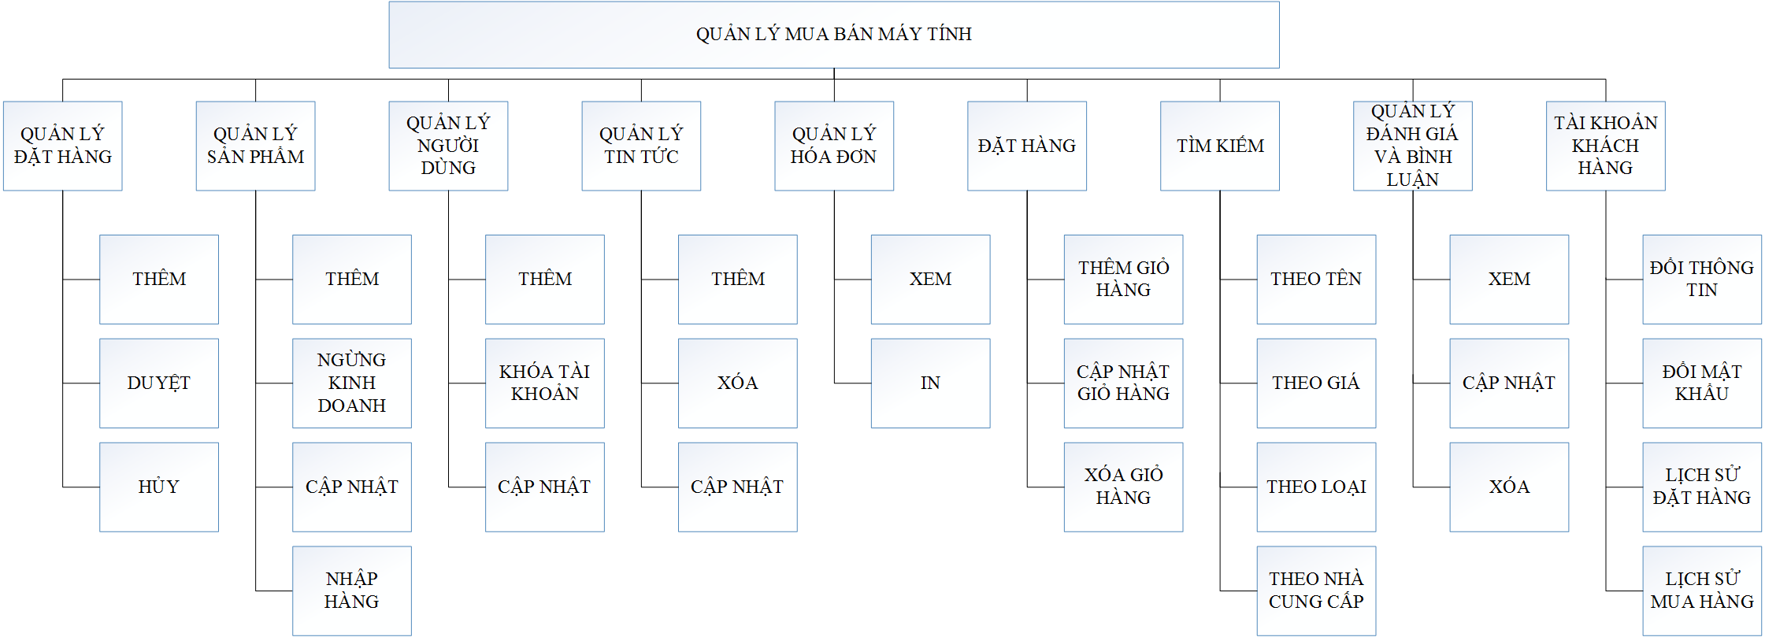

Hình 3. 9 Mô hình BFD quản lý mua bán máy tính

## RÀNG BUỘC TOÀN VẸN

Ràng buộc toàn vẹn (Integrity Constraint) là các quy tắc, điều kiện bất biến không được vi phạm trong một cơ sở dữ liệu. Trong thực tế ràng buộc toàn vẹn là các quy tắc quản lý được áp đặt trên các đối tượng của thế giới thực.

Việc kiểm tra sự vi phạm ràng buộc toàn vẹn có thể được tiến hành vào một trong các thời điểm:

* Kiểm tra ngay sau khi thực hiện một thao tác cập nhật cơ sở dữ liệu (thêm, xóa, sửa). Thao tác cập nhật được xem là hợp lệ nếu nó không vi phạm bất cứ một ràng buộc toàn vẹn nào.
* Kiểm tra định kỳ hoặc đột xuất, nghĩa là việc kiểm tra ràng buộc toàn vẹn được tiến hành một cách độc lập đối với thao tác cập nhật dữ liệu. Đối với những trường hợp vi phạm ràng buộc toàn vẹn, hệ thống sẽ có những xử lý ngầm định hoặc yêu cầu người sử dụng sửa chữa sai sót một cách tường minh.

Khi xác định một ràng buộc toàn vẹn cần chú ý:

* Nội dung tức điều kiện của ràng buộc toàn vẹn.
* Bối cảnh xảy ra ràng buộc toàn vẹn: Là các quan hệ nào mà ràng buộc toàn vẹn có thể bị vi phạm khi có các thao tác cập nhật dữ liệu trên các quan hệ nào đó.
* Tầm ảnh hưởng của ràng buộc toàn vẹn: ràng buộc toàn vẹn sẽ có ảnh hưởng như thế nào khi có các thao tác cập nhật dữ liệu trên các quan hệ bối cảnh của ràng buộc toàn vẹn.

Các đặc trưng của ràng buộc toàn vẹn:

* Nội dung:
* Nội dung của ràng buộc toàn vẹn là sự mô tả, biểu diễn hình thức của các quy tắc, điều kiện không được vi pham trong cơ sở dữ liệu.
* Nội dung của ràng buộc toàn vẹn có thể được phát biểu bằng ngôn ngữ tự nhiên hoặc một ngôn ngữ hình thức (Phép tính quan hệ, Đại số quan hệ, Giải mã…..).
* Biểu diễn bằng ngôn ngữ tự nhiên thì dễ hiểu nhưng không cô đọng, logic.
* Biểu diễn bằng ngôn ngữ hình thức thì chặc chẽ, cô đọng nhưng đôi lúc khó hiểu.
* Bối cảnh:
* Bối cảnh của một ràng buộc toàn vẹn là những quan hệ mà ràng buộc toàn vẹn đó có hiệu lực hay nói một cách khác đó là những quan hệ cần sử dụng để kiểm tra ràng buộc toàn vẹn.
* Bối cảnh của ràng buộc toàn vẹn có thể là một hay nhiều quan hệ.
* Bảng tầm ảnh hưởng:
* Khi thực hiện một thao tác cập nhật (thêm, xóa, sửa) trên bối cảnh của một ràng buộc toàn vẹn có thể dẫn đến việc ràng buộc toàn vẹn bị vi phạm.
* Một thao tác cập nhật trên một quan hệ được xem là hợp lệ nếu nó không vi phạm những ràng buộc toàn vẹn có bối cảnh chứa quuan hệ đó.
* Trong quá trình phân tích, thiết kế cơ sở dữ liệu, cần lập bảng tầm ảnh hưởng cho mỗi ràng buộc toàn vẹn nhằm xác định tao tác cập nhật nào và trên thuộc tính nào của các quan hệ sẽ dẫn đến vi phạm các ràng buộc toàn vẹn.

Phân loại ràng buộc toàn vẹn: Việc phân loại các ràng buộc toàn vẹn rất có ích, nhằm giúp có một định hướng, tránh bỏ sót các ràng buộc toàn vẹn. Các ràng buộc toàn vẹn có thể chia thành hai loại chính như sau:

* Ràng buộc toàn vẹn trong bối cảnh là một hệ cơ sở dữ liệu bao gồm:
* Ràng buộc toàn vẹn miền giá trị.
* Ràng buộc toàn vẹn liên thuộc tính.
* Ràng buộc toàn vẹn liên bộ.
* Ràng buộc toàn vẹn trong bối cảnh trên nhiều quan hệ cơ sở dữ liệu bao gồm:
* Ràng buộc toàn vẹn tham chiếu.
* Ràng buộc toàn vẹn liên bộ liên thuộc tính.
* Ràng buộc toàn vẹn liên bộ liên quan hệ.
* Biểu diễn các ràng buộc toàn vẹn có trong hệ thống:
* Ràng buộc toàn vẹn liên bộ
  + - 1. **NGƯỜI DÙNG (NGUOIDUNG)**

NGUOIDUNG (ID, HODEM, TENNGUOIDUNG, TENDANGNHAP, MATKHAU, EMAIL, NGAYSINH, DIACHI, TINHTHANH, GIOITINH, CMND, SDT, QUYEN, TRANGTHAI, HINHDAIDIEN)

* Phát biểu: “Mỗi người dùng chỉ có một mã người dùng duy nhất”.
* Bối cảnh: NGUOIDUNG
* Nội dung: ∀ kh1, kh2 ∈ KHACHHANG, kh1 ≠ kh2: kh1.ID ≠ kh2.ID.
* Bảng tầm ảnh hưởng:

|  |  |  |  |
| --- | --- | --- | --- |
| Quan hệ | Thêm | Xóa | Sửa |
| NGUOIDUNG | + | - | + (ID) |

* + - 1. **NHÀ CUNG CẤP (NHACUNGCAP)**

NHACUNGCAP (ID, TENNCC)

* Phát biểu: “Mỗi nhà cung cấp có một mã nhà cung cấp duy nhất”.
* Bối cảnh: NHACUNGCAP
* Nội dung: ∀ NHACUNGCAP1, NHACUNGCAP2 ∈ NHACUNGCAP, NHACUNGCAP1 ≠ NHACUNGCAP2: NHACUNGCAP1.ID ≠ NHACUNGCAP2.ID.
* Bảng tầm ảnh hưởng:

|  |  |  |  |
| --- | --- | --- | --- |
| Quan hệ | Thêm | Xóa | Sửa |
| NHACUNGCAP | + | - | + (ID) |

* + - 1. **QUYỀN (QUYEN)**

QUYEN (ID, TENQUYEN)

* Phát biểu: “Mỗi quyền chỉ có một mã quyền duy nhất”.
* Bối cảnh: QUYEN
* Nội dung: ∀ QUYEN1, QUYEN2 ∈ QUYEN, QUYEN1 ≠ QUYEN2: QUYEN1.ID ≠ QUYEN2.ID.
* Bảng tầm ảnh hưởng:

|  |  |  |  |
| --- | --- | --- | --- |
| Quan hệ | Thêm | Xóa | Sửa |
| QUYEN | + | - | + (ID) |

* + - 1. **LOẠI SẢN PHẨM (LOAISANPHAM)**

PHANLOAI (ID, TENLOAI)

* Phát biểu: “Mỗi loại sản phẩm chỉ có một mã phân loại duy nhất”.
* Bối cảnh: LOAISANPHAM
* Nội dung: ∀ LOAISANPHAM1, LOAISANPHAM2 ∈ LOAISANPHAM, LOAISANPHAM1 ≠ LOAISANPHAM2: LOAISANPHAM1.ID ≠ LOAISANPHAM2.ID.
* Bảng tầm ảnh hưởng:

|  |  |  |  |
| --- | --- | --- | --- |
| Quan hệ | Thêm | Xóa | Sửa |
| LOAISANPHAM | + | - | + (ID) |

* + - 1. **SẢN PHẨM (SANPHAM)**

SANPHAM (ID, TENSANPHAM, LOAI, NHACUNGCAP, SOLUONG, HINHDAIDIEN, MOTA, DONGIA, NGAY, TINHTRANG, LUOTXEM, LUOTMUA)

* Phát biểu: “Mỗi sản phẩm chỉ có một mã sản phẩm duy nhất”.
* Bối cảnh: SANPHAM
* Nội dung: ∀ SANPHAM1, SANPHAM2 ∈ SANPHAM, SANPHAM1 ≠ SANPHAM2: SANPHAM1.ID ≠ SANPHAM2.ID.
* Bảng tầm ảnh hưởng:

|  |  |  |  |
| --- | --- | --- | --- |
| Quan hệ | Thêm | Xóa | Sửa |
| SANPHAM | + | - | + (ID) |

* + - 1. **HÓA ĐƠN (HOADON)**

HOADON (ID, NGAYDATHANG, NGAYTHANHTOAN, TENKHACHHANG, SDTKHACHHANG, TENNGUOINHAN, SDTNGUOINHAN, DIACHI, PTTHANHTOAN, PTVANCHUYEN, THANHTIEN, TINHTRANG, GIAMGIA, NGUOILAPDON, TONGTIEN)

* Phát biểu: “Mỗi hóa đơn chỉ có một mã hoa đơn duy nhất”.
* Bối cảnh: HOADON
* Nội dung: ∀ HD1, HD2 ∈ HOADON, HD1 ≠ HD2: HD1.ID ≠ HD2.ID.
* Bảng tầm ảnh hưởng:

|  |  |  |  |
| --- | --- | --- | --- |
| Quan hệ | Thêm | Xóa | Sửa |
| HOADON | + | - | + (ID) |

* + - 1. **THÔNG TIN ĐẶT HÀNG (THONGTINDATHANG)**

THONGTINDATHANG (ID, NGAYDATHANG, NGAYTHANHTOAN, TENKHACHHANG, SDTKHACHHANG, TENNGUOINHAN, SDTNGUOINHAN, DIACHI, PTTHANHTOAN, PTVANCHUYEN, THANHTIEN, TINHTRANG, GIAMGIA, NGUOILAPDON, TONGTIEN)

* Phát biểu: “Mỗi thông tin đặt hàng chỉ có một mã đặt hàng duy nhất”.
* Bối cảnh: THONGTINDATHANG
* Nội dung: ∀ TTDH1, TTDH2 ∈ THONGTINDATHANG, TTDH1 ≠ TTDH2: TTDH1.ID ≠ TTDH2.ID
* Bảng tầm ảnh hưởng:

|  |  |  |  |
| --- | --- | --- | --- |
| Quan hệ | Thêm | Xóa | Sửa |
| THONGTINDATHANG | + | - | + (ID) |

* + - 1. **BÌNH LUẬN (BINHLUAN)**

BINHLUAN (ID, MASANPHAM, TENKHACHHANG, EMAIL, NOIDUNG, THOIGIAN)

* Phát biểu: “Mỗi bình luận chỉ có một mã bình luận duy nhất”.
* Bối cảnh: BINHLUAN
* Nội dung: ∀ BL1, BL2 ∈ BINHLUAN, BL1 ≠ BL2: BL1.ID ≠ BL2.ID.
* Bảng tầm ảnh hưởng:

|  |  |  |  |
| --- | --- | --- | --- |
| Quan hệ | Thêm | Xóa | Sửa |
| BINHLUAN | + | - | + (ID) |

* + - 1. **ĐÁNH GIÁ (DANHGIA)**

DANHGIA (ID, MASANPHAM, LUOTDANHGIA, TONGDIEM, DIEMDANHGIA)

* Phát biểu: “Mỗi đánh giá chỉ có một mã đánh giá duy nhất”.
* Bối cảnh: DANHGIA
* Nội dung: ∀ DG1, DG2 ∈ DANHGIA, DG1 ≠ DG2: DG1.ID ≠ DG2.ID.
* Bảng tầm ảnh hưởng:

|  |  |  |  |
| --- | --- | --- | --- |
| Quan hệ | Thêm | Xóa | Sửa |
| DANHGIA | + | - | + (ID) |

* + - 1. **CHI TIẾT ĐÁNH GIÁ (CHITIETDANHGIA)**

CHITIETDANHGIA (ID, MADANHGIA, MASANPHAM, MAKHACHHANG, DIEM, NOIDUNG, THOIGIAN)

* Phát biểu: “Mỗi chi tiết đánh gia chỉ có một mã chi tiết duy nhất”.
* Bối cảnh: CHITIETDANHGIA
* Nội dung: ∀ CT1, CT2 ∈ MAKHACHHANG, CT1 ≠ CT2: TT1.ID ≠ TT2.ID.

|  |  |  |  |
| --- | --- | --- | --- |
| Quan hệ | Thêm | Xóa | Sửa |
| CHITIETDANHGIA | + | - | + (ID) |

* Bảng tầm ảnh hưởng:
  + - 1. **BÌNH LUẬN TIN TỨC (BINHLUANTINTUC)**

BINHLUANTINTUC (ID, MATINTUC, MAKHACHHANG, NOIDUNG, THOIGIAN)

* Phát biểu: “Mỗi bình luận tin tức chỉ có một mã bình luận duy nhất”.
* Bối cảnh: BINHLUANTINTUC
* Nội dung: ∀ BLTT1, BLTT2 ∈ BINHLUANTINTUC, BLTT1 ≠ BLTT2: CTDH1.ID ≠ CTDH2.ID.
* Bảng tầm ảnh hưởng:

|  |  |  |  |
| --- | --- | --- | --- |
| Quan hệ | Thêm | Xóa | Sửa |
| BINHLUANTINTUC | + | - | + (ID) |

* + - 1. **LOẠI TIN TỨC (LOAITINTUC)**

LOAITINTUC (ID, TENLOAI)

* Phát biểu: “Mỗi loại tin tức chỉ có một mã loại tin tức duy nhất”.
* Bối cảnh: LOAITINTUC
* Nội dung: ∀ LTT1, LTT2 ∈ LOAITINTUC, LTT1 ≠ LTT2: LTT1.ID ≠ LTT2.ID.
* Bảng tầm ảnh hưởng:

|  |  |  |  |
| --- | --- | --- | --- |
| Quan hệ | Thêm | Xóa | Sửa |
| LOAITINTUC | + | - | + (ID) |

* + - 1. **TIN TỨC (TINTUC)**

TINTUC (ID, TIEUDE, LOAITIN, MOTA, NOIDUNG, NGAYDANG, HINH, TACGIA, TINHTRANG)

* Phát biểu: “Mỗi tin tức chỉ có một mã tin tức duy nhất”.
* Bối cảnh: TINTUC
* Nội dung: ∀ TINTUC1, TINTUC2 ∈ LOAITINTUC, TINTUC1 ≠ TINTUC2: TINTUC1.ID ≠ TINTUC2.ID.
* Bảng tầm ảnh hưởng:

|  |  |  |  |
| --- | --- | --- | --- |
| Quan hệ | Thêm | Xóa | Sửa |
| TINTUC | + | - | + (ID) |

* + - 1. **TỈNH THÀNH (TINHTHANH)**

TINHTHANH (ID, TENTINHTHANH)

* Phát biểu: “Mỗi tỉnh thành chỉ có một mã tỉnh thành duy nhất”.
* Bối cảnh: TINHTHANH
* Nội dung: ∀ TT1, TT2 ∈ TINHTHANH, TT1 ≠ TT2: TT1.ID ≠ PTTT2.ID.
* Bảng tầm ảnh hưởng:

|  |  |  |  |
| --- | --- | --- | --- |
| Quan hệ | Thêm | Xóa | Sửa |
| TINHTHANH | + | - | + (ID) |

* + - 1. **HÌNH ẢNH (HINHANH)**

HINHANH (ID, TENANH)

* Phát biểu: “Mỗi hình ảnh chỉ có một mã hình ảnh duy nhất”.
* Bối cảnh: HINHANH
* Nội dung: ∀ HINHANH1, HINHANH2 ∈ HINHANH, HINHANH1 ≠ HINHANH2: HINHANH1.ID ≠ HINHANH 2.ID.
* Bảng tầm ảnh hưởng:

|  |  |  |  |
| --- | --- | --- | --- |
| Quan hệ | Thêm | Xóa | Sửa |
| HINHANH | + | - | + (ID) |

* + - 1. **HÓA ĐƠN (HOADON)**

HOADON (ID, NGAYDATHANG, NGAYTHANHTOAN, TENKHACHHANG, SDTKHACHHANG, TENNGUOINHAN, SDTNGUOINHAN, DIACHI, PTTHANHTOAN, PTVANCHUYEN, THANHTIEN, TINHTRANG, GIAMGIA, NGUOILAPDON, TONGTIEN)

* Phát biểu: “Mỗi hóa đơn chỉ có một mã hóa đơn duy nhất”.
* Bối cảnh: HOADON
* Nội dung: ∀ HD1, HD2 ∈ HOADON, HD1 ≠ HD2: HD1.ID_ DATHANG ≠ HD2.ID.
* Bảng tầm ảnh hưởng:

|  |  |  |  |
| --- | --- | --- | --- |
| Quan hệ | Thêm | Xóa | Sửa |
| HOADON | + | - | + (ID) |

* Ràng buộc toàn vẹn miền giá trị

1. **CHI TIẾT ĐẶT HÀNG**

DATHANG (MADATHANG, MASANPHAM, SOLUONG)

* Phát biểu: “Số lượng của mỗi chi tiết đơn hàng phải lớn hơn 0”.
* Bối cảnh: DATHANG
* Nội dung: ∀ CTDH ∈ DATHANG, SOLUONG>0.
* Bảng tầm ảnh hưởng:

|  |  |  |  |
| --- | --- | --- | --- |
| Quan hệ | Thêm | Xóa | Sửa |
| DATHANG | + | - | + (SOLUONG) |

1. **CHI TIẾT HÓA ĐƠN**

HOADON (MADATHANG, MASANPHAM, SOLUONG)

* Phát biểu: “Số lượng của mỗi chi tiết hóa đơn phải lớn hơn 0”.
* Bối cảnh: HOADON
* Nội dung: ∀ CTHD ∈ HOADON, SOLUONG>0.
* Bảng tầm ảnh hưởng:

|  |  |  |  |
| --- | --- | --- | --- |
| Quan hệ | Thêm | Xóa | Sửa |
| HOADON | + | - | + (SOLUONG) |

1. **SẢN PHẨM**

SANPHAM (ID_SP, TEN_SP, ID_PHANLOAI, ID_NCC, SOLUONG, MOTA, DONGIA)

* Phát biểu: “Số lượng của mỗi chi tiết đơn hàng phải lớn hơn 0”.
* Bối cảnh: SANPHAM
* Nội dung: ∀ SP ∈ SANPHAM, SOLUONG>0 và DONGIA>0.
* Bảng tầm ảnh hưởng:

|  |  |  |  |
| --- | --- | --- | --- |
| Quan hệ | Thêm | Xóa | Sửa |
| SANPHAM | + | - | + (SOLUONG, DONGIA) |

* Ràng buộc toàn vẹn liên thuộc tính

HOADON (ID_DATHANG, NGAYDATHANG, ID_KH, TINHTRANG, TENNGUOINHAN, DIACHI, SDT, TONGTIEN_SP, PHUONGTHUCTHANHTOAN, PHUONGTHUCVANCHUYEN, TONGTIENDONHANG)

* Phát biểu: “Tổng tiền sản phẩm phải nhỏ hơn tổng tiền đơn hàng”.
* Bối cảnh: HOADON
* Nội dung: ∀ HD ∈ HOADON, TONGTIEN_SP<TONGTIENDONHANG.
* Bảng tầm ảnh hưởng:

|  |  |  |  |
| --- | --- | --- | --- |
| Quan hệ | Thêm | Xóa | Sửa |
| HOADON | + | - | + (TONGTIEN_SP,TONGTIENDONHANG) |

* Ràng buộc toàn vẹn tham chiếu

1. **Phân loại sản phẩm**

SANPHAM (ID_SP, TEN_SP, ID_PHANLOAI, ID_NCC, SOLUONG, MOTA, DONGIA)

PHANLOAI (ID_PHANLOAI, TENLOAI)

* Phát biểu: “Mỗi sản phẩm phải thuộc về một loại sản phẩm nhất định”.
* Bối cảnh: SANPHAM, PHANLOAI
* Nội dung: SANPHAM[ID_SP] ⊆ LOAI[ID_PHANLOAI].
* Bảng tầm ảnh hưởng:

|  |  |  |  |
| --- | --- | --- | --- |
| Quan hệ | Thêm | Xóa | Sửa |
| SANPHAM | + | - | + (ID_SP) |
| PHANLOAI | **-** | **+** | + (ID_PHANLOAI) |

1. **Phân loại tin tức**

TINTUC (ID_TINTUC, TIEUDE, ID_LOAITINTUC, MOTA, NOIDUNG, NGAYDANG, HINH, ID_NV)

LOAITINTUC (ID_LOAITINTUC, TENLOAITINTUC)

* Phát biểu: “Mỗi tin tức phải thuộc về một loại tin tức nhất định”.
* Bối cảnh: TINTUC, LOAITINTUC
* Nội dung: TINTUC[ID_TINTUC] ⊆ LOAITINTUC[ID_LOAITINTUC].
* Bảng tầm ảnh hưởng:

|  |  |  |  |
| --- | --- | --- | --- |
| Quan hệ | Thêm | Xóa | Sửa |
| TINTUC | + | - | + (ID_TINTUC) |
| LOAITINTUC | **-** | **+** | + (ID_LOAITINTUC) |

1. **Tình trạng hóa đơn**

HOADON (ID_DATHANG, NGAYDATHANG, ID_KH, TINHTRANG, TENNGUOINHAN, DIACHI, SDT, TONGTIEN_SP, PHUONGTHUCTHANHTOAN, PHUONGTHUCVANCHUYEN, TONGTIENDONHANG)

TINHTRANG (ID_TINHTRANG, TENTINHTRANG)

* Phát biểu: “Mỗi tình trạng của hóa đơn phải thuộc về một loại tình trạng nhất định”.
* Bối cảnh: HOADON, TINHTRANG
* Nội dung: HOADON[ID_DATHANG] ⊆ TINHTRANG[ID_TINHTRANG].
* Bảng tầm ảnh hưởng:

|  |  |  |  |
| --- | --- | --- | --- |
| Quan hệ | Thêm | Xóa | Sửa |
| HOADON | + | - | + (ID_DATHANG) |
| TINHTRANG | **-** | **+** | + (ID_ TINHTRANG) |

1. **Phương thức vận chuyển**

HOADON (ID, NGAYDATHANG, ID_KH, TINHTRANG, TENNGUOINHAN, DIACHI, SDT, TONGTIEN_SP, PTTT, PTVC, TONGTIEN)

PHUONGTHUCVANCHUYEN (ID, TEN_PTVC, PHI_VC)

* Phát biểu: “Mỗi phương thức vận chuyển của hóa đơn phải thuộc về một loại phương thức vận chuyển nhất định”.
* Bối cảnh: HOADON, PHUONGTHUCVANCHUYEN
* Nội dung: HOADON[ID_DATHANG] ⊆ PHUONGTHUCVANCHUYEN[ID_PTVC].
* Bảng tầm ảnh hưởng:

|  |  |  |  |
| --- | --- | --- | --- |
| Quan hệ | Thêm | Xóa | Sửa |
| HOADON | + | - | + (ID_DATHANG) |
| PHUONGTHUCVANCHUYEN | **-** | **+** | + (ID_ PTVC) |

1. **Phương thức thanh toán**

HOADON (ID, NGAYDATHANG, ID_KH, TINHTRANG, TENNGUOINHAN, DIACHI, SDT, TONGTIEN_SP, PTTT, PTVC, TONGTIEN)

* Phát biểu: “Mỗi phương thức thanh toán của hóa đơn phải thuộc về một loại phương thức thanh toán nhất định”.
* Bối cảnh: HOADON, PHUONGTHUCTHANHTOAN
* Nội dung: HOADON[ID_DATHANG] ⊆ PHUONGTHUCTHANHTOAN[ID_PTTT].
* Bảng tầm ảnh hưởng:

|  |  |  |  |
| --- | --- | --- | --- |
| Quan hệ | Thêm | Xóa | Sửa |
| HOADON | + | - | + (ID_DATHANG) |
| PHUONGTHUCTHANHTOAN | **-** | **+** | + (ID_ PTTT) |

1. **Bình luận sản phẩm**

BINHLUAN (ID_BINHLUAN, ID_SP, THOIGIAN, NOIDUNG)

SANPHAM (ID_SP, TEN_SP, ID_PHANLOAI, ID_NCC, SOLUONG, MOTA, DONGIA)

* Phát biểu: “Mỗi bình luận phải thuộc về một sản phẩm nhất định”.
* Bối cảnh: BINHLUAN, SANPHAM
* Nội dung: BINHLUAN[ID_BINHLUAN] ⊆ SANPHAM[ID_SP].
* Bảng tầm ảnh hưởng:

|  |  |  |  |
| --- | --- | --- | --- |
| Quan hệ | Thêm | Xóa | Sửa |
| BINHLUAN | + | - | + (ID_BINHLUAN) |
| SANPHAM | **-** | **+** | + (ID_ SP) |

1. **Đánh giá sản phẩm**

DANHGIA (ID_DANHGIA, ID_SP, LUOTXEM, LUOTMUA, LUOTDANHGIA)

SANPHAM (ID_SP, TEN_SP, ID_PHANLOAI, ID_NCC, SOLUONG, MOTA, DONGIA)

* Phát biểu: “Mỗi đánh giá phải thuộc về một sản phẩm nhất định”.
* Bối cảnh: DANHGIA, SANPHAM
* Nội dung: DANHGIA[ID_DANHGIA] ⊆ SANPHAM[ID_SP].
* Bảng tầm ảnh hưởng:

|  |  |  |  |
| --- | --- | --- | --- |
| Quan hệ | Thêm | Xóa | Sửa |
| DANHGIA | + | - | + (ID_DANHGIA) |
| SANPHAM | **-** | **+** | + (ID_ SP) |

1. **Hình sản phẩm**

HINHSANPHAM (ID_HINH, ID_SP, TENHINH)

SANPHAM (ID_SP, TEN_SP, ID_PHANLOAI, ID_NCC, SOLUONG, MOTA, DONGIA)

* Phát biểu: “Mỗi hình sản phẩm phải thuộc về một sản phẩm nhất định”.
* Bối cảnh: HINHSANPHAM, SANPHAM
* Nội dung: HINHSANPHAM[ID_HINH] ⊆ SANPHAM[ID_SP].
* Bảng tầm ảnh hưởng:

|  |  |  |  |
| --- | --- | --- | --- |
| Quan hệ | Thêm | Xóa | Sửa |
| HINHSANPHAM | + | - | + (ID_HINH) |
| SANPHAM | **-** | **+** | + (ID_ SP) |

* Ràng buộc toàn vẹn liên bộ - liên quan hệ

HOADON (ID, NGAYDATHANG, ID_KH, TINHTRANG, TENNGUOINHAN, DIACHI, SDT, TONGTIEN_SP, PTTT, PTVC, TONGTIEN)

* Phát biểu: “Mỗi hóa đơn phải có ít nhất một chi tiết đơn hàng”.
* Bối cảnh: HOADON, CHITIETDONHANG
* Nội dung: ∀ HD ∈ HOADON; ∃ c ∈ ID_DATHANG, ID_SP: HD.ID_DATHANG = c.ID_DATHANG, ID_SP
* Bảng tầm ảnh hưởng:

|  |  |  |  |
| --- | --- | --- | --- |
| Quan hệ | Thêm | Xóa | Sửa |
| HOADON | + | - | + (ID_DATHANG) |
| CHITIETDONHANG | **-** | **+** | + (ID_DATHANG, ID_SP) |

## THIẾT KẾ GIAO DIỆN



### Giao diện trang chủ

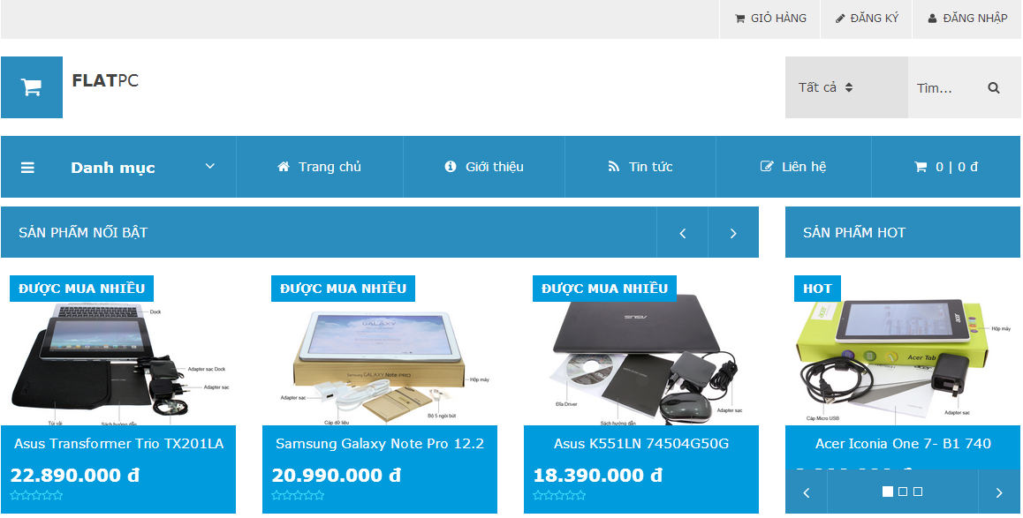

Hình 4. 3 Giao diện trang chủ - phần đầu trang

Phần đầu trang bao gồm:

* Top menu (chưa đăng nhập): giỏ hàng, đăng ký, đăng nhập.
* Top menu (đã đăng nhập): giỏ hàng, tài khoản, đăng xuất.
* Khung tìm kiếm sản phẩm.
* Menu chính: trang chủ, danh mục các sản phẩm, giới thiệu, tin tức và thông tin giỏ hàng.

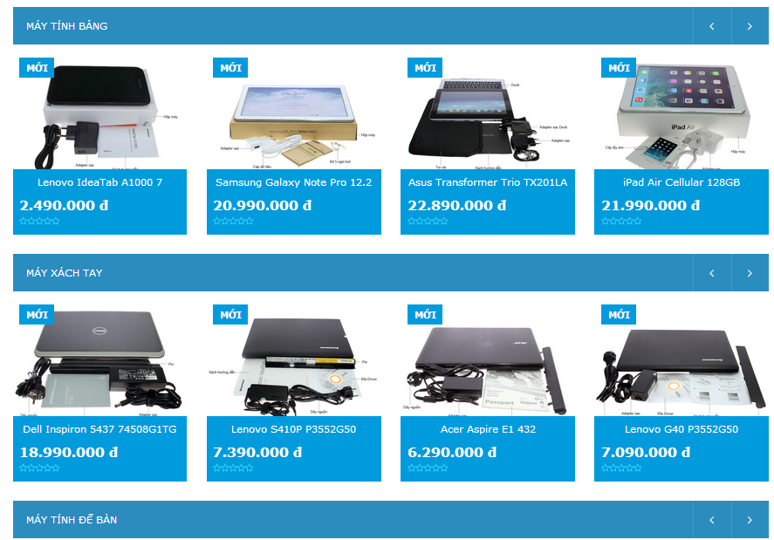

Hình 4. 4 Giao diện trang chủ - phần thân trang

Phần thân trang trưng bày một số sản phẩm mới và sản phẩm bán chạy của cửa hàng. Khách hàng có thể chọn sản phẩm bằng cách rê chuột vào giá của sản phẩm và chọn “THÊM VÀO GIỎ”.

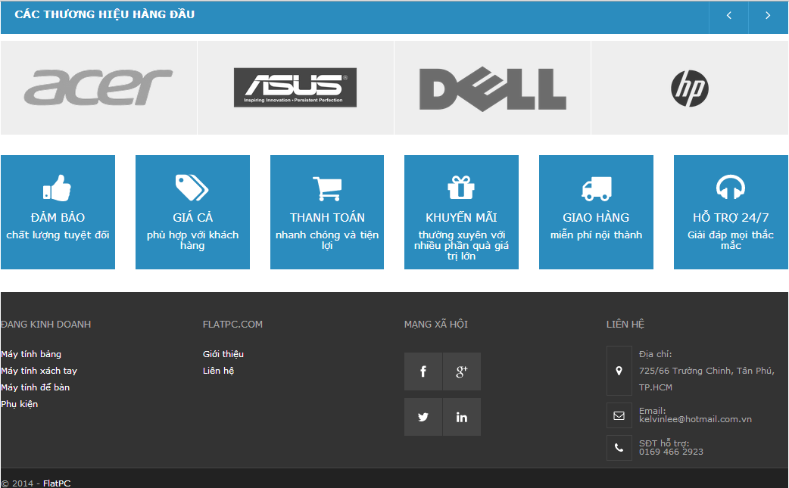

Hình 4. 5 Giao diện trang chủ - phần chân trang

### Giao diện trang đăng ký

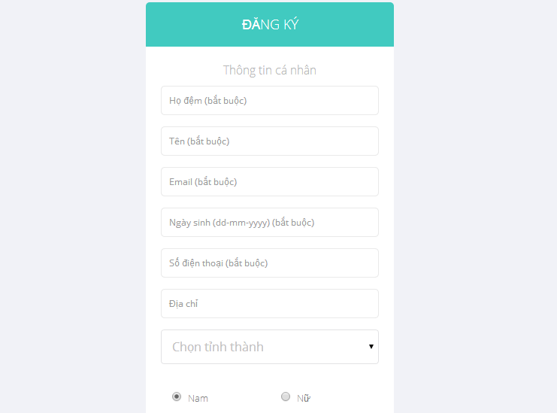

Hình 4. 6 Giao diện trang đăng ký

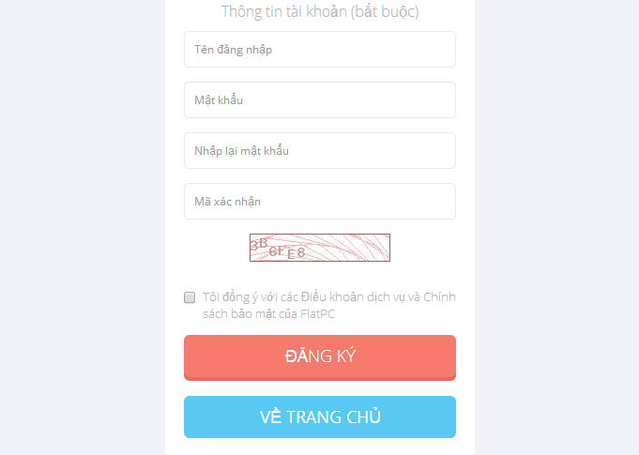

Hình 4. 7 Giao diện trang đăng ký

Với trang đăng ký này, khách hàng sẽ được yêu cầu nhập một số thông tin cá nhân cần thiết và bắt buộc như họ tên, tên đăng nhập, mật khẩu, ngày sinh và một dãy mã xác nhận. Riêng trường địa chỉ sẽ không bắt buộc, khách hàng có thể nhập hoặc bỏ trống và có thể cập nhật sau.

Ở mỗi trường sẽ có những ràng buộc khác nhau, nếu khách hàng nhập dữ liệu vi phạm ràng buộc thì sẽ được thông báo và yêu cầu nhập lại cho đến khi nhập dữ liệu hợp lệ.

Sau khi đăng ký thành công, khách hàng sẽ được chuyển đến trang đăng nhập để đăng nhập và tiếp tục mua hàng.

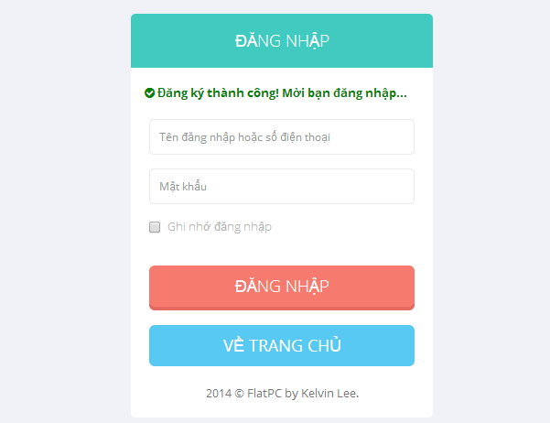

Hình 4. 8 Giao diện trang chủ - phần chân trang

### Giao diện trang đăng nhập

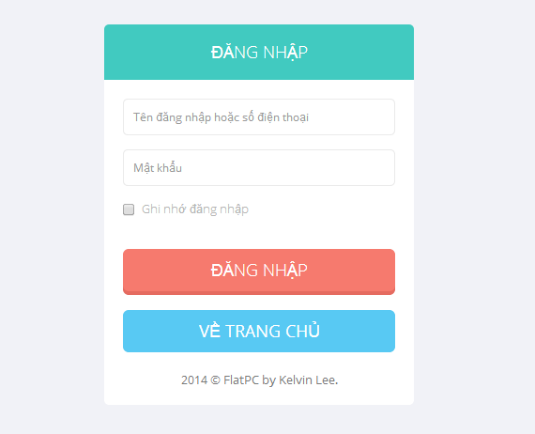

Hình 4. 9 Giao diện trang đăng nhập

Người dùng sẽ được yêu cầu nhập tên đăng nhập và mật khẩu để tiến hành đăng nhập. Nếu tên đăng nhập hoặc mật khẩu chưa chính xác, hệ thống sẽ yêu cầu nhập lại.

### Giao diện quản lý người dùng

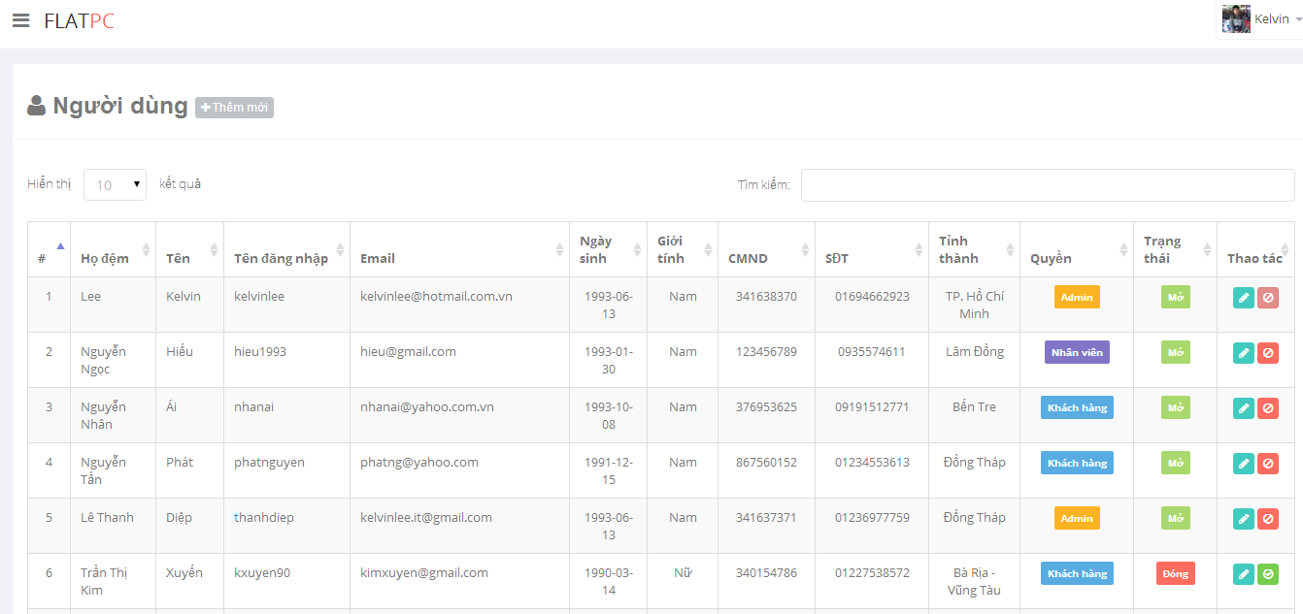

Hình 4. 10 Giao diện quản lý người dùng

Giao diện quản lý người dùng cho phép nhân viên và quản trị viên quản lý toàn bộ tài khoản người dùng trong hệ thống cửa hàng.

Tài khoản với quyền quản trị sẽ được toàn quyền quản lý với các thao tác thêm, khóa tài khoản, chỉnh sửa với tất cả các tài khoản còn lại.

Tài khoản với quyền nhân viên sẽ không thể xóa tài khoản có quyền hạn cao hơn (tài khoản quản trị). Bên cạnh đó, tài khoản nhân viên sẽ không thể thay đổi quyền hạn cũng như vô hiệu hóa trạng thái hoạt động của tài khoản quản trị. Ngoài ra, tài khoản nhân viên cũng không thể nâng cấp quyền hạn của các tài khoản có quyền hạn tương đương hoặc thấp hơn lên tài khoản quản trị.

Ngoài ra, trang quản lý người dùng còn có chức năng lọc dữ liệu theo tên, quyền hạn, tìm kiếm và có thể chọn số tài khoản được hiển thị trên một trang.

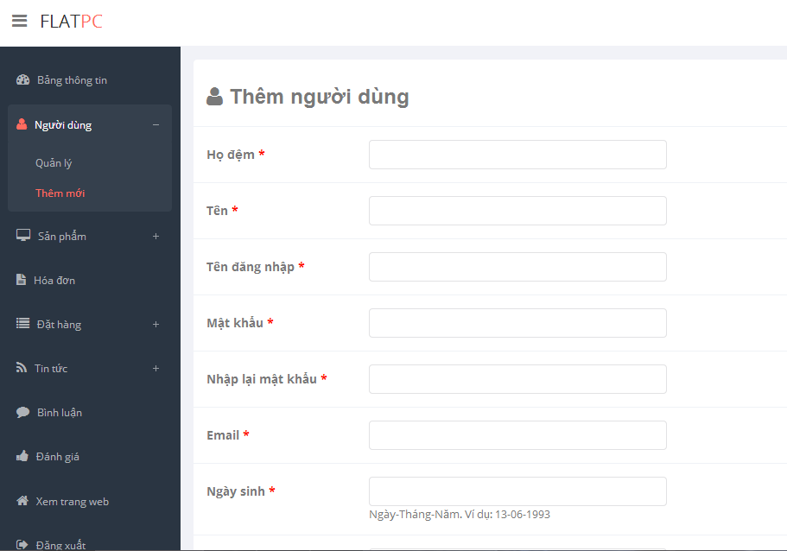

Hình 4. 11 Giao diện thêm người dùng

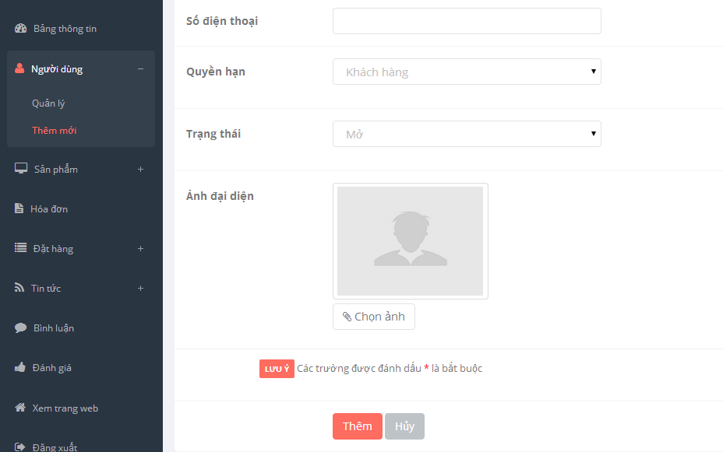

Hình 4. 12 Giao diện thêm người dùng

Để thêm tài khoản người dùng mới, hệ thống sẽ yêu cầu nhập các dữ liệu cần thiết để tạo tài khoản, các trường bắt buộc sẽ được đánh dấu và ở mỗi trường dữ liệu sẽ có những ràng buộc nhất định.

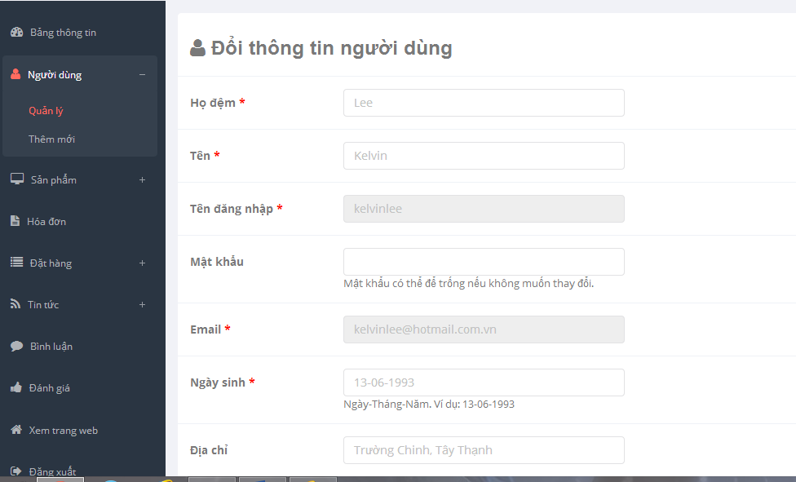

Hình 4. 13 Giao diện chỉnh sửa thông tin người dùng

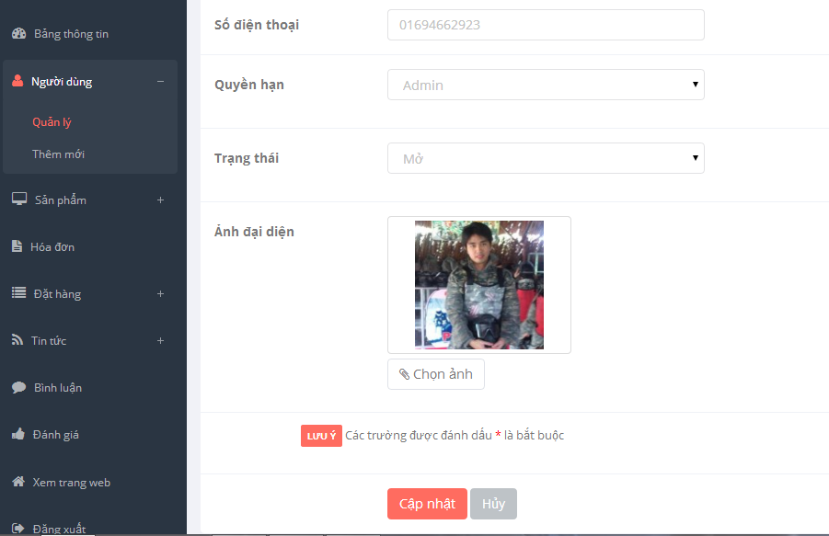

Hình 4. 14 Giao diện chỉnh sửa thông tin người dùng

Ở giao diện chỉnh sửa người dùng, trường tên tài khoản và địa chỉ email sẽ được khóa lại và không thể sửa đổi.

Riêng trường mật khẩu lúc này sẽ không bắt buộc nhập, nếu không nhập gì cả thì mật khẩu vẫn được giữ nguyên, nếu nhập vào mật khẩu mới sẽ thay thế mật khẩu cũ.

### Giao diện quản lý sản phẩm

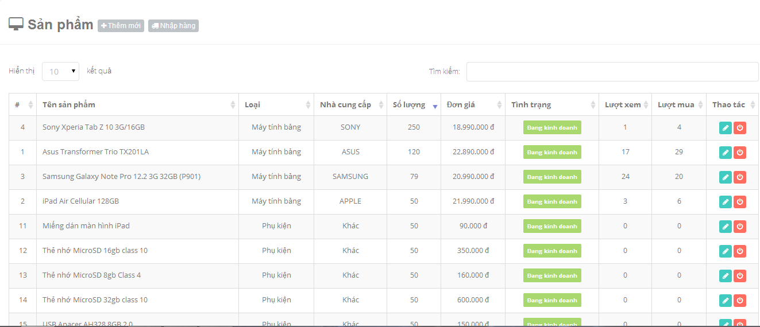

Hình 4. 15 Giao diện quản lý sản phẩm

Giao diện quản lý sản phẩm cho phép nhân viên thêm, xóa, sửa thông tin, cũng như tìm kiếm các sản phẩm có trong hệ thống cửa hàng.

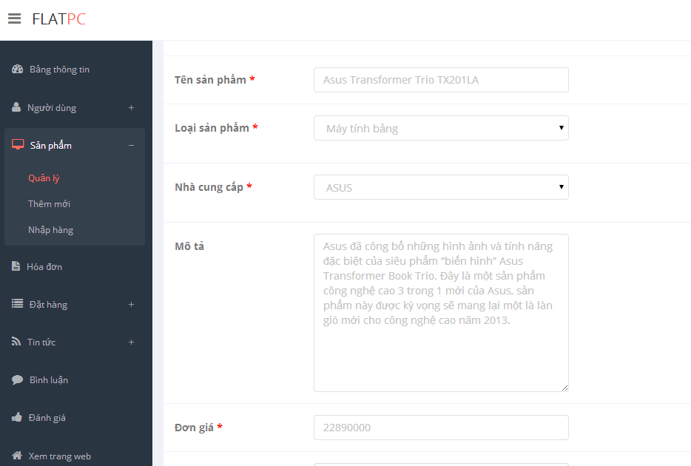

Hình 4. 16 Giao diện cập nhật thông tin sản phẩm

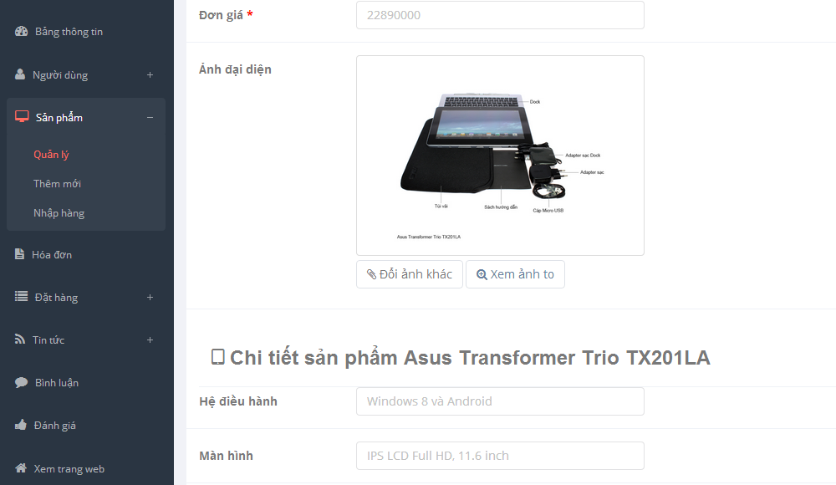

Hình 4. 17 Giao diện cập nhật thông tin sản phẩm

### Giao diện quản lý hóa đơn

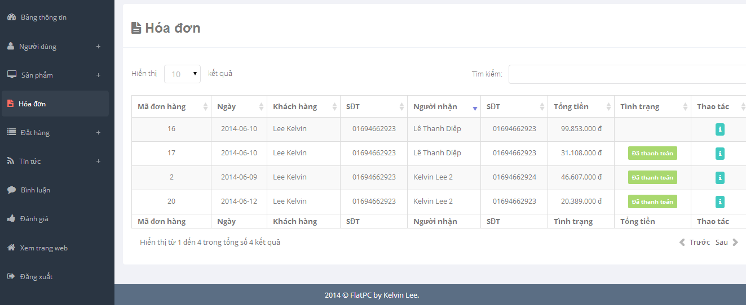

Hình 4. 18 Giao diện quản lý hóa đơn

Giao diện quản lý hóa đơn cho phép nhân viên tìm kiếm, xem thông tin và in hóa đơn. Với giao diện này, hệ thống sẽ vô hiệu hóa hoàn toàn chức năng xóa hóa đơn.

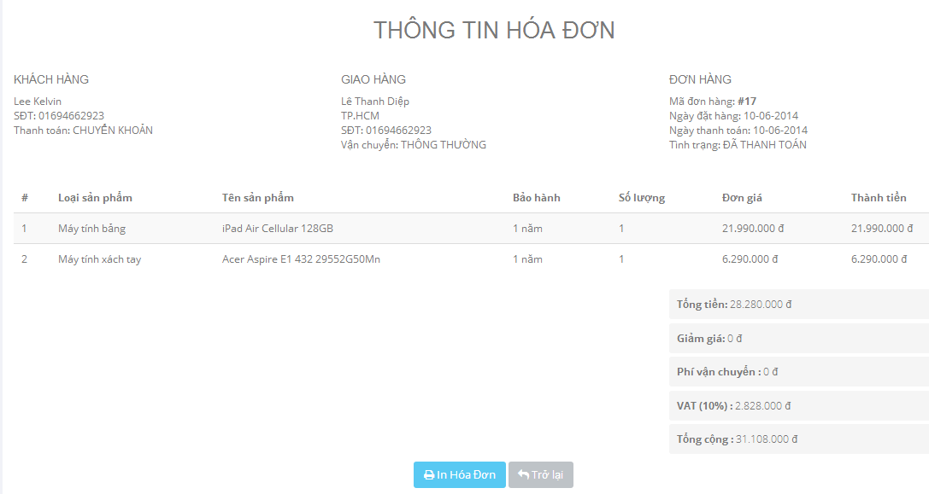

Hình 4. 19 Giao diện chi tiết hóa đơn

Giao diện chi tiết hóa đơn hiển thị thông tin chi tiết của một hóa đơn giao dịch được lập ra cho khách hàng.

### Giao diện quản lý đặt hàng

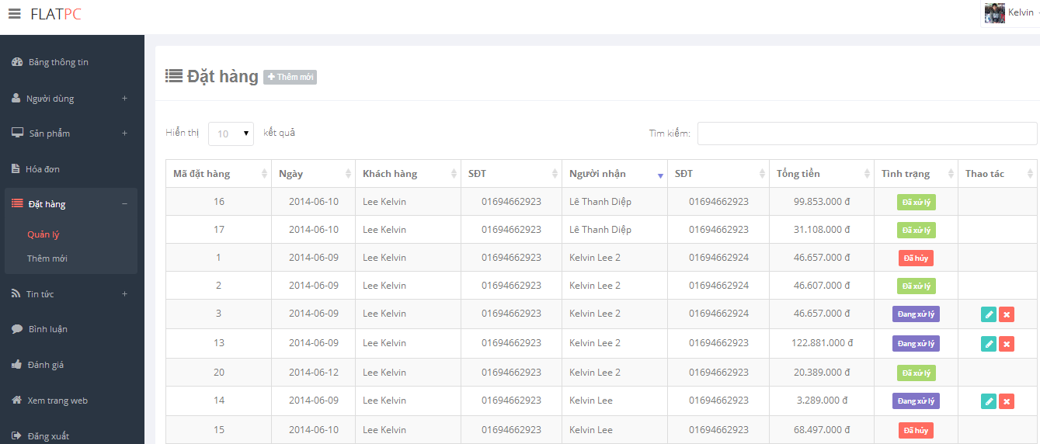

Hình 4. 20 Giao diện quản lý đặt hàng

Giao diện quản lý đặt hàng cho phép nhân viên tìm kiếm, xem thông tin và chỉnh sửa tình trạng của đơn đặt hàng.

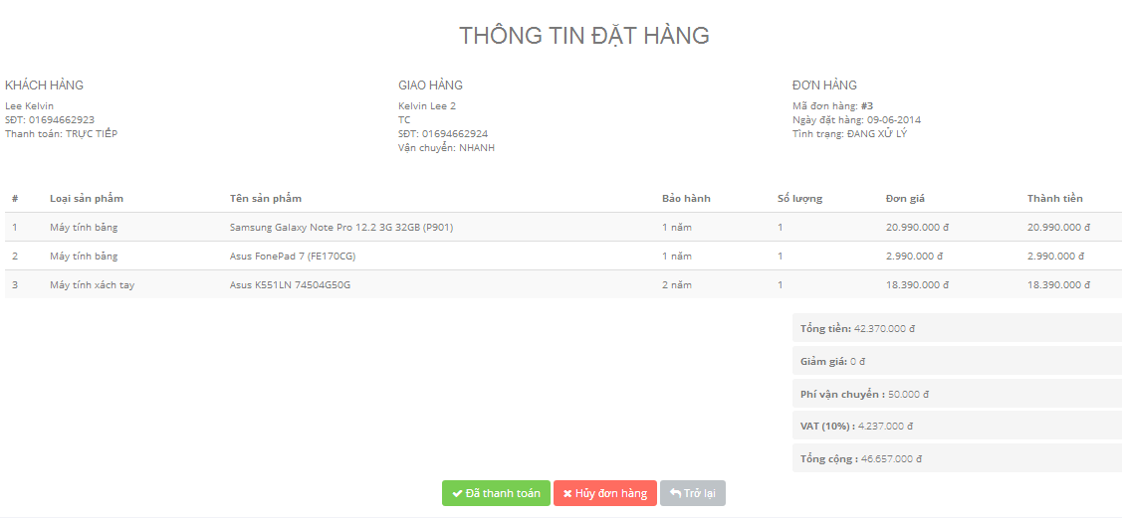

Hình 4. 21 Giao diện chi tiết đặt hàng

Giao diện chi tiết đặt hàng hiển thị thông tin chi tiết của một đơn đặt hàng lập ra cho khách hàng.

### Giao diện quản lý tin tức

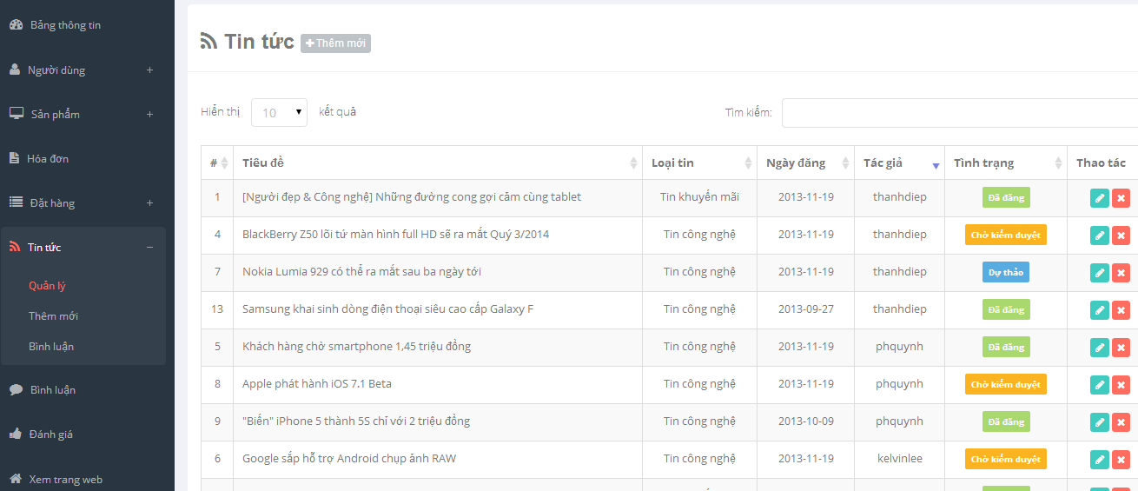

Hình 4. 22 Giao diện quản lý tin tức

Giao diện quản lý tin tức cho phép nhân viên quản lý các bài viết về tin tức công nghệ mới cũng như đăng các tin khuyến mãi của cửa hàng.

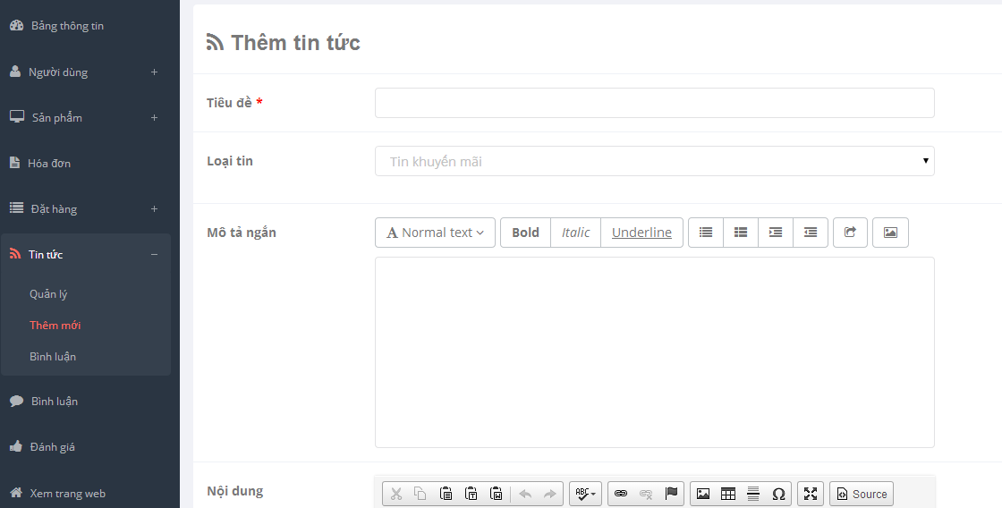

Hình 4. 23 Giao diện thêm tin tức

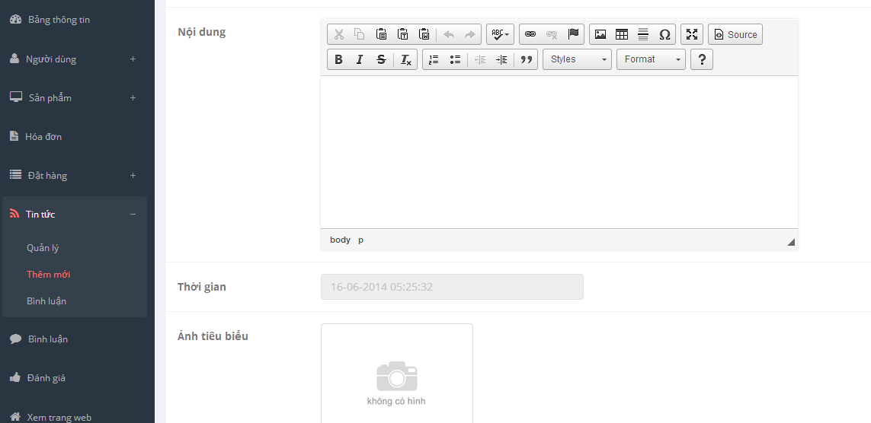

Hình 4. 24 Giao diện thêm tin tức

Giao diện thêm tin tức cho phép nhân viên thêm mới tin tức bao gồm các trường tiêu đề, mô tả ngắn, nội dung tin tức và loại tin tức. Tên tác giả sẽ được tự động điền bằng tên của tài khoản đã đăng nhập.

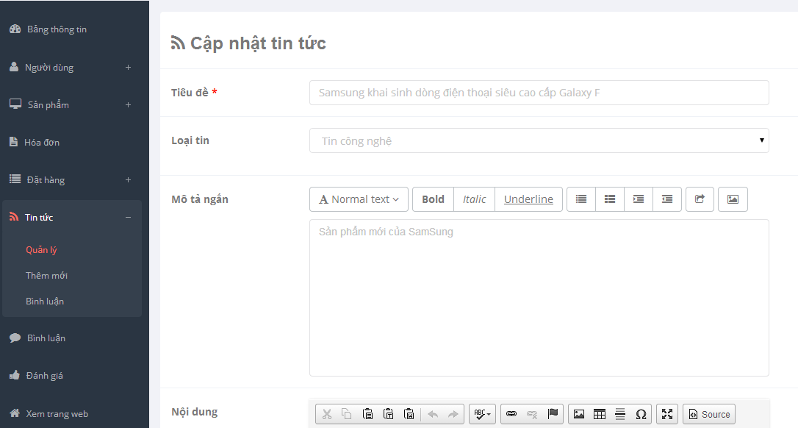

Hình 4. 25 Giao diện cập nhật tin tức

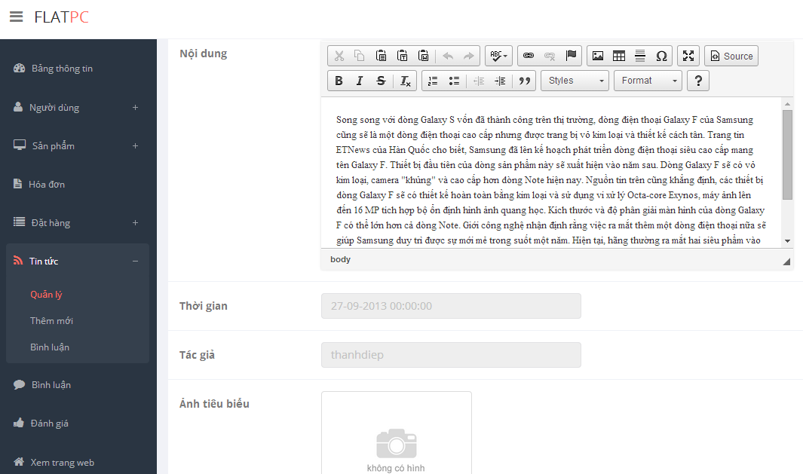

Hình 4. 26 Giao diện cập nhật tin tức

### Giao diện quản lý bình luận

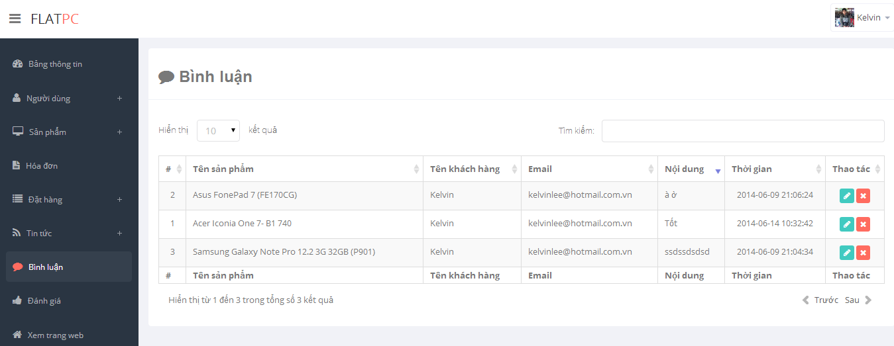

Hình 4. 27 Giao diện quản lý bình luận

Giao diện quản lý bình luận cho phép nhân viên quản lý bình luận của khách hàng cho các sản phẩm. Nhân viên có thể tìm kiếm, lọc, thao tác xóa hoặc chỉnh sửa nội dung của bình luận.

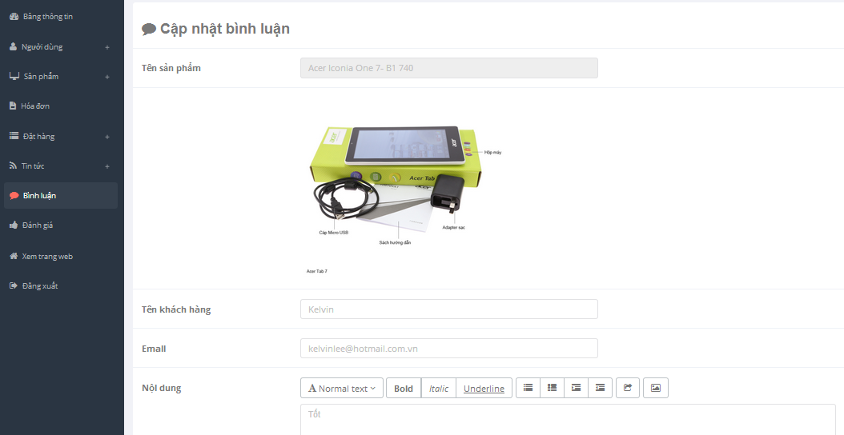

Hình 4. 28 Giao diện cập nhật nội dung bình luận

### Giao diện quản lý đánh giá

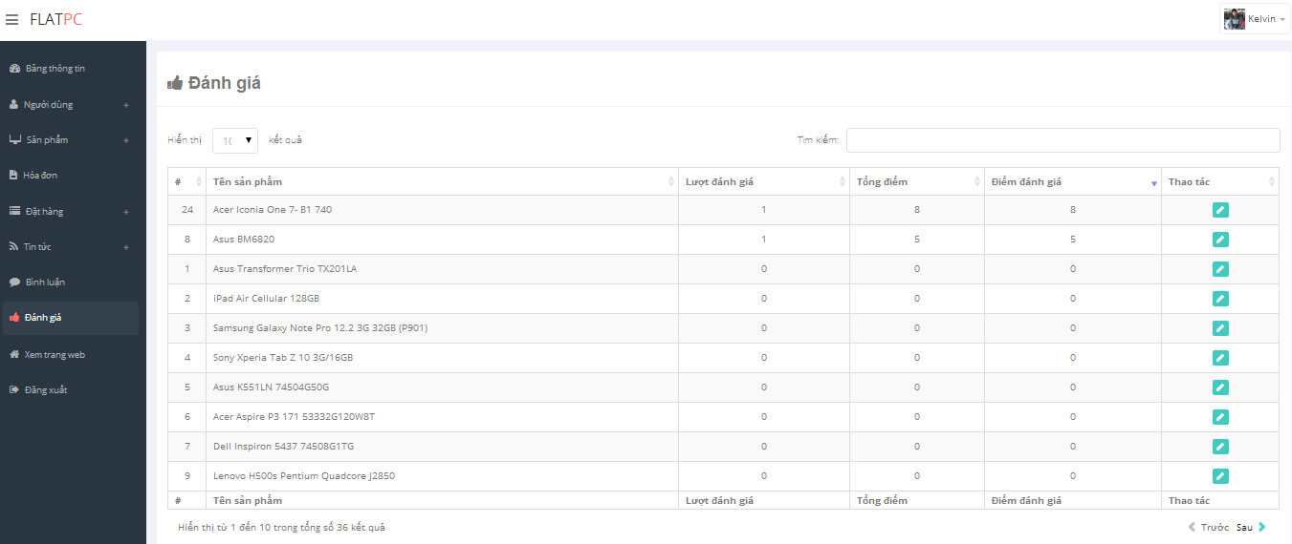

Hình 4. 29 Giao diện quản lý đánh giá

Giao diện quản lý đánh giá cho phép nhân viên quản lý chỉnh sửa các thông số đánh giá về sản phẩm.

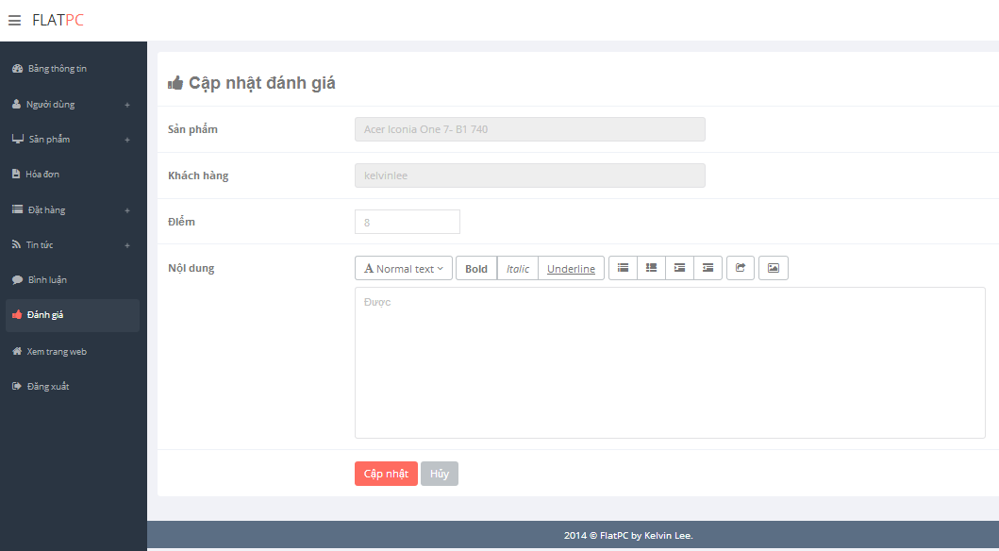

Hình 4. 30 Giao diện chỉnh sửa thông tin đánh giá của sản phẩm

### Giao diện trang khách hàng

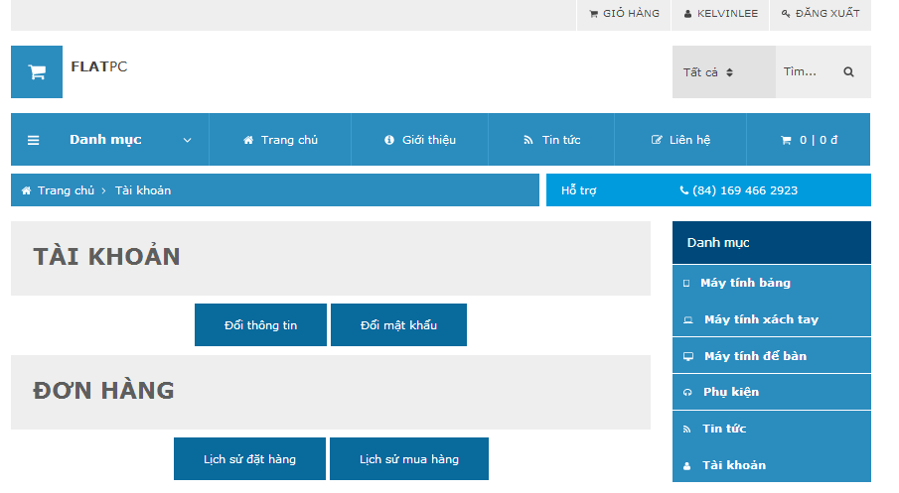

Hình 4. 31 Giao diện trang khách hàng

Khách hàng sau khi đăng nhập có thể truy cập vào trang khách hàng. Tại đây, người dùng có thể thay đổi một số thông tin cá nhân như họ tên, địa chỉ, chứng minh nhân dân, số điện thoại, mật khẩu và có thể xem lịch sử mua hàng, đặt hàng của tài khoản.

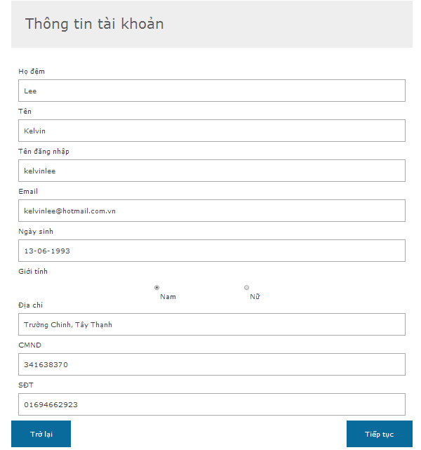

Hình 4. 32 Giao diện thay đổi thông tin tài khoản khách hàng

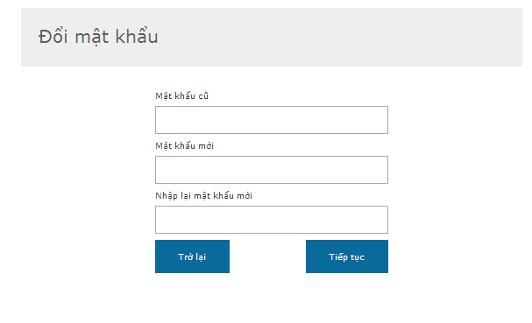

Hình 4. 33 Giao diện trang đổi mật khẩu

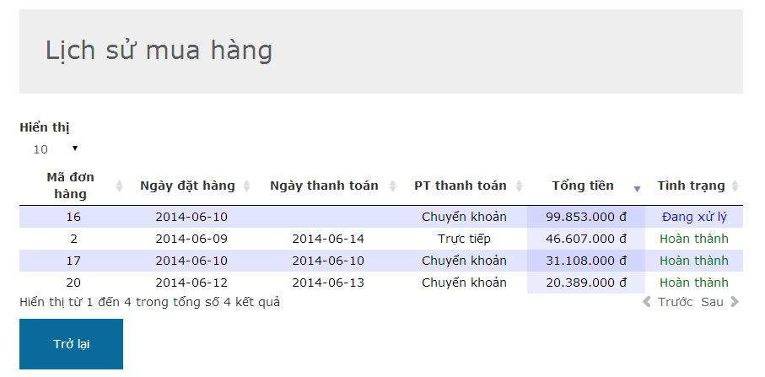

Hình 4. 34 Giao diện trang lịch sử mua hàng

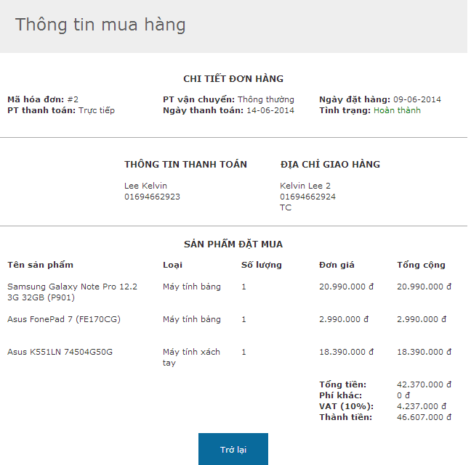

Hình 4. 35 Giao diện hóa đơn của một khách hàng

### Giao diện trang sản phẩm

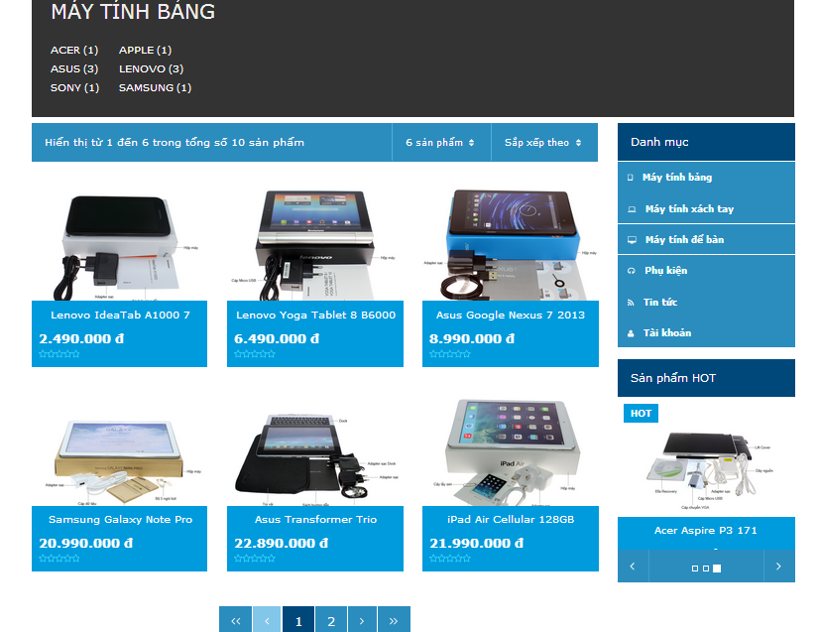

Hình 4. 36 Giao diện sản phẩm với loại sản phẩm là máy tính bảng

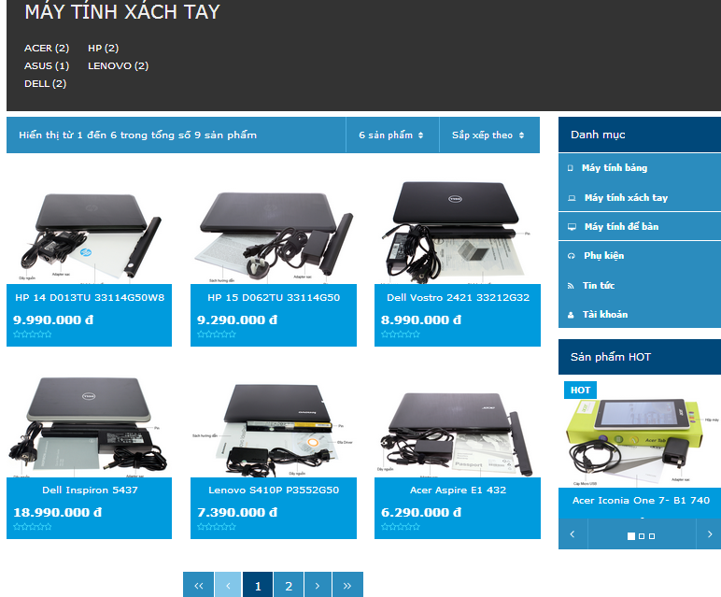

Hình 4. 37 Giao diện sản phẩm với loại sản phẩm là máy tính xách tay

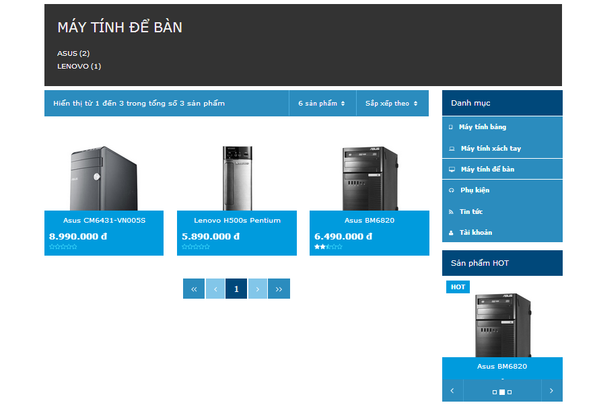

Hình 4. 38 Giao diện sản phẩm với loại sản phẩm là máy tính để bàn

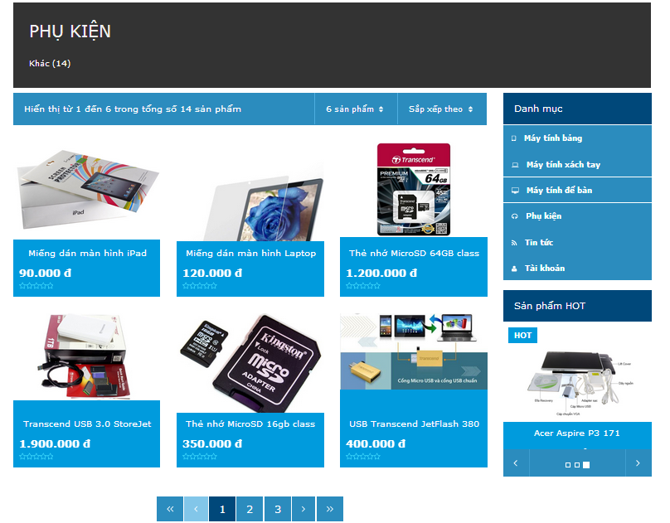

Hình 4. 39 Giao diện sản phẩm với loại sản phẩm là phụ kiện

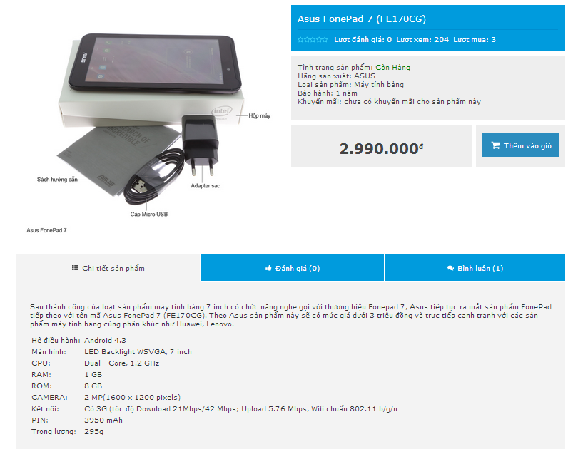

Hình 4. 40 Giao diện chi tiết sản phẩm

Giao diện chi tiết sản phẩm bao gồm hình ảnh và thông tin giá cả của sản phẩm. Các mô tả, thông số kỹ thuật, bình luận và đánh giá về sản phẩm đó. Cuối cùng là phần trưng bày các sản phẩm có cùng loại hoặc nhà sản xuất của sản phẩm. Khách hàng có thể mua sản phẩm bằng cách “thêm vào giỏ” và tiến hành thanh toán.

### Giao diện trang tin tức

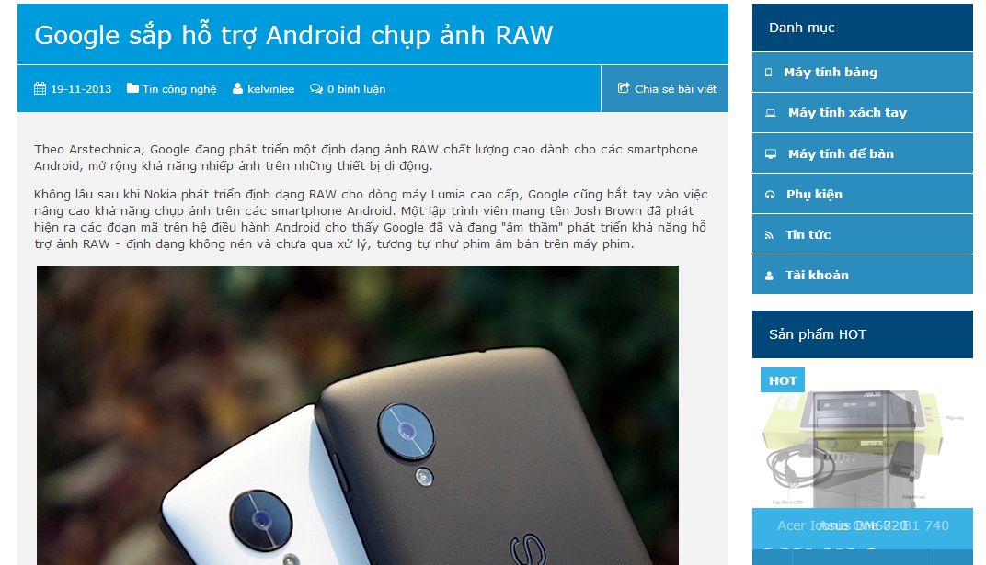

Hình 4. 41 Giao diện trang tin tức

### Giao diện giỏ hàng

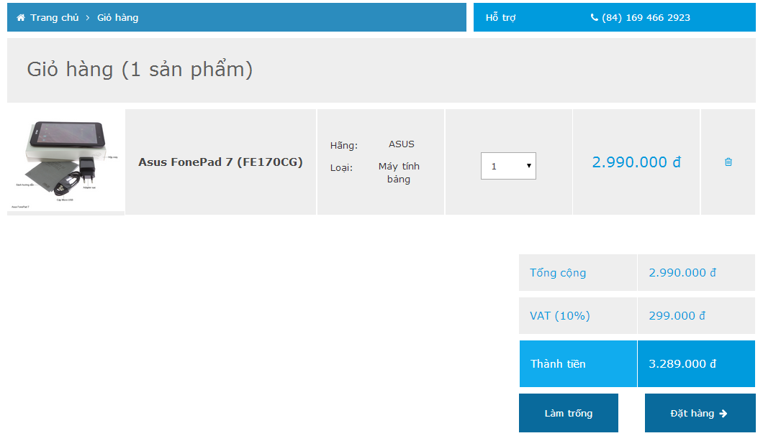

Hình 4. 42 Giao diện giỏ hàng

Sau khi chọn mua sản phẩm và cho sản phẩm vào giỏ hàng, khách hàng có thể xem thông tin giỏ hàng bằng cách nhấp vào giỏ hàng ở góc phải màn hình. Khách hàng sẽ được chuyển đến giao diện giỏ hàng, tại đây khách hàng có thể cập nhật thông tin giỏ hàng bằng cách xóa sản phẩm, thêm hoặc bớt số lượng mua sản phẩm. Nếu khách hàng muốn mua thêm sản phẩm, khách hàng có thể chọn tiếp tục mua hàng. Nếu mọi thông tin chính xác và phù hợp với yêu cầu của mình thì khách hàng có thể tiến hành thanh toán.

### Giao diện đặt hàng

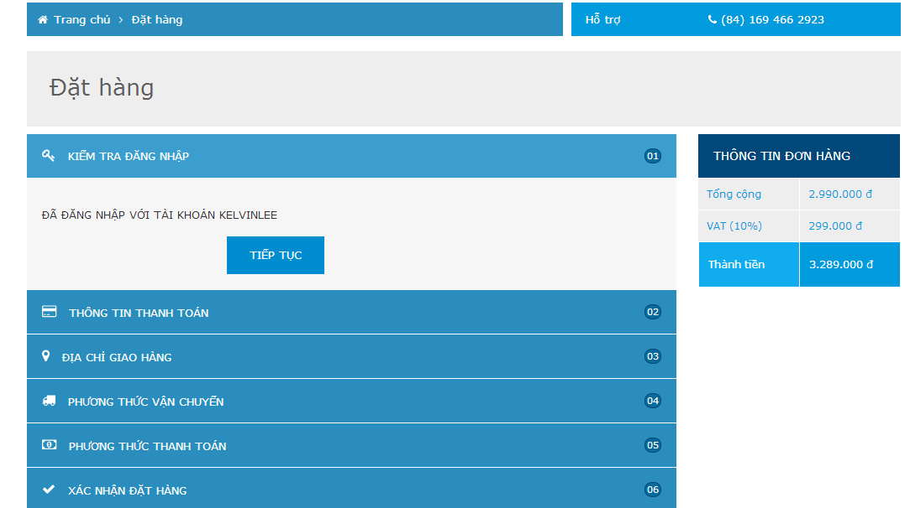

Hình 4. 43 Giao diện thanh toán - xác nhận tài khoản

Khách hàng muốn mua sản phẩm cần phải có một tài khoản khách hàng để cung cấp cho hệ thống một số thông tin cần thiết khi mua hàng. Nếu chưa có tài khoản, khách hàng có thể chuyển sang đăng ký và quay lại thanh toán. Nếu đã có tài khoản, khách hàng phải đăng nhập vào chuyển sang bước tiếp theo.

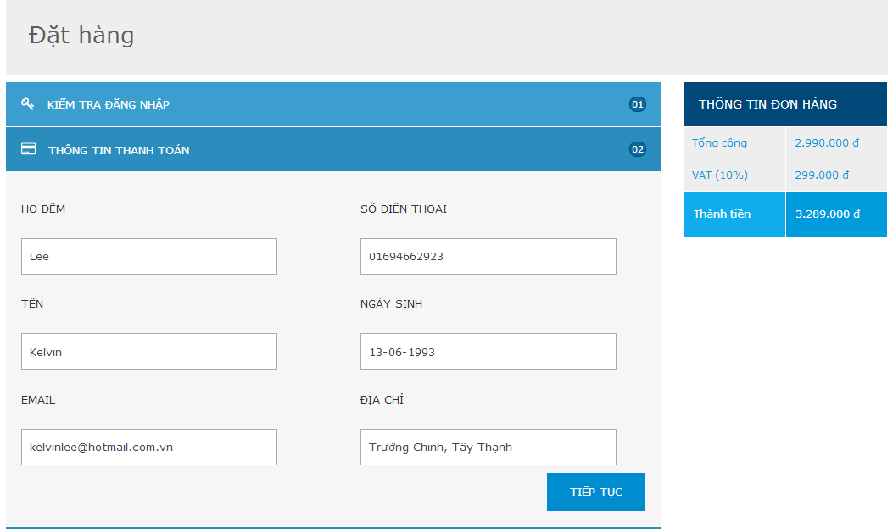

Hình 4. 44 Giao diện thanh toán - thông tin khách hàng

Sau khi hoàn thành bước xác nhận tài khoản, hệ thống sẽ cho khách hàng xem lại thông tin người mua. Sau khi hoàn thành, khách hàng chọn tiếp tục để sang bước tiếp theo.

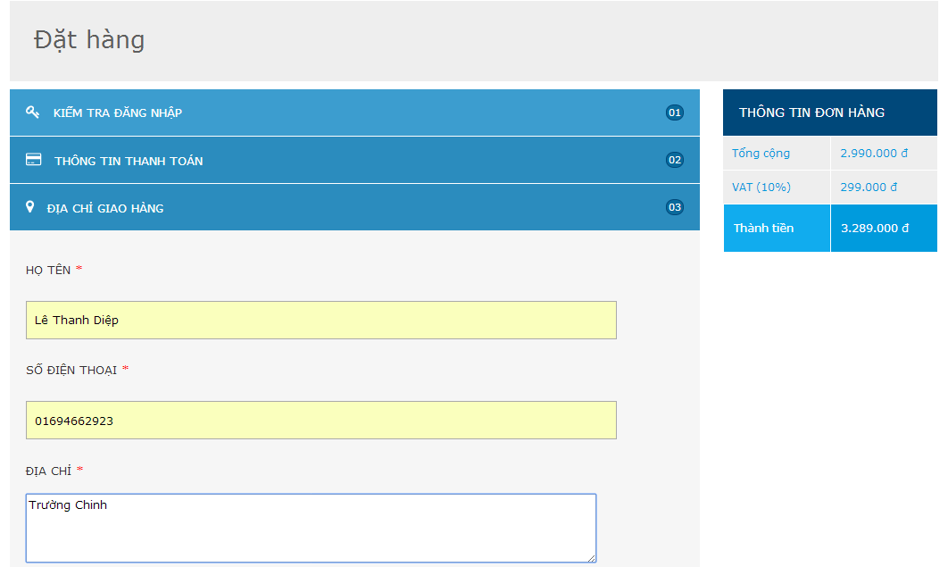

Hình 4. 45 Giao diện thanh toán - thông tin giao hàng

Khách hàng cần phải cung cấp thông tin người nhận hàng cho hệ thống, khách hàng có thể chọn người gửi là bản thân mình bằng địa chỉ đã đăng ký hoặc gửi sản phẩm đến cho bạn bè, người thân bằng cách thêm một địa chỉ mới. Sau đó khách hàng chọn tiếp tục để chuyển sang bước kế tiếp.

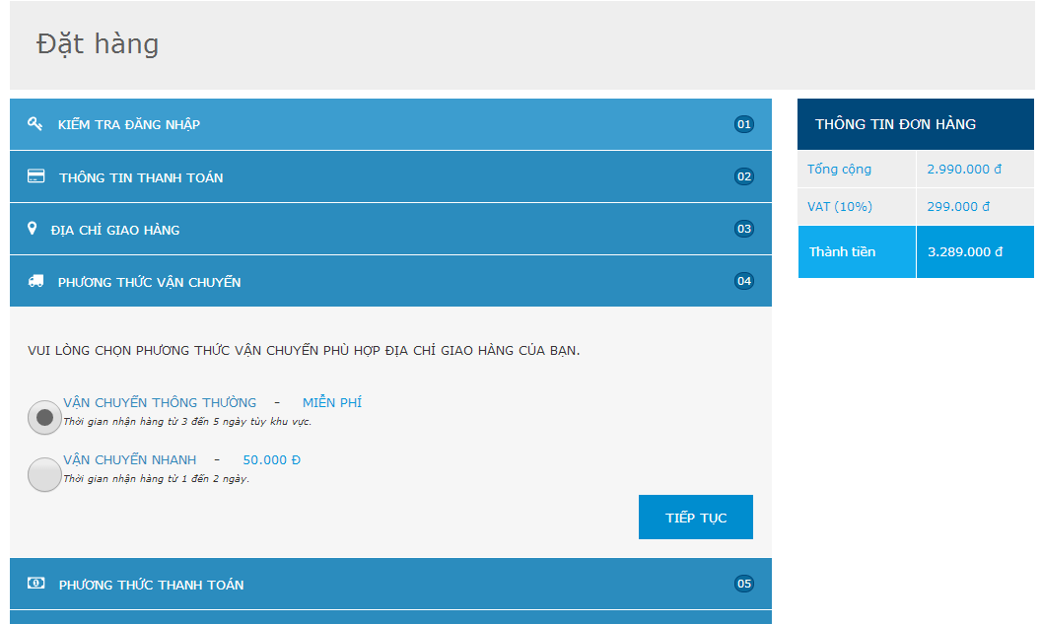

Hình 4. 46 Giao diện thanh toán – phương thức vận chuyển

Khách hàng có thể chọn cách thức giao hàng thông thường mà không mất phí, tuy nhiên thời gian nhận hàng tùy thuộc vào vị trí nhận hàng. Nếu khách hàng muốn nhận hàng nhanh trong 24 giờ, khách hàng có thể chọn chuyển phát nhanh và phải chi trả thêm một khoản phí nhất định.

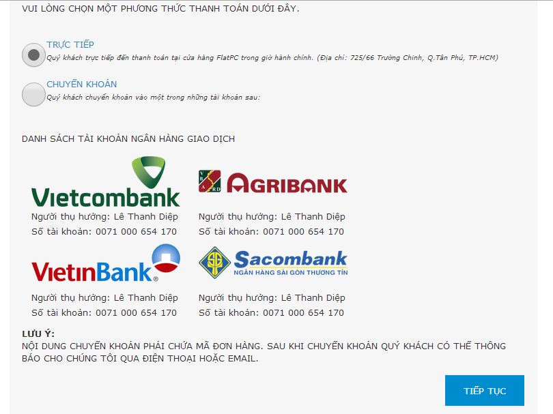Khách hàng có thể chọn trực tiếp thanh toán tại cửa hàng hoặc thanh toán khi nhận hàng tại nhà. Bên cạnh đó khách hàng cũng có thể thanh toán qua chuyển khoản với thông tin được cung cấp, sau khi chuyển khoản có thể gọi điện thoại hoặc email để cửa hàng xác nhận nhanh hơn.

Hình 4. 47 Giao diện thanh toán – phương thức thanh toán

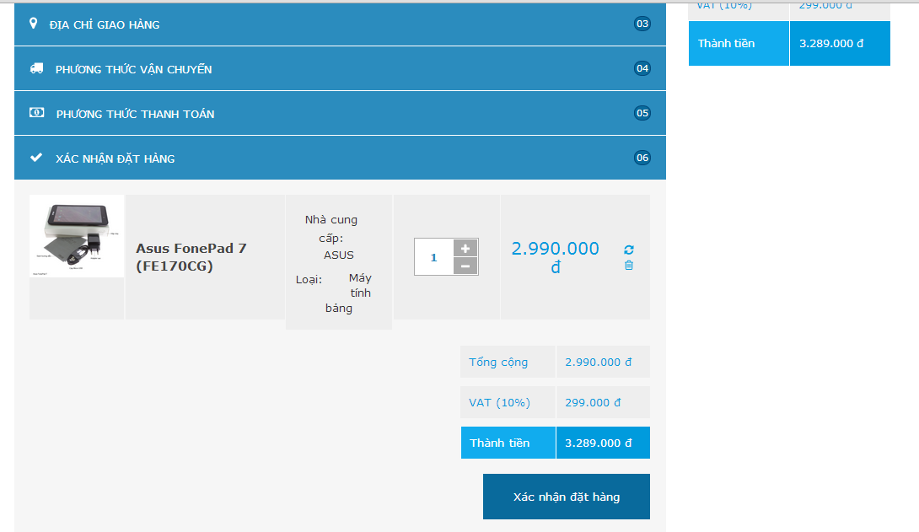

Hình 4. 48 Giao diện thanh toán - xác nhận hóa đơn

Hệ thống sẽ hiển thị thông tin hóa đơn bao gồm sản phẩm và giá tiền mà khách hàng đã chọn mua. Nếu mọi thông tin chính xác, khách hàng chọn xác nhận thanh toán để tiến hành thanh toán.

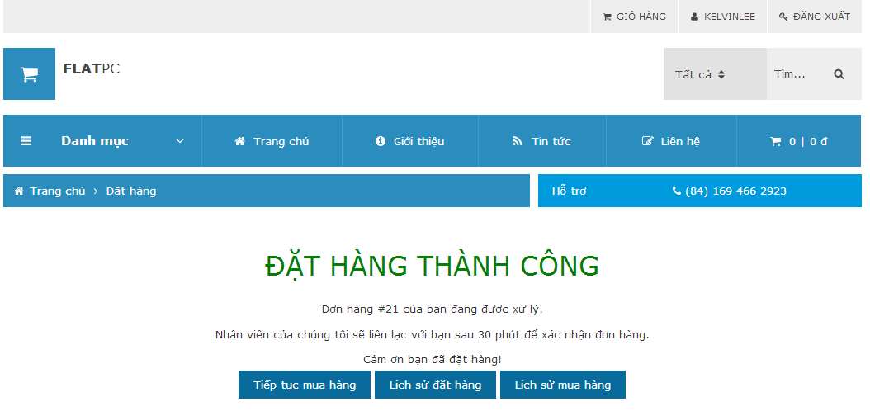

Hình 4. 49 Giao diện thanh toán - thanh toán thành công

### Giao diện tìm kiếm

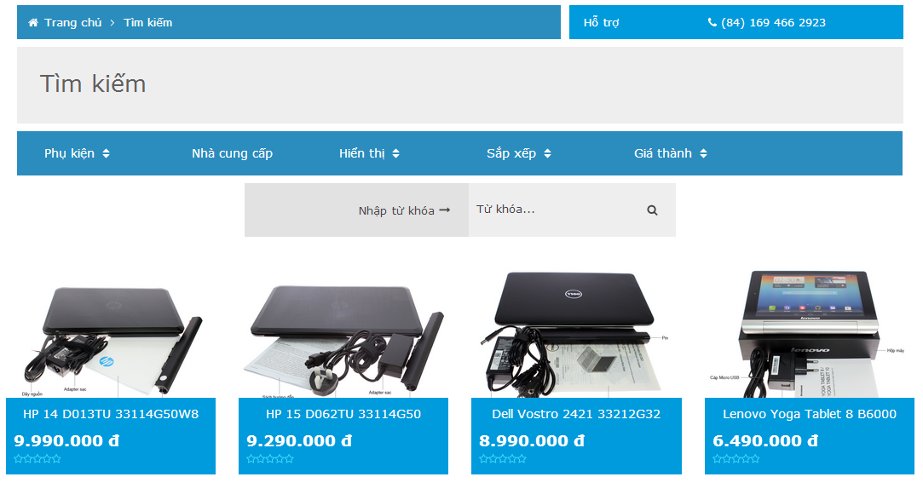

Hình 4. 50 Giao diện trang tìm kiếm

Hệ thống tìm kiếm cung cấp các khả năng về tìm kiếm các sản phẩm theo giá tiền, theo loại và chuỗi từ khóa mà khách hàng nhập vào. Với giao diện tìm kiếm, khách hàng có thể nhanh chóng tìm được sản phẩm theo mong muốn.

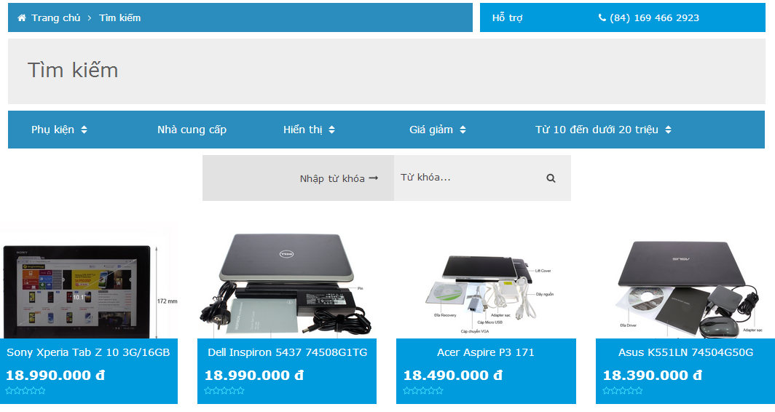

Hình 4. 51 Giao diện tìm kiếm theo giá tiền

# **CHƯƠNG 5 KẾT LUẬN**

## KẾT QUẢ ĐẠT ĐƯỢC

Nhờ sự hướng dẫn và góp ý của thầy Nguyễn Văn Giáp và qua nhiều quá trình khảo sát, tổng hợp kết quả, phân tích, xây dựng cơ sở dữ liệu, thiết kế giao diện... em đã đạt được những kết quả như sau:

* Phân tích thiết kế:
  + Nắm được quy trình hoạt động của quy trình quản lý mua bán thiết bị di động.
  + Tìm hiểu được tầm quan trọng cũng như vai trò của giai đoạn phân tích hệ thống thông tin của một chương trình quản lý.
  + Thu thập được một số biểu mẫu và tài liệu liên quan đến việc kinh doanh mua bán thiết bị di động.
  + Xây dựng được các mô hình và diễn giải các thành phần trong mô hình của quy trình quản lý thiết bị di động một cách khoa học có thể áp dụng vào thực tế.
  + Xây dựng được hệ thống cơ sở dữ liệu, các ràng buộc có trong cơ sở dữ liệu.
  + Diễn giải và hướng dẫn từng chức năng xử lý có trong giao diện.
  + Thể hiện tương đối hoàn chỉnh các chức năng chính cần thực hiện của một website mua bán: bán hàng, bảo hành, quản lý sản phẩm, quản lý nhân viên cửa hàng,…
  + Sử dụng phần mềm hỗ trợ thiết kế mô hình Power Design.
* Quản lý hệ thống website
  + Chức năng khi chưa đăng nhập
    - Nội dung trang chủ
    - Đăng ký tài khoản
    - Xem thông tin các mặt hàng
    - Xem thông tin chi tiết từng mặt hàng
    - Tìm kiếm (theo từ khóa, tên, giá cả, loại…)
  + Chức năng khi đã đăng nhập
    - Đăng nhập hệ thống site khách hàng
    - Cập nhật thông tin cá nhân của tài khoản
    - Từ chối tham gia hệ thống khi chưa đăng nhập
    - Bình luận và đánh giá sản phẩm
    - Mua hàng trực tuyến
    - Xem thông tin lịch sử quá trình mua hàng qua các hóa đơn
  + Chức năng của quản trị viên
    - Đăng nhập hệ thống site admin
    - Quản lý các tài khoản của người dùng (bao gồm nhân viên và khách hàng)
    - Quản lý sản phẩm
    - Quản lý hóa đơn
    - Quản lý tin tức
    - Quản lý bình luận
    - Quản lý đánh giá sản phẩm
  + Các chức năng nâng cao
    - Thông tin liên hệ có bản đồ hướng dẫn đến cửa hàng, khách hàng có thể gửi thông tin liên hệ đến cửa hàng qua trực tiếp email của cửa hàng.
    - Thanh toán trực tuyến
    - Tìm kiếm nâng cao

## HẠN CHẾ

Tuy nhiên, do đây là lần đầu em thực hiện với một lĩnh vực tương đối mới nên không thể tránh khỏi một số hạn chế nhất định:

* Khảo sát thực tế còn hạn chế, chưa đi sâu được vào hết tất cả các hoạt động quản lý của một quy trình quản lý mua bán.
* Phân tích hệ thống chưa chuẩn xác.
* Kinh nghiệm phân tích thiết kế chưa nhiều, nhất là phần thiết kế giao diện, một số giao diện còn thiết kế chủ quan, chưa tìm hiểu kỹ tâm lý người dùng.
* CSDL còn rời rạc, chưa rút gọn triệt để.
* Chưa tối ưu hóa thao tác trên giao diện.
* Chưa kiểm soát được tất cả các lỗi có thể xảy ra, chưa phát triển thêm nhiều cần phải khắc phục thêm.

## HƯỚNG PHÁT TRIỂN

Em hy vọng với chương trình này nếu có nhiều thời gian và điều kiện sẽ tiếp tục phát triển thêm nhiều khía cạnh của đề tài như:

* Xây dựng chương trình hoàn thiện hơn.
* Tiếp tục phát triển những chức năng còn thiếu.
* Thêm một số chức năng mới.
* Thêm chức năng bảo mật thông tin.
* Phát triển thêm phần mã vạch, cho phép tự động đọc mã độc giả để tối ưu hóa quá trình nghiệp vụ.
* Phát triển về khoản tin nhắn như dịch vụ chat trên mạng, liên thông các bộ phận nhanh hơn.
* Tối ưu hóa bộ máy tìm kiếm (SEO).
* Thanh toán trực tuyến thông qua nhiều hệ thống ngân hàng.
* Hỗ trợ chat trực tuyến.
* Thiết kế giao diện theo hướng hiện đại (Responsive Design, Flat Design…)

## BÀI HỌC KINH NGHIỆM

* Việc quản lý kinh doanh của một cửa hàng mua bán rất phức tạp đòi hỏi phải có trình độ, kiến thức toán học về cấu trúc dữ liệu, thuật toán, ngôn ngữ, phân tích, mô hình tính toán,...
* Người lập trình sử dụng các ngôn ngữ có thể biết (công cụ để tạo dựng đồ án): C, C++, C#, Visual Studio 6.0, Visual Studio .Net, J#, PHP, Java,...
* Khả năng hiểu biết về ngôn ngữ đa phần ở mức độ bài tập, bài tập môn học hoặc cao hơn nữa là đồ án, khóa luận, mà chưa có dự án thực tế.

# **TÀI LIỆU THAM KHẢO**

**Tiếng Việt**

[1] Hoàng Thị Liên Chi, Phân tích thiết kế hệ thống thông tin (Giáo trình nội bộ), Đại học Công Nghiệp Thực Phẩm TP.HCM, 9/2012.

[2] Hoàng Thị Liên Chi, Nguyễn Văn Lễ, Cơ sở dữ liệu (Giáo trình nội bộ), Đại học Công Nghiệp Thực Phẩm TP.HCM, 9/2010.

[3] Bộ môn hệ thống thông tin, Hệ quản trị cơ sở dữ liệu (Giáo trình nội bộ), Đại Học Công Nghiệp Thực Phẩm TP.HCM, 2/2012.

[4] Phạm Hữu Khang, SQL Server 2005 – Lập trình T-SQL, NXB Lao động xã hội, 2007.

**Tiếng Anh**

[5] CodeIgniter User Guide

**Website**

[6] <http://cellphones.com.vn>

[7] <http://www.tnc.com.vn>

[8] <http://www.mainguyen.vn>

[9] <http://www.hnammobile.com>

[10] <http://www.thegioididong.com>

[11] <http://codeigniter.com/user_guide>